**浙江省慢性病监测信息管理系统**

**需求规格说明书**

**万达信息股份有限公司**

**2017年12月**

|  |  |  |  |  |
| --- | --- | --- | --- | --- |
| **文档修改情况记录** | | | | |
| **版本号** | **修改状态** | **修改日期** | **修改摘要** | **修改人** |
| V1.0 | **创建** | **2017-12-20** |  | **闫磊杰** |
| V1.1 | **修改** | **2017-01-17** |  | **闫磊杰** |
| V1.2 | **增加** | **2018-4-10** | **报表管理** | **闫磊杰** |
| V1.3 | **修改** | **2018-4-28** | **报表管理作为单独一个模块；初防过程中，取消主副卡设置。** |  |
| **V1.4** | **修改** | **2018-7-10** | **增加质量复核模块** | **闫磊杰** |
| **V1.5** | **增加** | **2018-9-10** | **增加非功能需求** | **闫磊杰** |
|  |  |  |  |  |
|  |  |  |  |  |
|  |  |  |  |  |
|  |  |  |  |  |

目录

第1章 引言 7

1.1 编写目的 7

1.2 项目背景 8

1.3 使用范围 9

1.4 术语 9

1.5 参考资料 9

1.6 非功能需求 10

第2章 总体架构 11

2.1 总体架构图 11

2.2 网络拓扑图 11

第3章 业务功能 11

3.1业务功能图 11

3.2 糖尿病病历管理 12

3.2.1 报病管理 13

3.2.2 属地确认 19

3.2.3 死亡补发管理 22

3.2.4 主副卡管理 24

3.2.5 初随访管理 26

3.2.6 迁入迁出管理 35

3.2.7 质量管理 37

3.3 肿瘤病历管理 38

3.3.1 报病管理 39

3.3.2 属地确认 45

3.3.3 死亡补发管理 48

3.3.4 主副卡管理 50

3.3.5 初随访管理 51

3.3.6 迁入迁出管理 59

3.3.7 质量管理 62

3.4 心脑血管疾病管理 63

3.4.1 报病管理 64

3.4.2 属地确认 70

3.4.3 死亡补发管理 73

3.4.4 主副卡管理 75

3.4.5 初随访管理 77

3.4.6 迁入迁出管理 87

3.4.7 质量管理 90

3.5 出生登记管理 91

3.5.1 出生报告卡管理 92

3.5.2 属地确认 97

3.5.3 接口导入 100

3.6 死亡登记管理 101

3.6.1 死因报告卡管理 102

3.6.3 属地确认 113

3.6.4 初访管理 116

3.6.5 质量管理 121

3.7 伤害监测管理 121

3.7.1 报病管理 122

3.7.2 质量管理 129

3.8 报表管理 129

3.8.1 人口数维护 130

3.8.2 慢性病统计 131

3.8.3 死亡统计 135

3.9.4 伤害监测统计 138

第4章 系统辅助功能 138

4.1 EXCEL导入 138

4.2 EXCEL导入情况统计 139

4.3 下载管理 139

4.4 消息管理 139

4.5 机构管理 140

4.5.1 机构新增 140

4.5.2 机构查看 140

4.5.3 机构修改 140

4.5.4 机构注销 141

4.6 用户管理 141

4.6.1用户增加 141

4.6.2用户查看 141

4.6.3用户修改 141

4.6.4用户删除 142

4.6.5用户注销 142

4.6.6用户启用 142

4.6.6用户一览 142

4.6.7用户管理数据项 142

4.7 角色管理 144

4.7.1 角色新增删除 144

4.7.2 角色分配 144

4.7.2 角色禁用 145

4.7.3 角色启用 145

4.8 权限管理 145

4.9 交换平台统计 145

4.10 日志管理 145

4.11 质量复核管理 146

4.11.1 质量复核流程 146

4.11.2 慢性病病例 147

4.11.3 初、随访病例 170

4.11.4 质量复核统计 173

第5章 数据元值域代码 176

5.1 报告卡类别代码表 176

5.2 性别代码表 176

5.3 行业（职业）代码表 177

5.3.1 行业代码表 177

5.3.2 具体工种代码 177

5.4 民族代码表 180

5.5 文化程度表 182

5.6 行政区划表 182

5.6.1 市级代码 182

5.6.2 区县代码 183

5.7 并发症代码表 185

5.8 危险因素代码表 185

5.9 家族史代码表 186

5.10 最高诊断单位代码表 186

5.12 主诉、临床表现代码表 186

5.13 审核状态代码表 187

5.14 报告卡状态 188

5.15 匹配状态 188

5.16 审核不通过原因代码表 188

5.17 糖尿病并发症类型 190

5.18 糖尿病急性并发症类型 190

5.19 撤销管理原因 191

5.20 死亡地点代码表 191

5.21 糖尿病检查项目 192

5.21 糖尿病治疗情况 192

5.22 第六位 193

5.23 诊断期别T 193

5.24 诊断期别N 194

5.25 诊断期别 195

5.26 诊断依据 195

5.27 吸烟史 196

5.28 肿瘤治疗情况 196

5.29 心脑治疗情况 197

5.30 心脑药物治疗 197

5.31 Rankin评分 198

5.32 健康状态 198

5.33 出生地点分类 199

5.34 证件类型 199

5.35 文化程度死因 200

5.36 个人身份死因 200

5.37 死亡地点死因 201

5.38 最高诊断单位死因 201

5.39 最高诊断依据死因 202

5.40 户籍类别 202

5.41 职业伤害 203

5.42 发生地点伤害 203

5.43 受伤原因伤害 204

5.44 受伤时在做什么伤害 205

5.45 严重程度 205

5.46 病人抵达情况 205

5.47 受伤者交通工具 206

5.48 受伤者情况 207

5.49 受伤者和什么发生碰撞 207

5.50 主要相关因素 208

5.51 伤害起因 208

5.52 受伤者与伤人者之间的关系 210

5.53 使用工具 210

5.54 伤害性质 211

5.55 受伤部位 212

附件 一 213

附件 二 216

附件 三 217

附件 四 219

附件 五 221

附件 六 221

附件 七 226

附件 八 226

附件 九 226

附件 十 226

附件 十一 227

附件 十二 227

附件 十三 227

附件 十四 227

附件 十五 227

附件 十六 228

附件 十七 228

附件 十八 228

# 第1章 引言

## 1.1 编写目的

编写此文档的目的是进一步定制软件开发的细节问题,希望能使本软件开发工作更具体。 是为使用户、软件开发者及分析人员对该软件的初始规定有一个共同的理解，它说明了本产品的各项功能需求、性能需求和数据要求，明确标识各功能的实现过程，阐述实用背景及范围，提供客户解决问题或达到目标所需的条件或权能，提供一个度量和遵循的基准。

本文档的读者为系统涉及用户、监理方、实施方、开发工程师、测试工程师，项目经理。

## 1.2 项目背景

浙江省慢性病监测信息管理系统于2008年建成使用，用于人口出生、死亡、慢性病发病及生存随访、医院伤害等监测信息收集的网络直报系统，系统涵盖医院报告和审核，县（市、区）、市、省三级疾控中心分级审核，社区随访管理，数据质量控制，统计报表等功能。至2010年底全省所有县（市、区）均采用该系统开展死因、慢性病监测网络直报工作，10个县区开展伤害医院监测网络直报。

慢病监测系统主要功能包括死亡信息登记、糖尿病管理、肿瘤登记报告管理、心脑血管病监测管理和伤害登记管理等子系统。慢病监测的5个子系统，均以报告卡管理为主要内容，辅助以定期随访工作，对慢性病人进行管理。对于报告卡质量的质控管理从查重、审核、考核三方面进行逐级控制。该系统采取C/S录入和B/S并行的方式，B/S程序具备所有的功能，C/S程序仅作为报告卡数据采集点。

系统多年来在应用中逐步完善，就功能而言已经能够满足现有慢病监测的需求，并且实现了与试点市、县区域卫生信息平台之间的对接，同时也实现了与省疾控平台之间的对接。

2013年系统进行二期建设，采用最新技术架构开发重点慢性病社区管理信息模块：包含人口数据维护、居民健康档案信息管理、高血压社区管理信息管理、糖尿病社区管理信息管理、重性精神病社区管理信息管理5个业务子模块。

慢病监测系统由于建成时间距今较长，原有的技术架构虽然在当时较为先进，但放到现今已经较难适应目前的业务增长需求。同时随着业务需求的不断增加，系统日常不断有新的功能补充，这些新补充的功能也需要与原有功能重新进行整合设计，另外管理模式上也有些许的调整。

## 1.3 使用范围

浙江省疾病预防控制中心慢病监测系统的用户为省、市、区县疾病预防控制中心，社区医院和二三级医院。

## 1.4 术语

社区：社区（医院）卫生服务中心

医院：二三级医院

区县疾控：区县疾病预防控制中心

市疾控：市疾病预防控制中心

省疾控：省疾病预防控制中心

## 1.5 参考资料

《浙江省慢性病登记报告工作规范（试行版）》（浙江省）

## 1.6 非功能需求

此次升级主要是慢病监测系统整体升级改造。在保持原有业务流程和功能规范的前提下，对慢病监测系统的技术架构、数据库架构、应用页面等进行全新升级改造，实现原有业务和新增的模块有机整合，监测信息涉及的采集、传输、存储、处理、分析等各环节实现信息化、自动化、网络化；网络速度与稳定性得到显著提升。在业务高峰期（年底，季度等时间节点），保证系统的正常运行，用户录入、审核、质控等常规操作页面响应时间不超过30秒。每季度服务器报错不得超过3次。系统资源的配置要具有前瞻性，能满足系统5年内业务发展需要。

慢病监测系统的技术架构、数据库架构、应用页面等均需要全新升级。技术架构实现主流浏览器（如谷歌、火狐、ie8以上版本）以及移动端的支持；系统架构得到进一步优化，较好解决系统大并发量导致的延时、程序打不开等问题，客户端的运行速度得到显著提升，客户能充分体会到信息化带来的全新体验。在保持原有业务模式和功能的前提下，对原有业务和后续不断新增的业务重新整合设计，建设一套全新的慢病监测系统。

安全需求：系统安全是任何业务开展的基础，除了信息系统通用的物理安全、网络安全、系统安全、应用安全及安全管理外，针对本项目，还需着重考虑以下几个方面的安全问题：

用户访问的身份认证：采用严格的操作员身份认证机制，防止伪造身份人员冒用其身份。

账号权限系统需进行升级，由原来的单位账号细化为个人用户实名制账号，并限定权限与有效期，且便于维护。

系统各项安全性指标须符合相关的测评标准。

对于身份证号、地址、联系电话等敏感个人信息须采取有效保护措施，同时也要兼顾业务工作开展的需要。

# 第2章 总体架构

## 2.1 总体架构图

## 2.2 网络拓扑图

# 第3章 业务功能

## 3.1业务功能图

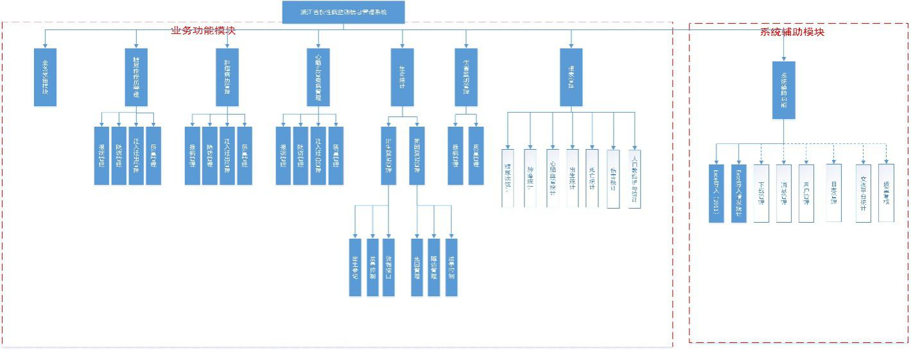

功能概述

浙江省慢性病监测管理系统分为业务功能模块和系统辅助模块。其中业务功能模块包括糖尿病病历管理、肿瘤病历管理、心脑血管疾病管理、生命统计、伤害监测管理，报表管理等功能模块；系统辅助模块分为Excel导入（2011）、excel导入情况统计、下载管理、消息管理、用户管理、交换平台统计、日志管理、质量复核。

## 3.2 糖尿病病历管理

糖尿病病管理主要包括报病管理，属地确认，死亡补发管理，主副卡管理，随访管理。

### 3.2.1 报病管理

#### 3.2.1.1 报告卡业务流程

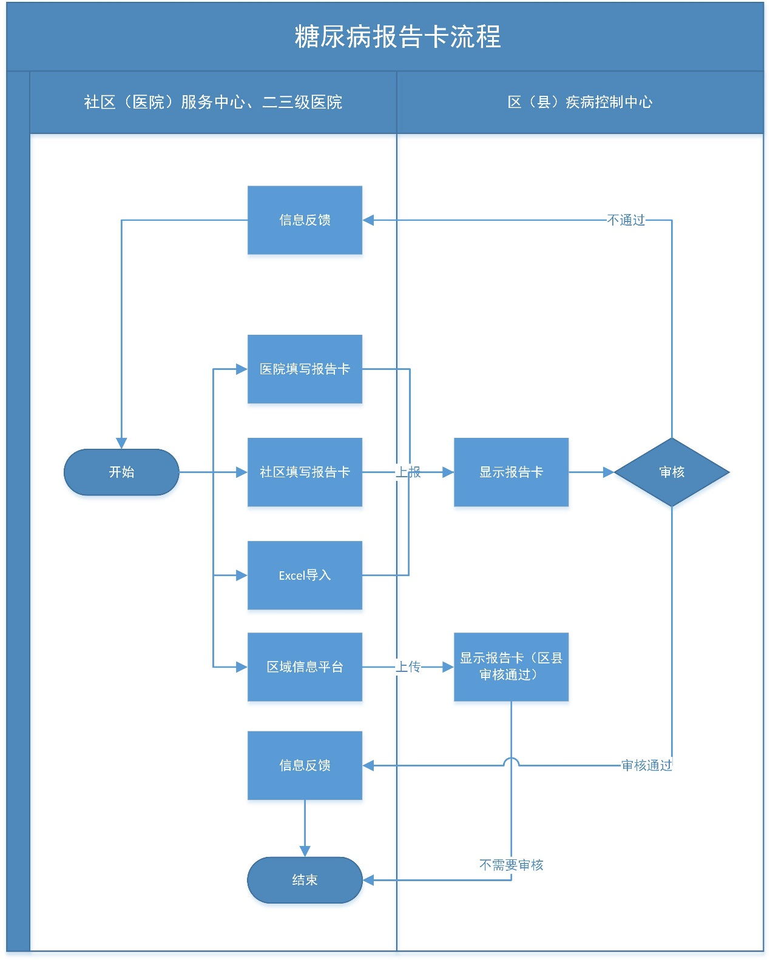

**流程说明**：社区或者医院医生填写糖尿病发病报告卡，之后由本机构防保科报告至区县疾控，区县疾控对数据进行审核，审核通过之后纳入管理，审核未通过就反馈信息给医疗机构。

医院报告方式：数据交换和手工填报两种方式。

数据交换：社区或者医院按照接口标准进行接口配置，防保科在HIS系统中完成报告卡的质量审核，并定期将审核完成电子报告卡交换到“浙江省慢性病监测信息管理系统”，数据交换方式可采用Excel导入方式，采用Excel导入的数据交换频率每周至少2次

手工填报：社区或者医院接诊医生发现糖尿病患者，填写《浙江省糖尿病发病报告卡》，防保科收到报告卡之后，将信息录入“浙江省慢性病监测信息管理系统”。

区域信息平台：区域平台直接按照接口标准进行配置，定期将平台的数据交换到“浙江省慢性病监测信息管理系统”，这些数据不需要区县疾控审核。

#### 3.2.1.2 报告卡管理

各级机构完成本机构患者的糖尿病发病报告的登记，查看，修改，删除，审核和查重功能。

用例：

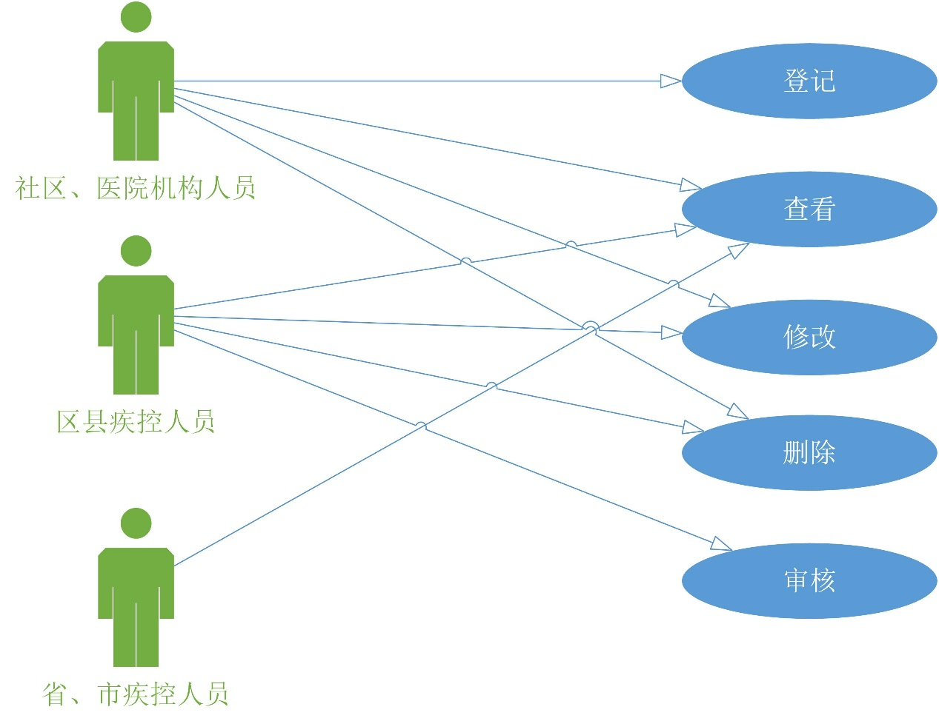

##### 3.2.1.2.1 报告卡登记

报病对象：确诊为新发糖尿病的病例。

社区或者医院对本机构新增病历患者进行登记报告卡。

填报内容参见附件一《**浙江省糖尿病发病报告卡**》文档。

##### 3.2.1.2.2 报告卡查看

社区、医院、区县疾控、市疾控、省疾控可以查看本机构或者本辖区的糖尿病报告卡信息。

##### 3.2.1.2.3 报告卡修改

在初访完成前，社区、医院、区县疾控可以修改自己管辖的报告卡信息，在初访完成后，只有区县疾控可以修改自己管辖的报告卡信息。

##### 3.2.1.2.4 报告卡删除

在初访完成之前，社区、医院、区县疾控可以删除自己管理的报告卡信息，在初访完成之后只有区县疾控可以删除自己管辖的报告卡信息。

##### 3.2.1.2.5 报告卡审核

社区或者医院第一次填写报告卡，保存的同时打上“医院审核时间”，审核状态为“医院审核通过”，区县疾控审核通过，后台打上“区县审核时间”，审核状态为“区县审核通过”，区县疾控审核不通过，后台也打上“区过县审核时间”，审核状态为“区县审核不通过”，说明审核不通过原因，社区或者医院可以查看原因。

审核不通过原因（多选）：引用《审核不通过原因代码表》

##### 3.2.1.2.6 报告卡一览

各医疗机构以及疾控中心，可以在糖尿病报告卡列表上根据报告卡编号、姓名、性别、身份证号、审核状态、卡状态、发病年龄段、首次诊断日期段、IDC编码（糖尿病相关编码）、报卡日期段、死亡日期段、录入日期段、审核时间段、体重段、户籍、户口详细地址、报告医院等条件查询报告卡信息。

列表内容：卡片状态、卡片编号、姓名、身份证号、性别、出生日期、户籍、首次诊断日期、录入日期、医院审核日期、区县审核日期、审核状态、操作。并且查询结果支持导出CVS.

根据查询结果统计：查询到XXXX条/XX页，其中医院未审核XX条，医院审核不通过XX条，区县审核不通过XX条

##### 3.2.1.2.7 报告卡数据项

|  |  |  |  |  |
| --- | --- | --- | --- | --- |
| **序号** | **名称** | **是否必填** | **数据说明** | **备注** |
| 1 | 卡片编号 | 必填 | 系统自动生成，年份2+市区编码4+医院编码3+流水号5 |  |
| 2 | 报告卡类别 | 必填 | 1. 常规 2.死亡补发 3.医院漏报 4.居民漏报 默认是常规 | 引用《报告卡类型代码表》 |
| 3 | 住院号 | 选填 | 住院的住院号码 | 门诊与住院号两项必填一项 |
| 4 | 门诊号 | 选填 | 就诊的门诊号码 | 门诊与住院号两项必填一项 |
| 5 | 姓名 | 必填 | 身份证上的姓名 |  |
| 6 | 性别 | 必填 | 1.男 2.女 | 引用《性别代码表》 |
| 7 | 出生日期 | 必填 | XXXX年XX月XX日 | 身份上的出生日期 |
| 8 | 发病年龄 | 选填 |  |  |
| 9 | 行业 | 必填 |  | 引用《行业代码表》 |
| 10 | 具体工种 | 必填 | 具体工种与行业相关联 | 引用《具体工种代码表》 |
| 11 | 民族 | 选填 |  | 引用《民族代码表》 |
| 12 | 文化程度 | 必填 |  | 引用《文化程度表》 |
| 13 | 身份证号 | 选填 | 18位二代身份证号码 |  |
| 14 | 实足年龄 | 选填 |  |  |
| 15 | 工作单位 | 选填 |  |  |
| 16 | 联系电话 | 必填 |  |  |
| 17 | 户口省份 | 必填 | 0. 浙江省; 1. 外省 |  |
| 18 | 户口市 | 必填 | 引用《市级代码》 |  |
| 19 | 户口区县 | 必填 | 引用《区县代码》 |  |
| 20 | 户口街道 | 选填 |  |  |
| 21 | 户口居委 | 选填 |  |  |
| 22 | 户口详细地址 | 选填 | 详至门牌号 |  |
| 23 | 居住地址省 | 必填 | 0. 浙江省; 1. 外省 |  |
| 24 | 居住地址市 | 必填 | 引用《市级代码》 |  |
| 25 | 居住地址区县 | 必填 | 引用《区县代码》 |  |
| 26 | 居住街道 | 选填 |  |  |
| 27 | 居住居委 | 选填 |  |  |
| 28 | 居住详细地址 | 必填 | 详至门牌号 |  |
| 29 | ICD编码（IDC-10） | 必填 | E10.- ~E14.-, H28.0, N08.3, O24.-, P70.2 | ICD-10糖尿病相关代码 |
| 30 | 糖尿病类型 | 必填 | 1. 1型糖尿病; 2. 2型糖尿病;  3. 妊娠糖尿病;  4. 其他特殊类型 | 糖尿病类型与ICD-10编码相关联。 |
| 31 | 首次确诊时是否有并发症否 | 选填 | 1.肾脏病变;2.神经病变;3.血管病变;4.视网膜病变;5.皮肤感染;6.无 | 多选，引用《并发症代码表》 |
| 32 | 身高 | 选填 | 单位：公斤 |  |
| 33 | 体重 | 选填 | 单位：厘米 |  |
| 34 | BMI | 选填 |  |  |
| 35 | 危险因素 | 选填 | 1.肥胖;2.高血压;3.高血脂;4.巨大儿分娩史 | 多选，引用《危险因素代码表》 |
| 36 | 家族史人数 | 选填 | 父母兄弟姐妹共有几人有糖尿病 |  |
| 37 | 糖尿病史 | 选填 | 1.父亲;2.母亲;3.兄弟;4.姐妹 | 多选，引用《家族史代码表》 |
| 38 | 最高诊断单位 | 必填 |  | 引用《最高诊断单位代码表》 |
| 39 | 首次诊断日期 | 必填 |  |  |
| 40 | 报卡单位市 | 必填 | 引用《市级代码》 |  |
| 41 | 报卡单位区县 | 必填 | 引用《区县代码》 |  |
| 42 | 报卡单位医院 | 必填 |  |  |
| 43 | 报卡日期 | 必填 |  |  |
| 44 | 死亡日期 | 选填 |  |  |
| 45 | 死亡原因 | 选填 | 1.糖尿病 2.非糖尿病 | 如果死亡日期非空,该字段必填 |
| 46 | 死亡ICD-10 | 选填 |  | 如果死亡日期非空,该字段必填 |
| 47 | 死亡ICD-10名称 | 选填 |  | 如果死亡日期非空,该字段必填 |
| 48 | 主诉、临床表现 | 选填 |  | 多选，引用《主诉、临床表现代码表》 |
| 49 | 临床表现其它 | 选填 | 手工填报 |  |
| 50 | E-1空腹血糖值(mmol/L) | 选填 |  |  |
| 51 | E-2随机血糖值(mmol/L) | 选填 |  |  |
| 52 | E-3OGTT试验,2小时血浆葡萄糖水平(mmol/L) | 选填 |  |  |
| 53 | E-4总胆固醇(mmol/L) | 选填 |  |  |
| 54 | E-5 HDL-C(mmol/L) | 选填 |  |  |
| 55 | E-6 LDL-C(mmol/L) | 选填 |  |  |
| 56 | E-7 甘油三酯(mmol/L) | 选填 |  |  |
| 57 | E-8尿微量蛋白（mg/min） | 选填 |  |  |
| 58 | E-9糖化血红蛋白(%) | 选填 |  |  |
| 59 | 备注 | 选填 |  |  |

### 3.2.2 属地确认

属地确认功能是了解决报告卡户籍地址精确度到街道，而且街道下面有多个社区的情况，无法确认患者具体的社区服务中心。

#### 3.2.2.1 属地确认业务流程

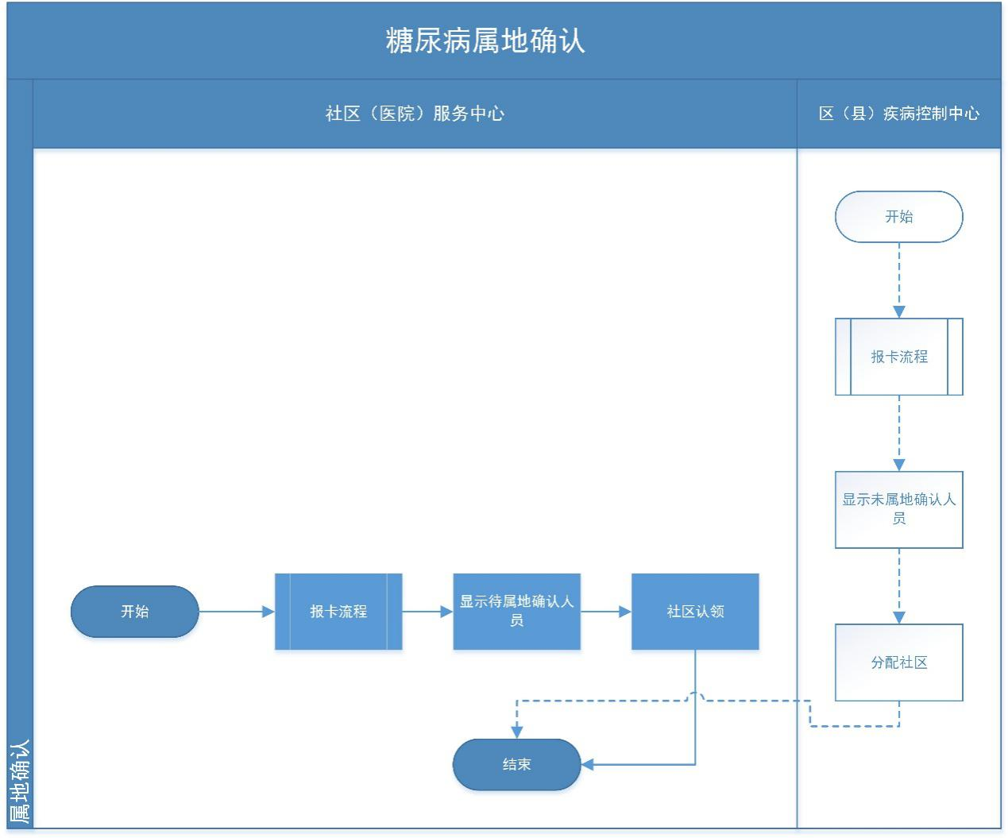

流程说明： 前提条件，需要糖尿病报卡流程完成，并且区县审核通过，而且户口精确度到区县，下属两个及两个以上社区，无法确认患者在具体的卫生服务中心。

1. 社区主动领取本辖区糖尿病患者。
2. 如果社区不主动领取本辖区糖尿病患者，区县疾控可以主动分配给社区。

#### 3.2.2.2 属地确认管理

社区服务中心查看本区县未进行属地确认的报告卡以及认领这些报告卡，区县疾控查看本辖区未进行属地确认的报告卡以及主动分配这些报告卡给下属社区。

用例：

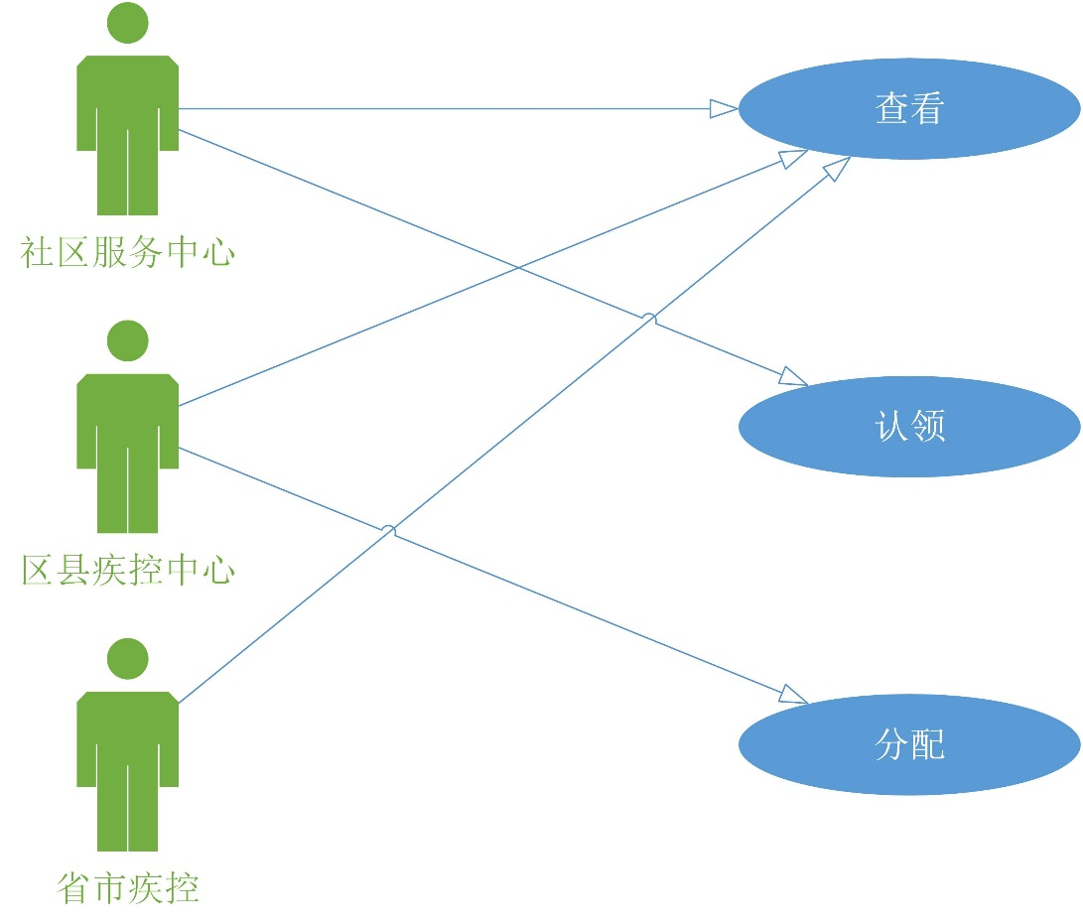

##### 3.2.2.2.1 属地确认查看

社区、区县疾控、市疾控、省疾控可以查看自己辖区的未确认的报告卡信息。

##### 3.2.2.2.2 属地确认认领

社区认领未属地确认的报告卡，更新管理单位。

##### 3.2.2.2.3 属地确认分配

区县疾控主动分配未属地确认的报告卡给自己辖区的社区服务中心，更新管理单位。

##### 3.32.2.4 属地确认一览

社区以及各级疾控中心可以在属地确认查询列表上根据姓名、性别、编号、首次诊断时间段、报卡日期、死亡日期、户籍地址、实足年龄段、ICD编码（糖尿病相关编码）等条件查询报告卡信息。

列表内容：卡片状态、卡片编号、姓名、性别、出生日期、户籍、首次诊断日期、审核状态、操作。

### 3.2.3 死亡补发管理

#### 3.2.3.1 死亡补发管理流程

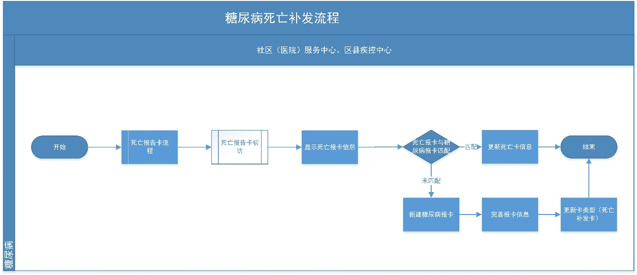

流程说明：

前置条件：

1. 死亡报告卡必须是完成初访的死亡报告卡。
2. 死亡报告卡的死因必须是糖尿病。

区县疾控、社区服务中心根据本辖区的死亡报告卡信息，通过姓名和性别匹配本辖区的糖尿病报告卡，如果匹配上，就更新死亡报告卡信息以及糖尿病报告卡信息，如果没有匹配上，可以新建一张糖尿病死亡补发报告卡。

#### 3.2.3.2 死亡补发管理

区县疾控、社区卫生服务中心可以根据多条件查询本社区的死亡报告卡，并且可以匹配本社区的糖尿病报告卡，省市疾控中心只能查询。

##### 3.2.3.2.1 死亡补发查看

区县疾控、社区服务中心可以查看本辖区的死亡报告卡信息，省市疾控可以查看自己所管辖的死亡报告卡信息。

##### 3.2.3.2.2 死亡补发匹配

区县疾控、社区服务中心根据本辖区的死亡报告卡信息，匹配本辖区的糖尿病报告卡，如果匹配到，就更新死亡报告卡匹配状态，更新糖尿病报告卡状态并且更新死亡icd-10，死亡原因，死亡时间，如果未匹配到，更新死亡报告卡匹配状态，如果死亡报告卡不匹配，可以新建一张糖尿病死亡补发卡。

##### 3.2.3.2.3 死亡补发一览

1.条件查询：区县疾控、社区可以根据死亡报告卡的匹配状态查询死亡报告卡信息。

查询结果内容：报告卡编号、姓名、身份证号、性别、户口地址、死亡日期、实足年龄、死亡地点、根本死因、审核状态、操作。

匹配糖尿病报告卡列表：卡状态、卡编号、姓名、性别、年龄（周岁）、身份证号、职业、具体居住地址、工作单位、诊断分型、首次诊断日期、死亡日期、死亡原因。

2.精确查询：区县疾控、社区根据死亡报告卡编号、糖尿病报告卡编号查询出死亡报告卡以及糖尿病报告卡

列表内容：信息来源、报告卡编号、姓名、性别、户口地址、死亡日期、实足年龄、根本死因、匹配状态、审核状态、操作。

### 3.2.4 主副卡管理

每一张新建的报告卡都是默认为主卡，都可以进行初随访操作，如果要设置副卡，必须是初访之后的报告卡，如报告卡设置为副卡，则不用进行随访。

#### 3.2.4.1 主副卡流程

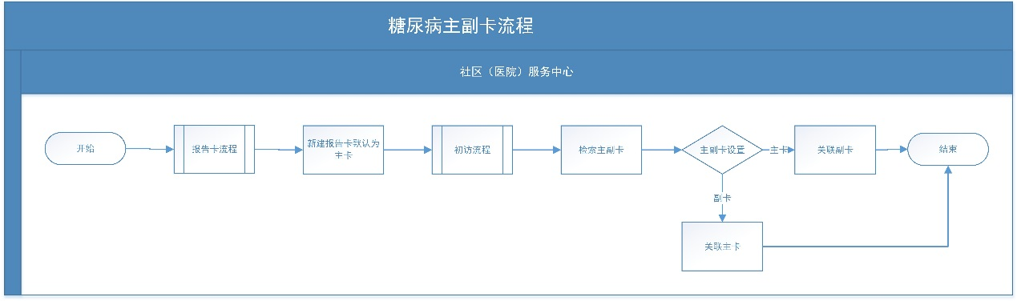

流程说明：社区或医院新建报告卡，每一张新建的报告卡都默认为主卡，在报告卡初访后，可以进行主副卡的设置。

1. 报告卡初访后：通过检索条件查询相同的报告卡信息，设置主卡或者副卡。

注意：相同的主副卡中，至少要有一个主卡，可以多个副卡。

#### 3.2.4.2 主副卡新增

社区或者医院新建的报告卡都默认为主卡。

#### 3.2.4.3 主副卡查询

社区、医院、各级疾控都可以查看所辖区的主副报告卡。

#### 3.2.4.4 主卡设置

社区副卡设置为主卡，通过主副卡界面检索出结果，设置主卡。

#### 3.2.4.5 副卡设置

主卡设置为副卡，主卡设置为副卡之后，必须关联上主卡。

途径： 1.在主副卡界面，设置副卡，关联主卡。

#### 3.2.4.6 主副卡一览

社区、医院以及各级医疗机构可以在主副卡页面上通过姓名、身份证号等条件查询主副卡报告卡信息。

列表内容：卡片状态、卡片编号、姓名、身份证号、性别、出生日期、户籍、首次诊断日期、录入日期、医院审核日期、区县审核日期、审核状态、初随访状态、操作。

### 3.2.5 初随访管理

初随访管理分为初访提醒和随访提醒以及随访卡管理。

#### 3.2.5.1 初访流程

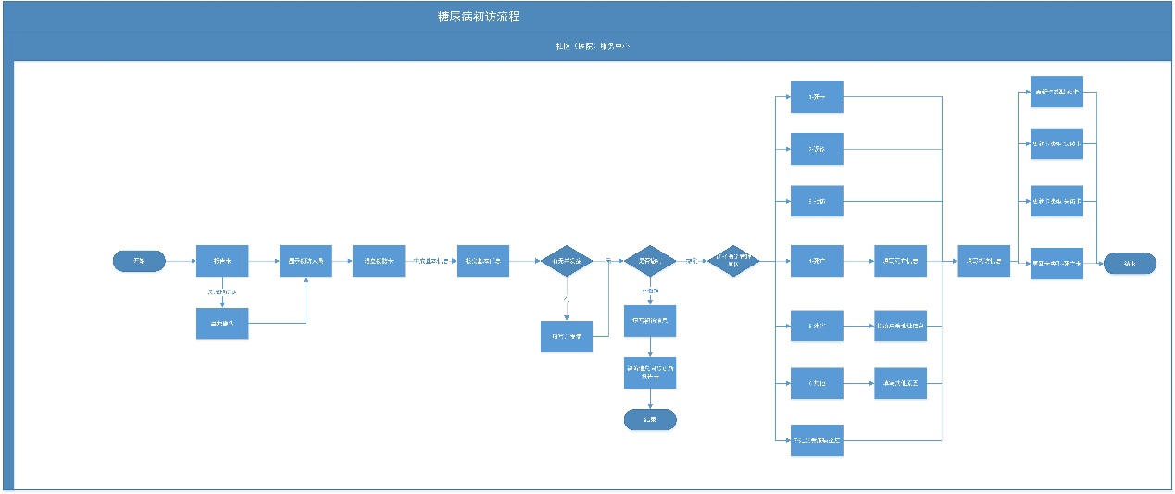

流程说明：

前置流程：1.糖尿病报告卡流程完成，并且区县审核已通过。

2.属地确认已经完成。

社区卫生服务中心初访本社区糖尿病患者，新建初访信息，系统获取糖尿病报告卡基本信息，核实基本信息，填写并发症，判断是否撤销卡，选择撤销类型，更新卡类型，之后完善初访信息。

初访方式：面访或者电话访视，也可通过居民健康档案核对信息。

初访要求：社区卫生服务中心对区县审核通过的报告卡在一个月内完成初访。撤销管理中，选择误诊、死亡、外省、妊娠糖尿病之后，初访撤销成功，不在进行随访。

#### 3.2.4.2 初访提醒

社区卫生服务中心对自己社区完成区县审核的报告卡，在一个月内做患者初访。社区以及各级疾控可以查看到自己辖区需要做初访的患者信息。

##### 3.2.4.1 初访提醒

社区卫生服务中心和各级疾控可以查看自己所在辖区需要初访的患者信息。

##### 3.2.4.2 初访新增

社区服务中心新建初访卡，系统自动获取需要初访的患者，社区对自己管辖社区的的患者进行初访，核实信息，具体内容见标题《初访数据项》。

##### 3.2.4.3 初访一览

社区卫生服务中心以及各级疾控中心可以在初访提醒列表上根据姓名、身份证号、户籍地址、区县审核日期段等条件查询出自己所管辖需要做初访患者。

列表内容：卡片编号、姓名、性别、出生日期、身份证号、联系电话、户籍、首次诊断日期、区县审核日期、审核状态、操作。

##### 3.2.4.4 初访数据项

|  |  |  |  |  |
| --- | --- | --- | --- | --- |
| **序号** | **名称** | **是否必填** | **数据说明** | **备注** |
| 1 | 本人是否患有糖尿病 | 必填 | 1.是 2.否 | 选择2否，患者个人基本信息不能录入。 |
| 2 | 户籍地址省 | 必填 | 0. 浙江省; 1. 外省 |  |
| 3 | 户籍地址市 | 条件必填 |  | 居住地址类型为0 浙江省时必填 |
| 4 | 户籍地址区县 | 条件必填 |  | 居住地址类型为0 浙江省时必填 |
| 5 | 户籍地址街道 | 条件必填 |  | 居住地址类型为0 浙江省时必填 |
| 6 | 户籍地址居委 | 条件必填 |  | 居住地址类型为0 浙江省时必填 |
| 7 | 户籍详细地址 | 条件必填 |  | 居住地址类型为0 浙江省时必填 |
| 8 | 户籍核实 | 必填 | 1.是 2.否 |  |
| 9 | 户籍未核实原因 | 条件必填 | 1.无此人 2.无此地4.未落户 | 户籍核实选2否时必填 |
| 10 | 居住地核实 | 必填 | 1.是 2.否 |  |
| 11 | 居住地未核实原因 | 条件必填 | 1.户口空挂 2.拆迁 3.拒访 | 居住地核实选2否时必填 |
| 12 | 身份证号 | 选填 | 二代身份证号 |  |
| 13 | 有无并发症 | 选填 | 1.有；2.无 | 选择有，跳出具体的并发症信息。 |
| 14 | 并发症类型 | 条件必填 | 多选，引用《糖尿病并发症类型》 | 有无并发症选1有时必填 |
| 15 | 并发症其它 | 条件必填 |  |  |
| 16 | 高血压症状出现时间 | 条件必填 |  | 对应并发症选择后，该项必填 |
| 17 | 高血压确诊时间 | 条件必填 |  | 对应并发症选择后，该项必填 |
| 18 | 心梗症状出现时间 | 条件必填 |  | 对应并发症选择后，该项必填 |
| 19 | 心梗确诊时间 | 条件必填 |  | 对应并发症选择后，该项必填 |
| 20 | 脑卒中开始时间 | 条件必填 |  | 对应并发症选择后，该项必填 |
| 21 | 脑卒中确诊时间 | 条件必填 |  | 对应并发症选择后，该项必填 |
| 22 | 肾脏病变开始时间 | 条件必填 |  | 对应并发症选择后，该项必填 |
| 23 | 肾脏病变确诊时间 | 条件必填 |  | 对应并发症选择后，该项必填 |
| 24 | 视网膜病变开始时间 | 条件必填 |  | 对应并发症选择后，该项必填 |
| 25 | 视网膜病变结束确诊时间 | 条件必填 |  | 对应并发症选择后，该项必填 |
| 25 | 糖尿病足开始时间 | 条件必填 |  | 对应并发症选择后，该项必填 |
| 26 | 糖尿病足结束时间 | 条件必填 |  | 对应并发症选择后，该项必填 |
| 27 | 其它病变开始时间 | 条件必填 |  | 对应并发症选择后，该项必填 |
| 28 | 其它病变结束时间 | 条件必填 |  | 对应并发症选择后，该项必填 |
| 29 | 有无急性并发症 | 选填 | 1.有；2.无 |  |
| 30 | 急性并发症类型 | 条件必填 | 多选，引用《糖尿病急性并发症类型》 | 有无急性并发症选1有时，必填 |
| 31 | 糖尿病酮酸中毒时间 | 条件必填 |  | 对应并发症选择后，该项必填 |
| 32 | 糖尿病乳酸中毒时间 | 条件必填 |  | 对应并发症选择后，该项必填 |
| 33 | 糖尿病非酮酸中毒时间 | 条件必填 |  | 对应并发症选择后，该项必填 |
| 34 | 糖尿病非酮酸中毒时间 | 条件必填 |  | 对应并发症选择后，该项必填 |
| 35 | 治疗情况 | 选填 | 引用《糖尿病治疗情况》 |  |
| 36 | 撤销管理日期 | 选填 |  |  |
| 37 | 撤销管理原因 | 条件必填 | 引用《撤销管理原因》 | 撤销管理日期非空时必填 |
| 38 | 撤销管理原因其他 | 条件必填 |  | “撤销管理原因”选6时必填 |
| 39 | 死亡日期 | 选填 |  |  |
| 40 | 死亡原因 | 选填 | 1糖尿病；2非糖尿病 | 死亡日期非空时必填 |
| 41 | 死亡icd | 选填 |  | 死亡日期非空时必填 |
| 42 | 死亡icd名称 | 选填 |  | 死亡日期非空时必填 |
| 43 | 死亡地点 | 选填 | 1.医院（急诊室、病房）；2.家中；3.外地；4.其他 | 死亡日期非空时必填 |
| 44 | 初访日期 | 必填 |  |  |
| 45 | 初访医生 | 必填 |  |  |

#### 3.2.4.3 随访流程

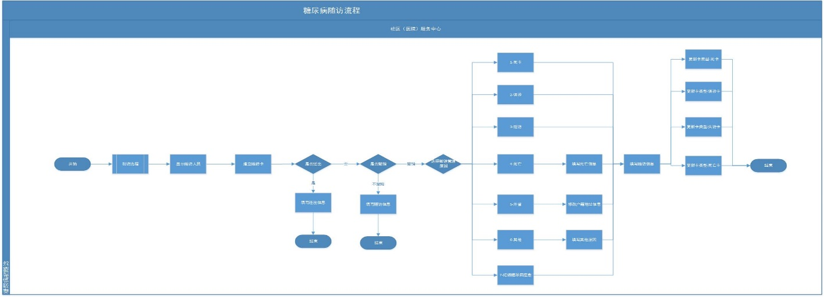

流程说明：

前置流程：社区卫生服务中心完成患者初访。

社区卫生服务中心随访辖区患者，新建随访病历卡，首先确认患者户口是否迁出，判断是否有并发症，判断是否撤销卡，选择撤销类型，更新卡类型，之后完善随访信息。

随访方式：面访或者电话访视。

随访要求：社区卫生服务中心初访完成的患者，每年进行一次随访。撤销管理中，选择误诊、死亡、外省、妊娠糖尿病之后，随访撤销成功，不在进行随访。连续3年随访状态为“失访卡”或“死卡”的病例可确认为失访病例，不再继续随访管理。

#### 3.2.4.4 随访提醒

社区卫生服务中心每年对辖区内做过初访的患者进行随访。社区卫生服服务中心和各级疾控可以看到自己辖区要做随访的患者。

##### 3.2.4.4.1 随访提醒

社区卫生服务中心和各级疾控可以查看自己所在辖区需要随访的患者信息。

##### 3.2.4.4.2 随访新增

社区卫生服务中心新建一张患者随访卡，填写随访信息，随访信息具体见《随访数据项》。

##### 3.2.4.4.3 随访一览

社区卫生服务中心和各疾控中心可以在随访列表上根据姓名，户籍，随访时间段，身份证号等条件查询出自己所管辖的需要随访的患者信息。

列表内容为：卡片编号，姓名，性别，出生日期，身份证号，联系电话，户籍，首次诊断日期，区县审核日期，上次随访时间，审核状态，操作等。

##### 3.2.4.4.4 随访数据项

|  |  |  |  |  |
| --- | --- | --- | --- | --- |
| **序号** | **名称** | **是否必填** | **数据说明** | **备注** |
| 1 | 姓名 | 必填 | 报告卡获取 |  |
| 2 | 联系电话 | 必填 | 报告卡获取 |  |
| 3 | 户口是否迁出 | 选填 | 1-是，2-否 |  |
| 4 | 迁移时间 | 条件必填 |  | 户口是否迁出选1是时必填 |
| 5 | 迁出地址省 | 条件必填 | 0. 浙江省; 1. 外省 | “户口是否迁出”选1时必填 |
| 6 | 迁出地址市 | 条件必填 | 引用《市级代码》 | “户口是否迁出”选1时必填 |
| 7 | 迁出地址区县 | 条件必填 | 引用《区县代码》 | “户口是否迁出”选1时必填 |
| 8 | 迁出地址街道 | 条件必填 |  | “户口是否迁出”选1时必填 |
| 9 | 迁出地址居委 | 条件必填 |  | “户口是否迁出”选1时必填 |
| 10 | 迁出详细地址 | 条件必填 |  | “户口是否迁出”选1时必填 |
| 11 | 测量血糖 | 选填 | 1-规律 2-偶尔 3-不测 |  |
| 12 | 体重 | 选填 | 单位kg |  |
| 13 | 最近一次血糖值-空腹 | 选填 | 单位：mmol/l |  |
| 14 | 最近一次血糖值-餐后 | 选填 | 单位：mmol/l |  |
| 15 | 测量时间 | 选填 |  |  |
| 16 | 本次随访期内是否确诊慢性病并发症 | 选填 | 1-有 2-无 |  |
| 17 | 并发症类型 | 条件必填 | 引用《糖尿病并发症类型》，多选。 | “有无并发症”选1时必填 |
| 18 | 并发症其他 | 选填 |  |  |
| 19 | 高血压确诊时间 | 条件必填 |  | 对应并发症选择后，该项必填 |
| 20 | 心肌梗死活猝死确诊时间 | 条件必填 |  | 对应并发症选择后，该项必填 |
| 21 | 脑卒中确诊时间 | 条件必填 |  | 对应并发症选择后，该项必填 |
| 22 | 肾脏病变确诊时间 | 条件必填 |  | 对应并发症选择后，该项必填 |
| 23 | 神经病变确诊时间 | 条件必填 |  | 对应并发症选择后，该项必填 |
| 24 | 视网膜病变确诊时间 | 条件必填 |  | 对应并发症选择后，该项必填 |
| 25 | 糖尿病足确诊时间 | 条件必填 |  | 对应并发症选择后，该项必填 |
| 26 | 并发症其他确诊时间 | 条件必填 |  | 对应并发症选择后，该项必填 |
| 27 | 本次随访期内是否发生急性并发症 | 选填 | 1-有 2-无 |  |
| 28 | 急性并发症类型 | 条件必填 | 引用《糖尿病急性并发症类型》，多选。 | 本次随访期内是否发生急性并发症选1有时必填 |
| 29 | 糖尿病酮症酸中毒发生时间 | 条件必填 |  | 对应并发症选择后，该项必填 |
| 30 | 乳酸性酸中毒发生时间 | 条件必填 |  | 对应并发症选择后，该项必填 |
| 31 | 糖尿病非酮症高渗综合症发生时间 | 条件必填 |  | 对应并发症选择后，该项必填 |
| 32 | 糖尿病低血糖症发生时间 | 条件必填 |  | 对应并发症选择后，该项必填 |
| 33 | 检查项目 | 选填 | 引用《糖尿病检查项目》，多选 |  |
| 34 | 治疗情况 | 选填 | 引用《糖尿病治疗情况》，多选 |  |
| 35 | 目前情况 | 选填 | 1.稳定；2.好转；3.恶化 |  |
| 36 | 其他降糖药治疗情况 | 选填 | 1-规律 2-不规律 |  |
| 37 | 使用胰岛素情况 | 选填 | 1-规律 2-不规律 |  |
| 38 | 撤销管理日期 | 选填 |  |  |
| 39 | 撤销管理原因 | 选填 | 引用《撤销管理原因》 | 撤销管理日期非空时必填 |
| 40 | 撤销管理原因其他 | 选填 |  | “撤销管理原因”选6时必填 |
| 41 | 死亡日期 | 选填 |  |  |
| 42 | 死亡原因 | 选填 | 1-糖尿病 2-非糖尿病 | 死亡日期非空时必填 |
| 43 | 死亡ICD | 选填 |  | 死亡日期非空时必填 |
| 44 | 死亡名称 | 选填 |  | 死亡日期非空时必填 |
| 45 | 死亡地点 | 选填 | 引用《糖尿病死亡地点代码表》 | 死亡日期非空时必填 |
| 46 | 随访日期 | 必填 |  |  |
| 47 | 随访医生 | 必填 |  |  |
| 48 | 备注 | 选填 |  |  |

#### 3.2.4.5 随访卡管理

社区卫生服务中心以及各级疾控中心可以查看到自己辖区所有患者的初随访记录，包括撤销的。

##### 3.2.4.5.1 初随访卡新增

社区卫生服务中心添加一条随访记录，如果这张报告卡没有添加过初访记录，则添加初访记录，如果添加了初访记录，则添加随访记录。

##### 3.2.4.5.2 初随访卡查看

社区卫生服务中心和各级疾控控制中心查看自己辖区的初随访卡的信息。

##### 3.2.4.5.3 初随访卡删除

区县疾控可以删除初随访记录，但是当患者有随访记录，不能删除初访记录。

##### 3.2.4.5.4 初随访卡一览

社区卫生服中心和各疾控可以在初随访页面根据报告卡编号，姓名，性别，户口地址，是否初访，初访日期段，卡类型，身份证号等条件查看自己所管辖的初随访患者信息。

列表结果为：卡片状态，卡片编号，姓名，性别，出生日期，联系电话，户籍，首次诊断日期，区县审核日期，初访日期，审核状态，操作。

### 3.2.6 迁入迁出管理

社区针对户籍地址有变动的人员，进行迁入迁出的动作。

#### 3.2.6.1 迁入迁出流程

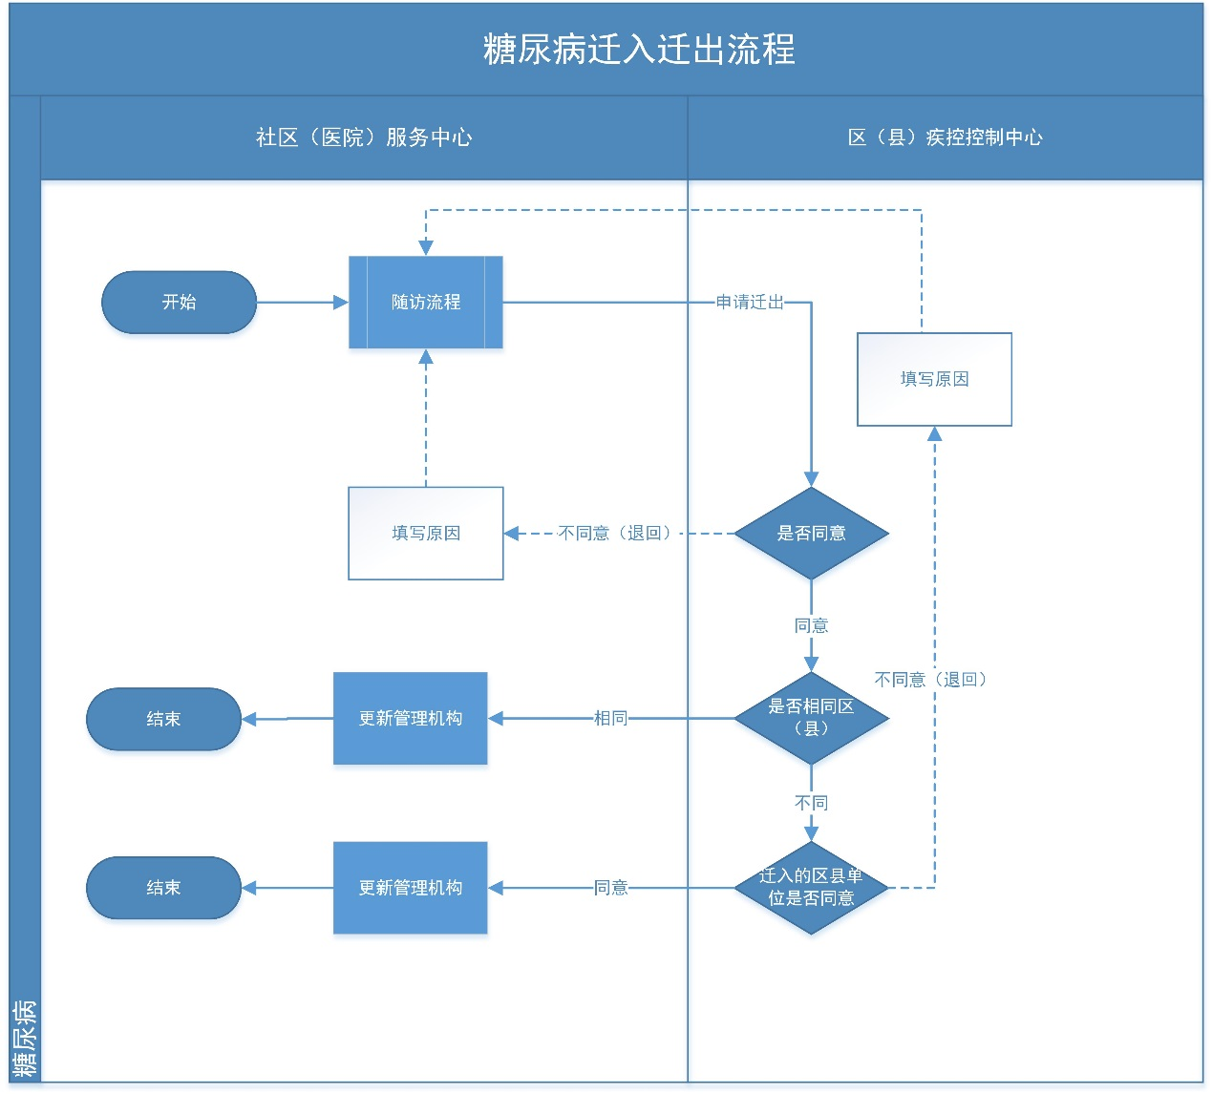

流程说明：社区针对自己辖区患者进行随访时，发现患者户口不在本社区，于是申请迁出，填写迁出户口地址，区县疾控审核，如果审核不通过（退回），填写退回原因，社区要继续对患者进行随访，如果同意，并且迁出的单位是同一区县下的社区，患者迁出成功，更新管理机构，如果不是同一区县，则必须需要迁出地的区县疾控审核，审核通过，迁出成功，更新管理机构，审核不通过（退回），填写退回原因，迁出失败，社区还要继续对患者进行随访。（报告卡的户籍地址不变动，居住地址、管理机构地址跟随迁出地址变动）。

#### 3.2.6.2 迁出管理

社区卫生服中心和各级疾控可以在迁入管理页面根据报告卡编号，姓名等条件查询自己所管辖的等待进行迁出的报告卡信息。

列表结果为：卡片编号，姓名，性别，出生日期，联系电话，户籍，操作。

区县疾控进行迁出审核，包括同意和退回。退回需填写退回原因。

社区，市疾控，省疾控只能查看。

#### 3.2.6.3 迁入管理

社区卫生服中心和各级疾控可以在迁出页面根据报告卡编号，姓名等条件查询自己所管辖的等待进行迁入的报告卡信息。

列表结果为：卡片编号，姓名，性别，迁入地址，迁出地址，操作。

区县疾控进行迁入审核，包括同意和退回。退回需填写退回原因。

社区，市疾控，省疾控只能查看。

#### 3.2.6.4 迁出查询

社区卫生服中心和各级疾控根据报告卡编号，姓名，迁出地址，迁出日期等条件查询自己所管辖报告卡信息。

列表结果为：卡片编号，姓名，性别，出生日期，迁入地址，迁入详细地址，联系电话，迁出地址，迁出详细地址。

#### 3.2.6.5 迁入查询

社区卫生服中心和各级疾控根据报告卡编号，姓名，迁入地址，迁入日期等条件查询自己所管辖报告卡信息。

列表结果为：卡片编号，姓名，性别，出生日期，迁入地址，迁入详细地址，联系电话，迁出地址，迁出详细地址。

### 3.2.7 质量管理

#### 3.2.6.1 查重

在报告卡监测的过程，发现会有报告卡重复上报的问题出现，所以就出现了查重复的功能，社区，医院以及各级疾控控制中心，都可以根据自己所在辖区的患者进行查重。

#### 3.2.6.2 查重一览

医疗机构以及各个疾控中心可以根据单选（姓名全名、姓名首末字、姓名前两个字、姓名后两个字、身份证号、联系电话），多选（性别、出生年份、身份证号、联系电话），身份证号，联系电话，姓名，户籍等条件查询结果。

列表内容为：卡状态，有效，重复，卡片编号，姓名，性别，出生日期，身份证号，户籍，工作单位，糖尿病类型，首次诊断日期，最高诊断单位，初随访状态，备注，操作。

根据条件查询出结果，认为是相同的报告卡，颜色标识成一样的颜色。

参与查重的卡状态类型；0,2,6,7。

重复的报告卡都选择“有效”，下次不参与查重。

“操作”根据权限查询与编辑具体的报告信息。

## 3.3 肿瘤病历管理

肿瘤病历管理主要包括报病管理，属地确认，死亡补发管理，随访管理。

### 3.3.1 报病管理

#### 3.3.1.1 报告卡业务流程

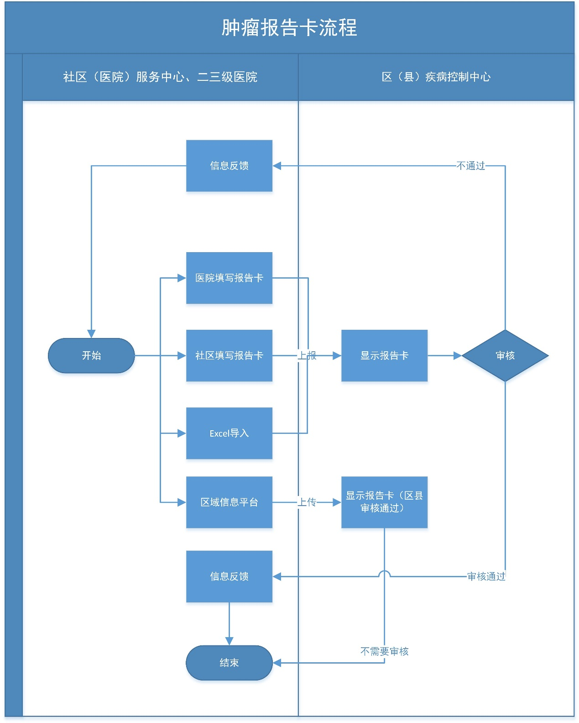

**流程说明**：社区或者医院医生填写肿瘤发病报告卡，之后由本机构防保科报告至区县疾控，区县疾控对数据进行审核，审核通过之后纳入管理，审核未通过就反馈信息给医疗机构。

医院报告方式：数据交换和手工填报两种方式。

数据交换：社区或者医院按照接口标准进行接口配置，防保科在HIS系统中完成报告卡的质量审核，并定期将审核完成电子报告卡交换到“浙江省慢性病监测信息管理系统”，数据交换方式可采用Excel导入方式，采用Excel导入的数据交换频率每周至少2次

手工填报：社区或者医院接诊医生发现肿瘤患者，填写《浙江省肿瘤发病报告卡》，防保科收到报告卡之后，将信息录入“浙江省慢性病监测信息管理系统”。

区域信息平台：区域平台直接按照接口标准进行配置，定期将平台的数据交换到“浙江省慢性病监测信息管理系统”，这些数据不需要区县疾控审核。

#### 3.3.1.2 报告卡管理

各级机构完成本机构患者的肿瘤发病报告的登记，查看，修改，删除，审核和查重功能。

用例：



##### 3.3.1.2.1 报告卡登记

报病对象：确诊为新发恶性肿瘤和中枢神经系统的良性肿瘤病例。

社区或者医院对本机构新增病历患者进行登记报告卡。

填报内容参见附件二**《浙江省恶性肿瘤发病报告卡》**文档。

##### 3.3.1.2.2 报告卡查看

社区、医院、区县疾控、市疾控、省疾控可以查看本机构或者本辖区的肿瘤报告卡信息。

##### 3.3.1.2.3 报告卡修改

在初访完成前，社区、医院、区县疾控可以修改自己管辖的报告卡信息，在初访完成后，只有区县疾控可以修改自己管辖的报告卡信息。

##### 3.3.1.2.4 报告卡删除

在初访完成之前，社区、医院、区县疾控可以删除自己管理的报告卡信息，在初访完成之后只有区县疾控可以删除自己管辖的报告卡信息。

##### 3.3.1.2.5 报告卡审核

社区或者医院第一次填写报告卡，保存的同时打上“医院审核时间”，审核状态为“医院审核通过”，区县疾控审核通过，后台打上“区县审核时间”，审核状态为“区县审核通过”，区县疾控审核不通过，后台也打上“区过县审核时间”，审核状态为“区县审核不通过”，说明审核不通过原因，社区或者医院可以查看原因。

审核不通过原因（多选）：引用《审核不通过原因代码表》

##### 3.3.1.2.6 报告卡一览

各医疗机构以及疾控中心，可以在报告卡列表上根据报告卡编号、姓名、性别、身份证号、审核状态、卡状态、首次诊断日期段、IDC10编码（肿瘤相关编码）、报卡日期段、录入日期段、发病年龄段、户籍、户口详细地址、报告医院、住院号、是否户口核实、是否死亡等条件查询报告卡信息。

列表内容：卡片状态、卡片编号、姓名、身份证号、性别、ICD10、户籍、录入日期、医院审核日期、区县审核日期、审核状态、操作。并且查询结果支持导出CVS.

根据查询结果统计：查询到XXXX条/XX页，其中医院未审核XX条，医院审核不通过XX条，区县审核不通过XX条

##### 3.3.1.2.7 报告卡数据项

|  |  |  |  |  |
| --- | --- | --- | --- | --- |
| **序号** | **名称** | **是否必填** | **数据说明** | **备注** |
| 1 | 是否本院诊断 | 必填 | 1-是 2-否 |  |
| 2 | 诊断医院 | 条件必填 | 填写 | 是否本院诊断选2否时必填 |
| 3 | 卡片编号 | 必填 | 系统自动生成，年份2+市区编码4+医院编码3+流水号5 |  |
| 4 | 报告卡类别 | 必填 | 1.常规 2.死亡补发 3.医院漏报 4.居民漏报 |  |
| 5 | ICD-10 | 选填 |  |  |
| 6 | ICD-0 | 选填 |  |  |
| 7 | ICD-9 | 选填 |  |  |
| 8 | ICD-0-3描述 | 选填 |  |  |
| 9 | 住院号 | 选填 | 住院的住院号码 |  |
| 10 | 门诊号 | 选填 | 就诊的门诊号码 |  |
| 11 | 病情是否告知病人 | 必填 | 1-是 2-否 3-不详 |  |
| 12 | 姓名 | 必填 | 身份证上的姓名 |  |
| 13 | 性别 | 必填 | 1.男 2.女 | 引用《性别代码表》 |
| 14 | 出生日期 | 必填 | XXXX年XX月XX日 | 身份上的出生日期 |
| 15 | 发病年龄 | 选填 |  |  |
| 16 | 职业 | 必填 |  | 引用《行业代码表》 |
| 17 | 具体工种 | 必填 | 具体工种与行业相关联 | 引用《具体工种代码表》 |
| 18 | 民族 | 选填 |  | 引用《民族代码表》 |
| 19 | 身份证号 | 必填 | 18位二代身份证号码 |  |
| 20 | 实足年龄 | 必填 |  |  |
| 21 | 工作单位 | 必填 |  |  |
| 22 | 联系电话 | 必填 |  |  |
| 23 | 户口省份 | 必填 | 0. 浙江省; 1. 外省 |  |
| 24 | 户口市级 | 必填 | 引用《市级代码》 |  |
| 25 | 户口区县 | 必填 | 引用《区县代码》 |  |
| 26 | 户口街道 | 选填 |  |  |
| 27 | 户口居委 | 选填 |  |  |
| 28 | 户口详细地址 | 必填 | 详至门牌号 |  |
| 29 | 目前居住地址省 | 必填 |  |  |
| 30 | 目前居住地址市 | 必填 |  |  |
| 31 | 目前居住地址区县 | 必填 |  |  |
| 32 | 目前居住地址街道 | 选填 |  |  |
| 33 | 目前居住居委 | 选填 |  |  |
| 34 | 居住详细地址 | 必填 | 详至门牌号 |  |
| 35 | 诊断（部位） | 必填 | 肿瘤：恶性肿瘤及中枢系统良性肿瘤  C00.- ~C97.-, D00.- ~D09.-, D32.- ~D33.-, D39.2, D42.- ~D47.-, D48.6  非中枢神经系统的良性肿瘤，不强制要求上报(D00.- ~D09.-, D39.2, D44.- ~D47.-, D48.6) | ICD-10肿瘤相关代码 |
| 36 | 诊断（部位）描述 | 选填 |  |  |
| 37 | ICD-0 | 选填 |  |  |
| 38 | ICD-M | 选填 |  |  |
| 39 | 第六位 | 选填 | 引用《第六位》代码表。 |  |
| 40 | 病理号 | 选填 | 填写 |  |
| 41 | 病理学类型 | 选填 |  |  |
| 42 | 诊断期别T | 选填 | 引用《诊断期别T》 |  |
| 43 | 诊断期别N | 选填 | 引用《诊断期别N》 |  |
| 44 | 诊断期别M | 选填 | 引用《诊断期别M》 |  |
| 45 | 诊断期别 | 选填 | 引用《诊断期别》 |  |
| 46 | 最高诊断单位 | 必填 |  | 引用《最高诊断单位代码表》 |
| 47 | 首次诊断日期 | 必填 |  |  |
| 48 | 原诊断 | 选填 |  |  |
| 49 | 原首次诊断日期 | 选填 |  |  |
| 50 | 报卡单位市 | 必填 |  | 详细到市，区，医院三个值。 |
| 51 | 报卡单位区县 | 必填 |  |  |
| 52 | 报卡单位医院 | 必填 |  |  |
| 53 | 报卡医师 | 必填 |  |  |
| 54 | 报卡日期 | 必填 |  |  |
| 55 | 死亡日期 | 选填 |  |  |
| 56 | 死亡原因 | 条件必填 | 1.肿瘤 2.非肿瘤 | 死亡日期非空时必填 |
| 57 | 死亡ICD-10 | 条件必填 |  | 死亡日期非空时必填 |
| 58 | 死亡ICD-10名称 | 条件必填 |  | 死亡日期非空时必填 |
| 59 | 诊断依据 | 必填 | 多选，引用《诊断依据》。 |  |
| 60 | 主诉、临床表现和主要表现情况 | 选填 |  |  |

### 3.3.2 属地确认

属地确认功能是了解决报告卡户籍地址精确度到街道，而且街道下面有多个社区的情况，无法确认患者具体的社区服务中心。

#### 3.3.2.1 属地确认业务流程

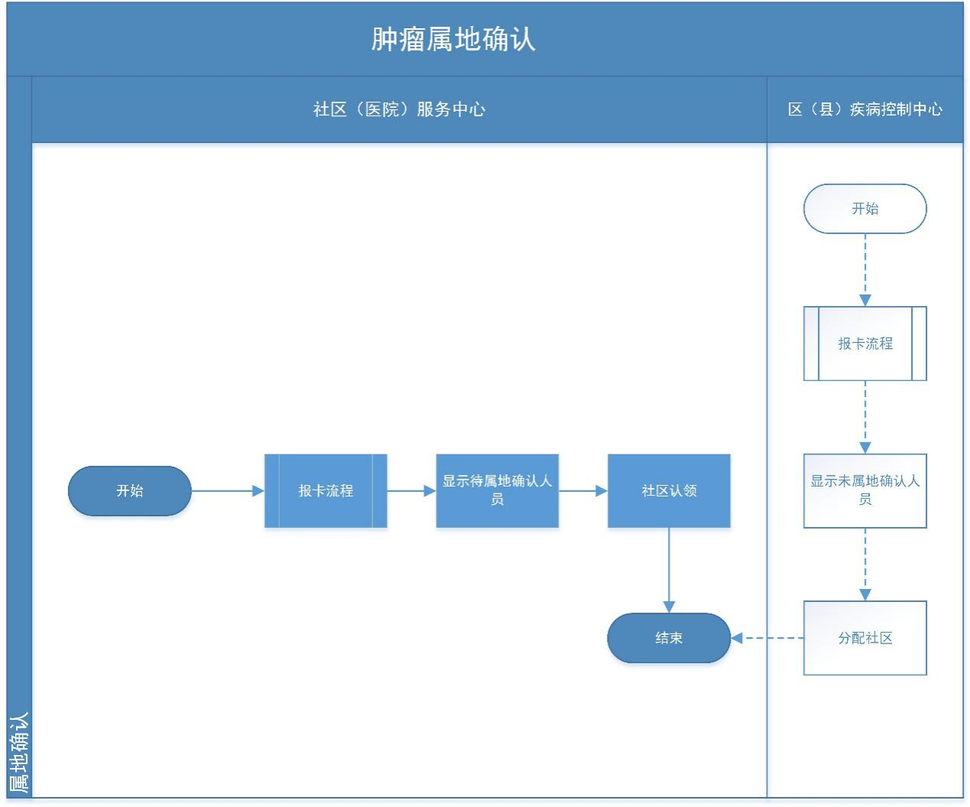

流程说明： 前提条件，需要肿瘤报告卡流程完成，并且区县审核通过，而且户口精确度到区县，下属两个及两个以上社区，无法确认患者在具体的卫生服务中心。

1）社区主动领取本辖区肿瘤疾病患者。

2）如果社区不主动领取本辖区肿瘤疾病患者，区县疾控可以主动分配给社区。

#### 3.3.2.2 属地确认管理

社区服务中心查看本区县未进行属地确认的报告卡以及认领这些报告卡，区县疾控查看本辖区未进行属地确认的报告卡以及主动分配这些报告卡给下属社区。

用例：



##### 3.3.2.2.1 属地确认查看

社区、区县疾控、市疾控、省疾控可以查看自己辖区的未确认的报告卡信息。

##### 3.3.2.2.2 属地确认认领

社区服务中心认领未属地确认的报告卡，更新管理单位。

##### 3.3.2.2.3 属地确认分配

区县疾控主动分配未属地确认的报告卡给自己辖区的社区服务中心，更新管理单位。

##### 3.3.2.2.4 属地确认一览

社区以及各级疾控中心可以在属地确认查询列表上根据报告卡编号、姓名、性别、首次诊断时间段、报卡日期、死亡日期、户籍地址、实足年龄段等条件查询报告卡信息。

列表内容：卡片状态、卡片编号、姓名、性别、ICD10、户籍地址、审核状态、操作。

### 3.3.3 死亡补发管理

#### 3.3.3.1 死亡补发管理流程

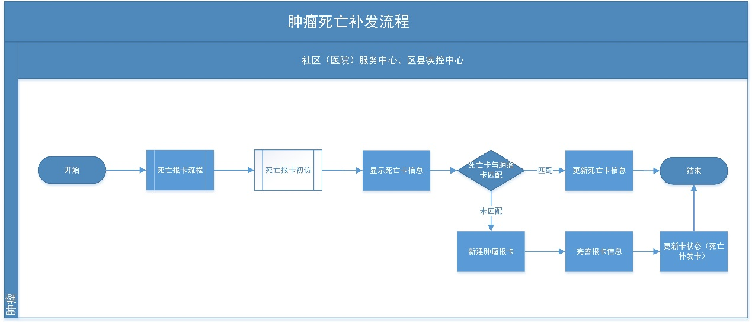

流程说明：

前置条件：

1.死亡报告卡必须是完成初访的死亡报告卡。

2.死亡报告卡的死因必须是肿瘤。

区县疾控、社区服务中心根据本辖区的死亡报告卡信息，通过姓名和性别匹配本辖区的肿瘤报告卡，如果匹配上，就更新死亡报告卡信息以及肿瘤报告卡信息，如果没有匹配上，可以新建一张肿瘤死亡补发报告卡。

#### 3.3.3.2 死亡补发管理

区县疾控、社区卫生服务中心可以根据多条件查询本社区的死亡报告卡，并且可以匹配本社区的肿瘤报告卡，省市疾控中心只能查询。

##### 3.3.3.2.1 死亡补发查看

区县疾控、社区服务中心可以查看本辖区的死亡报告卡信息，省市疾控中心可以查看自己所管辖的死亡报告卡信息。

##### 3.3.3.2.2 死亡补发匹配

区县疾控、社区服务中心根据本辖区的死亡报告卡信息，匹配本社区的肿瘤报告卡，如果匹配到，就更新死亡报告卡匹配状态，更新糖尿病报告卡状态并且更新死亡icd-10，死亡原因，死亡时间，如果未匹配到，更新死亡报告卡匹配状态，如果死亡报告卡不匹配，可以新建一张肿瘤死亡补发卡。

##### 3.3.3.2.3 死亡补发一览

1.条件查询：区县疾控、社区可以根据死亡报告卡的匹配状态查询死亡报告卡信息。

查询结果内容：卡状态、报告卡编号、姓名、身份证号、性别、户口地址、死亡日期、实足年龄、死亡地点、根本死因、审核状态、操作。

匹配肿瘤报告卡列表：卡状态、卡编号、姓名、性别、身份证号、ICD10、户口地址、审核状态、操作。

2.精确查询：区县疾控、社区根据死亡报告卡编号、肿瘤报告卡编号查询出死亡报告卡以及肿瘤报告卡

列表内容：信息来源、报告卡编号、姓名、性别、户口地址、死亡日期、实足年龄、根本死因、匹配状态、审核状态、操作。

### 3.3.4 主副卡管理

每一张新建的报告卡都是默认为主卡，都可以进行初随访操作，如果要设置副卡，必须是初访之后的报告卡，如报告卡设置为副卡，则不用进行随访。

#### 3.3.4.1 主副卡流程

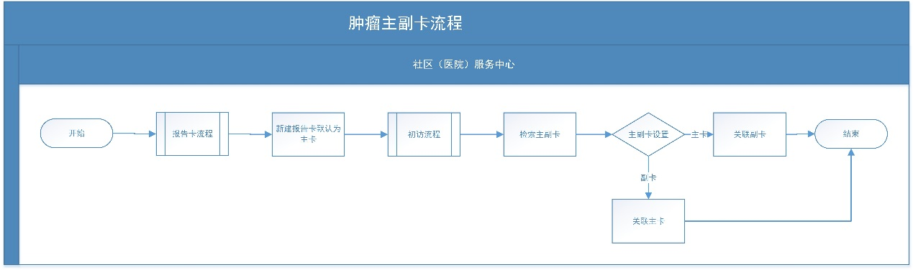

流程说明：社区或医院新建报告卡，每一张新建的报告卡都默认为主卡，在报告卡初访后，可以进行主副卡的设置。

1. 报告卡初访后：通过检索条件查询相同的报告卡信息，设置主卡或者副卡。

注意：相同的主副卡中，至少要有一个主卡，可以多个副卡。

#### 3.3.4.2 主副卡新增

社区或者医院新建的报告卡都默认为主卡。

#### 3.3.4.3 主副卡查询

社区、医院、各级疾控都可以查看所辖区的主副报告卡。

#### 3.3.4.4 主卡设置

社区副卡设置为主卡，通过主副卡界面检索出结果，设置主卡。

#### 3.3.4.5 副卡设置

主卡设置为副卡，主卡设置为副卡之后，必须关联上主卡。

途径： 1.在主副卡界面，设置副卡，关联主卡。

#### 3.3.4.6 主副卡一览

社区、医院以及各级医疗机构可以在主副卡页面上通过姓名、身份证号等条件查询主副卡报告卡信息。

列表内容：卡片状态、卡片编号、姓名、身份证号、性别、出生日期、户籍、首次诊断日期、录入日期、医院审核日期、区县审核日期、审核状态、初随访状态、操作。

### 3.3.5 初随访管理

初随访管理分为初访提醒和随访提醒以及随访卡管理。

#### 3.3.5.1 初访流程

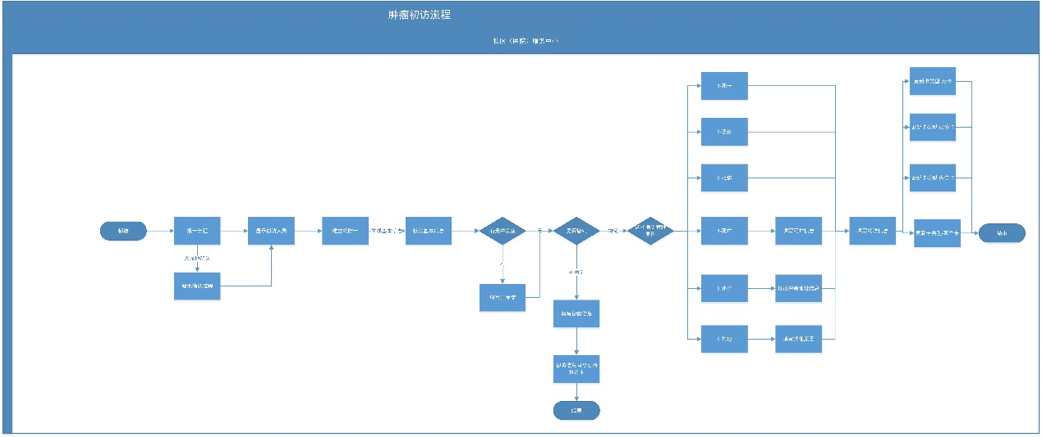

流程说明：

前置流程：1.肿瘤报告卡流程完成，并且区县审核已通过。

2.属地确认已经完成。

社区卫生服务中心初访本社区肿瘤患者，新建初访信息，系统获取肿瘤报告卡基本信息，核实基本信息，填写并发症，判断是否撤销卡，选择撤销类型，更新卡类型，之后完善初访信息。

初访方式：面访或者电话访视，也可通过居民健康档案核对信息。

初访要求：社区卫生服务中心对区县审核通过的报告卡在一个月内完成初访。撤销管理中，选择误诊、死亡、外省之后，初访撤销成功，不在进行随访。

#### 3.3.4.2 初访提醒

社区卫生服务中心对自己社区完成区县审核的报告卡，在一个月内做患者初访。社区以及各级疾控中心可以查看到自己辖区需要做初访的患者信息。

##### 3.3.4.2.1 初访提醒

社区卫生服务中心和各级疾控可以查看自己所在辖区需要初访的患者信息。

##### 3.3.4.2.2 初访新增

系统自动获取需要初访的患者，社区服务中心对自己社区的的患者进行初访，核实信息，具体内容见标题《初访数据项》。

##### 3.3.4.2.3 初访一览

社区卫生服务中心以及各级疾控中心可以在初访提醒列表上根据姓名、身份证号、户籍地址、区县审核日期段等条件查询出自己所管辖需要做初访患者。

列表内容：卡片编号、姓名、性别、出生日期、身份证号、联系电话、户籍、首次诊断日期、区县审核日期、审核状态、操作。

##### 3.3.4.2.4 初访数据项

|  |  |  |  |  |
| --- | --- | --- | --- | --- |
| **序号** | **名称** | **是否必填** | **数据说明** | **备注** |
| 1 | 本人是否患有肿瘤 | 必填 | 1.是 2.否 | 选择2否，患者个人基本信息不能录入。 |
| 2 | 确认户籍地址省 | 必填 | 0. 浙江省; 1. 外省 |  |
| 3 | 确认户籍地址市 | 必填 | 引用《市级代码》 | 居住地址类型为0 浙江省时必填 |
| 4 | 确认户籍地址区县 | 必填 | 引用《区县代码》 | 居住地址类型为0 浙江省时必填 |
| 5 | 确认户籍地址街道 | 必填 |  | 居住地址类型为0 浙江省时必填 |
| 6 | 确认户籍地址居委 | 选填 |  |  |
| 7 | 确认详细地址 | 必填 |  | 居住地址类型为0 浙江省时必填 |
| 8 | 户籍核实 | 必填 | 1.是 2.否 |  |
| 9 | 户籍未核实原因 | 条件必填 | 1.无此人 2.无此地4.未落户 | 户籍核实选2否时必填 |
| 10 | 居住地核实 | 必填 | 1.是 2.否 |  |
| 11 | 居住地未核实原因 | 条件必填 | 1.户口空挂 2.拆迁 3.拒访 | 居住地核实选2否时必填 |
| 12 | 身份证号 | 选填 | 二代身份证号 |  |
| 13 | 身高 | 选填 |  |  |
| 14 | 体重 | 选填 |  |  |
| 15 | 首次就诊日期 | 选填 |  |  |
| 16 | 吸烟史 | 选填 | 多选，引用《吸烟史》 |  |
| 17 | 日均吸烟支数 | 选填 |  |  |
| 18 | 首次吸烟日期年 | 选填 |  |  |
| 19 | 首次吸烟日期月 | 选填 |  |  |
| 20 | 末次吸烟日期年 | 选填 |  |  |
| 21 | 末次吸烟日期月 | 选填 |  |  |
| 22 | 合计吸烟时间年 | 选填 |  |  |
| 23 | 合计吸烟时间月 | 选填 |  |  |
| 24 | 治疗情况 | 选填 | 多选，引用《肿瘤治疗情况》 |  |
| 25 | 手术医院1 | 选填 |  |  |
| 26 | 化疗医院1 | 选填 |  |  |
| 27 | 放疗医院1 | 选填 |  |  |
| 28 | 手术医院2 | 选填 |  |  |
| 29 | 化疗医院2 | 选填 |  |  |
| 30 | 放疗医院2 | 选填 |  |  |
| 31 | 手术医院3 | 选填 |  |  |
| 32 | 化疗医院3 | 选填 |  |  |
| 33 | 放疗医院3 | 选填 |  |  |
| 34 | 首次手术医院 | 选填 |  |  |
| 35 | 首次手术日期 | 选填 |  |  |
| 36 | 首次手术性质 | 选填 |  |  |
| 37 | 住院号 | 选填 |  |  |
| 38 | 病理号 | 选填 |  |  |
| 39 | 是否转移 | 选填 | 1.有；2.无 |  |
| 40 | 转移部位 | 条件选填 |  | 是否转移选1有时必填 |
| 41 | 转移时间 | 条件选填 |  | 是否转移选1有时必填 |
| 42 | 肿瘤家族史 | 选填 | 1.有；2.无 |  |
| 43 | 关系 | 选填 |  | 肿瘤家族史选1有时必填 |
| 44 | 瘤别 | 选填 |  | 肿瘤家族史选1有时必填 |
| 45 | 目前情况 | 选填 | 1.稳定；2.好转；3.恶化 |  |
| 46 | 卡氏评分 | 选填 |  |  |
| 47 | 撤销管理日期 | 条件必填 |  | 撤销管理原因非空时必填 |
| 48 | 撤销管理原因 | 选填 | 引用《撤销管理原因》 |  |
| 49 | 生存期 | 选填 |  |  |
| 50 | 死亡日期 | 条件必填 |  | 死亡原因非空时必填 |
| 51 | 死亡原因 | 选填 | 1糖尿病；2非糖尿病 |  |
| 52 | 死亡icd | 条件必填 |  | 死亡原因非空时必填 |
| 53 | 死亡icd名称 | 条件必填 |  | 死亡原因非空时必填 |
| 54 | 死亡地点 | 条件必填 | 1.医院（急诊室、病房）；2.家中；3.外地；4.其他 | 死亡原因非空时必填 |
| 55 | 初访日期 | 必填 |  |  |
| 56 | 初访医生 | 必填 |  |  |

#### 3.3.4.3 随访流程

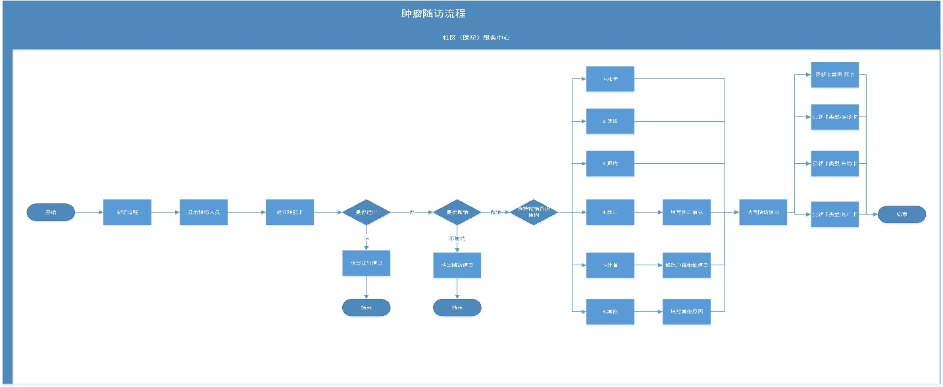

流程说明：

前置流程：社区卫生服务中心完成患者初访。

社区卫生服务中心随访辖区患者，新建随访病历卡，首先确认患者户口是否迁出，判断是否有并发症，判断是否撤销卡，选择撤销类型，更新卡类型，之后完善随访信息。

随访方式：面访或者电话访视。

随访要求：社区卫生服务中心初访完成的患者，每年进行一次随访。撤销管理中，选择误诊、死亡、外省之后，随访撤销成功，不在进行随访。连续3年随访状态为“失访卡”或“死卡”的病例可确认为失访病例，不再继续随访管理。

#### 3.3.4.4 随访提醒

社区卫生服务中心每年对辖区内做过初访的患者进行随访。社区卫生服服务中心和各级疾控可以看到自己辖区要做随访的患者。

##### 3.3.4.4.1 随访提醒

社区卫生服务中心和各级疾控可以查看自己所在辖区需要随访的患者信息。

##### 3.3.4.4.2 随访新增

社区卫生服务中心新建一张患者随访卡，填写随访信息，随访信息具体见《随访数据项》。

##### 3.3.4.4.3 随访一览

社区卫生服务中心和各级疾控中心可以在随访列表上根据姓名，户籍，随访时间段，身份证号等条件查询出自己所管辖的需要随访的患者信息。

列表内容为：卡片编号，姓名，性别，出生日期，身份证号，联系电话，卡氏评分，ICD10，户籍，随访时间，区县审核日期，上次随访时间，审核状态，操作等。

##### 3.3.4.4.4 随访数据项

|  |  |  |  |  |
| --- | --- | --- | --- | --- |
| **序号** | **名称** | **填写条件** | **数据说明** | **备注** |
| 1 | 随访日期 | 必填 |  |  |
| 2 | 随访医师 | 必填 |  |  |
| 3 | 户口是否迁出 | 必填 | 1.是;2.否 |  |
| 4 | 迁出省 | 条件必填 | 0. 浙江省; 1. 外省 | “户口是否迁出”选1时必填 |
| 5 | 迁出市 | 条件必填 | 引用《市级代码》 | “户口是否迁出”选1时必填 |
| 6 | 迁出区 | 条件必填 | 引用《区级代码》 | “户口是否迁出”选1时必填 |
| 7 | 迁出街道 | 条件必填 | 在指定网址下载，由软件公司定期更新 | “户口是否迁出”选1时必填 |
| 8 | 迁出居委 | 条件必填 |  | “户口是否迁出”选1时必填 |
| 9 | 迁出详细地址 | 条件必填 |  | “户口是否迁出”选1时必填 |
| 10 | 迁出时间 | 条件必填 |  | “户口是否迁出”选1时必填 |
| 11 | 治疗情况 | 选填 | 引用《肿瘤治疗情况》 | 多选 |
| 12 | 体重 | 选填 |  |  |
| 13 | 是否吸烟 | 选填 | 1.是;2.否 |  |
| 14 | 是否复发 | 选填 | 1.是;2.否 |  |
| 15 | 复发次数 | 条件必填 |  | “是否复发”选1时必填 |
| 16 | 复发时间1 | 条件必填 |  | “是否复发”选1时必填 |
| 17 | 复发时间2 | 选填 |  |  |
| 18 | 复发时间3 | 选填 |  |  |
| 19 | 是否转移 | 选填 | 1.是;2.否 |  |
| 20 | 转移部位 | 选填 |  | “是否转移”选1时必填 |
| 21 | 转移时间 | 选填 |  | “是否转移”选1时必填 |
| 22 | 目前情况 | 选填 | 1.稳定；2.好转；3.恶化 |  |
| 23 | 卡氏评分 | 选填 | 默认100 |  |
| 24 | 是否撤消 | 必填 | 1.是;2.否 |  |
| 25 | 撤消管理日期 | 条件必填 |  | “是否撤销”选1时必填 |
| 26 | 撤消管理原因 | 条件必填 | 引用《撤销管理原因》 | “是否撤销”选1时必填 |
| 27 | 撤消管理其它原因 | 选填 |  |  |
| 28 | 死亡日期 | 条件必填 |  | “死亡原因”非空时必填 |
| 29 | 死亡原因 | 选填 | 1肿瘤；2非肿瘤 |  |
| 30 | 死亡ICD | 条件必填 | 国际疾病分类ICD-10 | “死亡原因”非空时必填 |
| 31 | 死亡ICD名称 | 选填 |  |  |
| 32 | 死亡地点 | 条件必填 | 1.医院；2.家中；3.外地；4.其他 引用《死亡地点代码表》 | “死亡原因”非空时必填 |
| 33 | 备注 | 选填 |  |  |

#### 3.3.4.5 随访卡管理

社区卫生服务中心以及各级疾控中心可以查看到自己辖区所有患者的初随访记录，包括撤销的。

##### 3.3.4.5.1 初随访卡新增

社区卫生服务中心添加一条随访记录，如果这张报告卡没有添加过初访记录，则添加初访记录，如果添加了初访记录，则添加随访记录。

##### 3.3.4.5.2 初随访卡查看

社区卫生服务中心和各级疾控中心查看自己辖区的初随访卡的信息。

##### 3.3.4.5.3 初随访卡删除

区县疾控可以删除初随访记录，但是当患者有随访记录，不能删除初访记录。

##### 3.3.4.5.4 初访卡一览

社区和各级疾控可以在初随访页面根据报告卡编号，姓名，性别，户口地址，是否初访，初访日期段，卡状态，身份证号等条件查看自己所管辖的初随访患者信息。

列表结果为：卡片状态，卡片编号，姓名，性别，出生日期，联系电话，户籍，首次诊断日期，区县审核日期，初访日期，审核状态，操作。

### 3.3.6 迁入迁出管理

社区针对户籍地址有变动的人员，进行迁入迁出的动作。

#### 3.3.6.1 迁入迁出流程

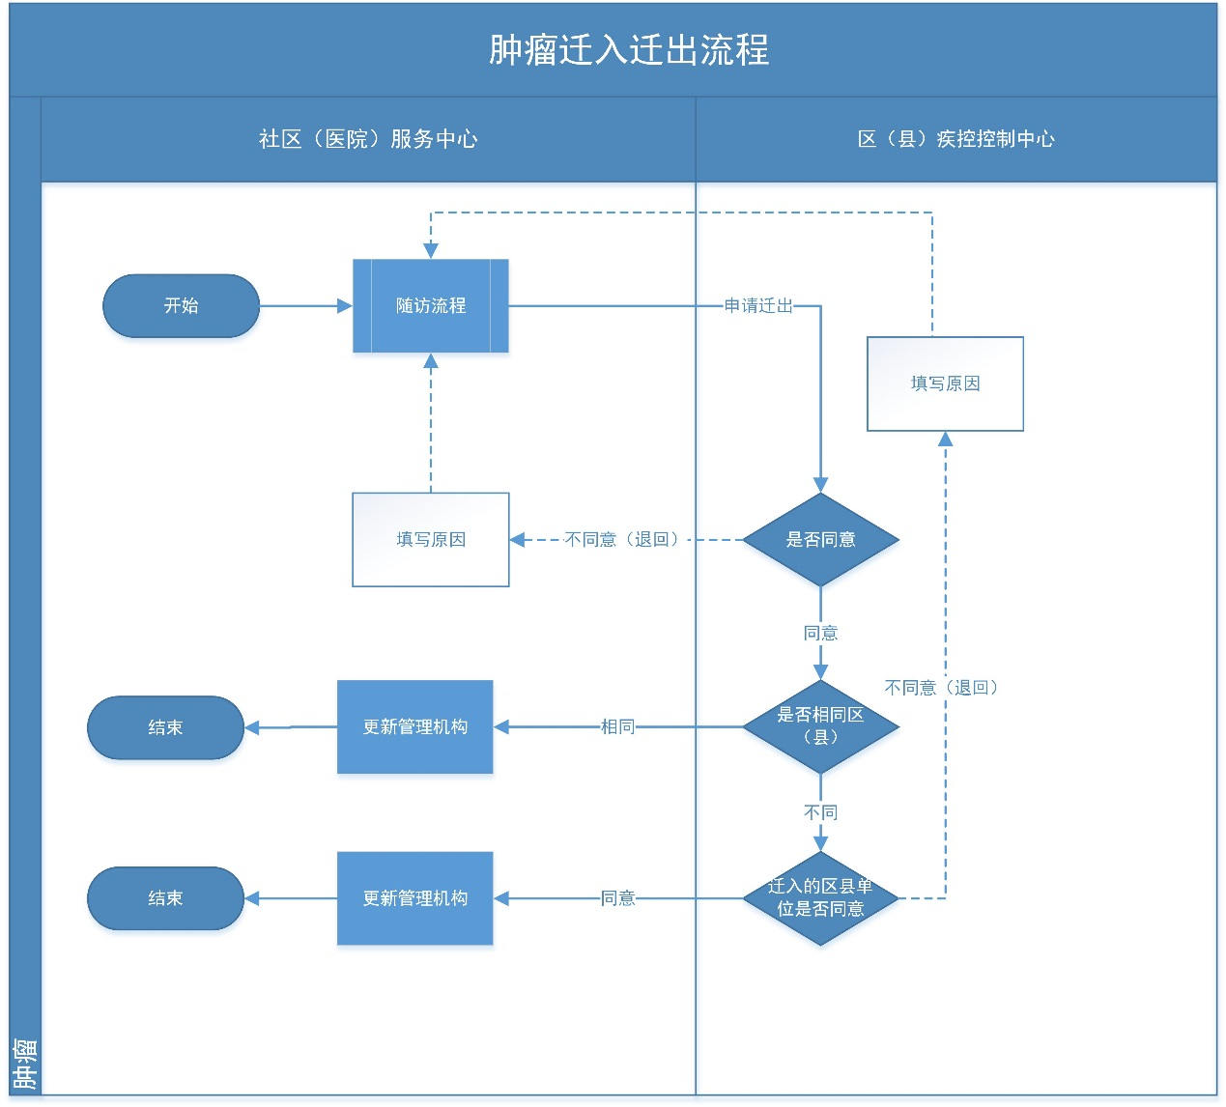

流程说明：社区针对自己辖区患者进行随访时，发现患者户口不在本社区，于是申请迁出，填写迁出户口地址，区县疾控审核，如果审核不通过（退回），填写退回原因，社区要继续对患者进行随访，如果同意，并且迁出的单位是同一区县下的社区，患者迁出成功，更新管理机构，如果不是同一区县，则必须需要迁出地的区县疾控审核，审核通过，迁出成功，更新管理机构，审核不通过（退回），填写退回原因，迁出失败，社区还要继续对患者进行随访。（报告卡的户籍地址不变动，居住地址、管理机构地址跟随迁出地址变动）。

#### 3.3.6.2 迁出管理

社区卫生服中心和各级疾控可以在迁入管理页面根据报告卡编号，姓名等条件查询自己所管辖的等待进行迁出的报告卡信息。

列表结果为：卡片编号，姓名，性别，出生日期，联系电话，户籍，操作。

区县疾控进行迁出审核，包括同意和退回。退回需填写退回原因。

社区，市疾控，省疾控只能查看。

#### 3.3.6.3 迁入管理

社区卫生服中心和各级疾控可以在迁出页面根据报告卡编号，姓名等条件查询自己所管辖的等待进行迁入的报告卡信息。

列表结果为：卡片编号，姓名，性别，迁入地址，迁出地址，操作。

区县疾控进行迁出审核，包括同意和退回。退回需填写退回原因。

社区，市疾控，省疾控只能查看。

#### 3.3.6.4 迁出查询

社区卫生服中心和各级疾控根据报告卡编号，姓名，迁出地址，迁出日期等条件查询自己所管辖报告卡信息。

列表结果为：卡片编号，姓名，性别，出生日期，迁入地址，迁入详细地址，联系电话，迁出地址，迁出详细地址。

#### 3.3.6.5 迁入查询

社区卫生服中心和各级疾控根据报告卡编号，姓名，迁入地址，迁入日期等条件查询自己所管辖报告卡信息。

列表结果为：卡片编号，姓名，性别，出生日期，迁入地址，迁入详细地址，联系电话，迁出地址，迁出详细地址。

### 3.3.7 质量管理

#### 3.3.7.1 查重

在报告卡监测的过程，发现会有报告卡重复上报的问题出现，所以就出现了查重复的功能，社区，医院以及各个疾控控制中心，都可以根据自己所在辖区的患者进行查重。

#### 3.3.7.2 查重一览

医疗机构以及各级疾控中心可以根据单选（姓名全名、姓名首末字、姓名前两个字、姓名后两个字、身份证号、联系电话），多选（性别、出生年份、身份证号、联系电话），身份证号，联系电话，姓名，户籍等条件查询结果。

列表内容为：卡状态，有效，重复，卡片编号，姓名，性别，出生日期，身份证号，户籍，ICD10，ICD-O-3-描述，卡氏评分, 发病年龄,首次诊断日期，报告单位,最高诊断单位，报告医生，报告日期,, 是否初访，操作。

根据条件查询出结果，认为是相同的报告卡，颜色标识成一样的颜色。

参与查重的卡状态类型；0,2,6,7。

重复的报告卡都选择“有效”，下次不参与查重。

“操作”可以根据权限查询与编辑具体的报告信息。

## 3.4 心脑血管疾病管理

心脑血管疾病管理主要包括报病管理，属地确认，死亡补发管理，随访管理。

### 3.4.1 报病管理

#### 3.3.1.1 报告卡业务流程

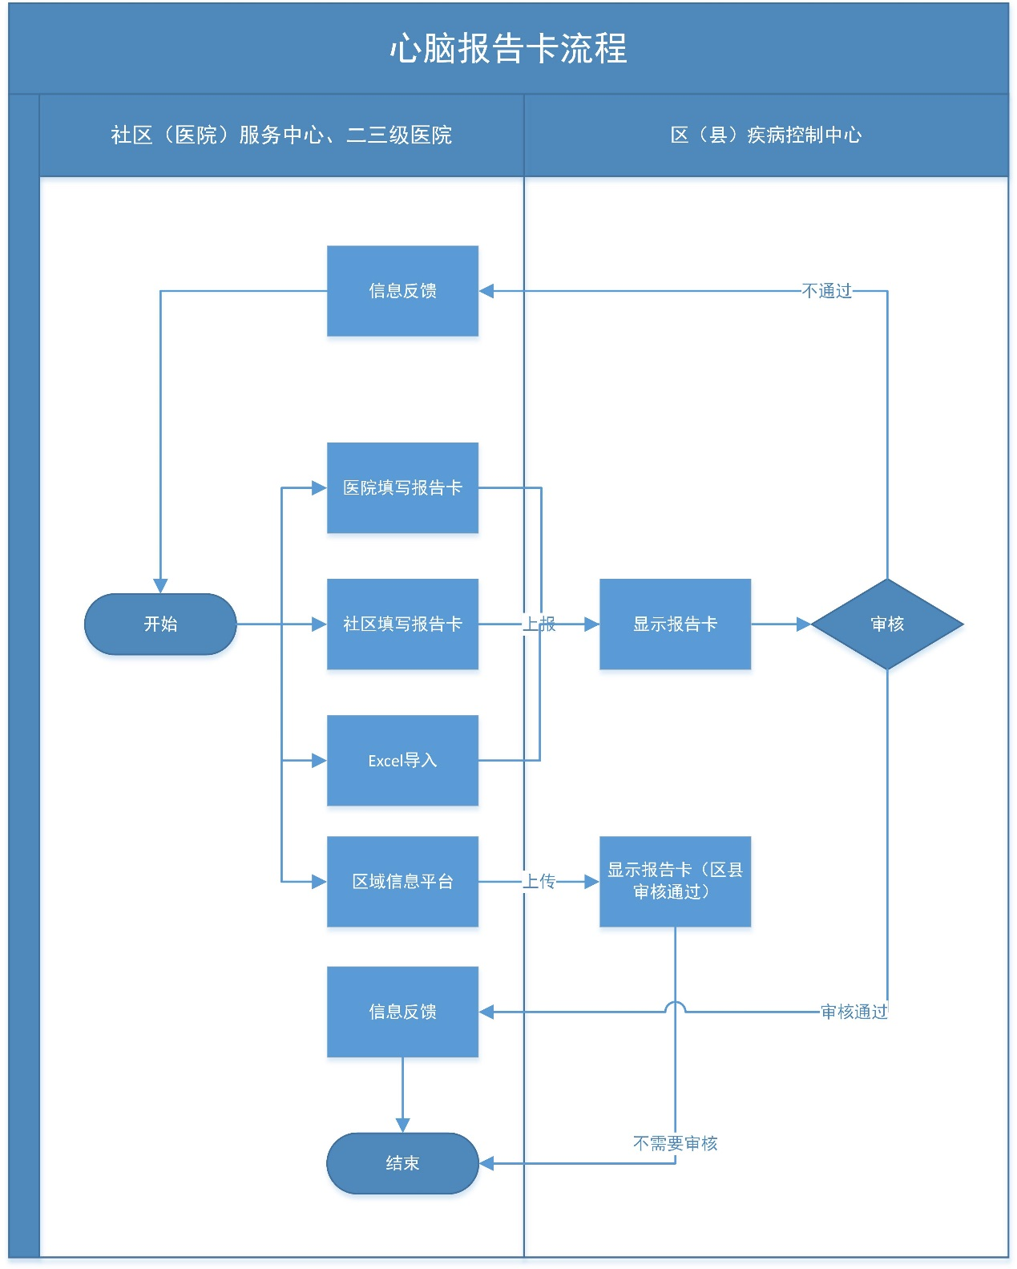

**流程说明**：社区或者医院医生填写冠心病、脑卒中发病报告卡，之后由本机构防保科报告至区县疾控，区县疾控对数据进行审核，审核通过之后纳入管理，审核未通过就反馈信息给医疗机构。

医院报告方式：数据交换和手工填报两种方式。

数据交换：社区或者医院按照接口标准进行接口配置，防保科在HIS系统中完成报告卡的质量审核，并定期将审核完成电子报告卡交换到“浙江省慢性病监测信息管理系统”，数据交换方式可采用Excel导入方式，采用Excel导入的数据交换频率每周至少2次

手工填报：社区或者医院接诊医生发现冠心病、脑卒中患者，填写《浙江省冠心病急性事件、脑卒中发病报告卡》，防保科收到报告卡之后，将信息录入“浙江省慢性病监测信息管理系统”。

区域信息平台：区域平台直接按照接口标准进行配置，定期将平台的数据交换到“浙江省慢性病监测信息管理系统”，这些数据不需要区县疾控审核。

#### 3.4.1.2 报告卡管理

各级机构完成本机构患者的肿瘤发病报告的登记，查看，修改，删除，审核和查重功能。

用例：



##### 3.4.1.2.1 报告卡登记

报病对象：**冠心病急性发作** 包括①急性心肌梗死（致死性和非致死性）；②心性猝死；③其他类型的冠心病死亡。28天后再次发作算新发病例。

**脑卒中发作** 包括致死性和非致死性脑卒中（蛛网膜下腔出血、脑出血、脑血栓形成、脑栓塞及未分类脑卒中），不包括一过性脑缺血发作（TIA）及慢性脑动脉硬化。28天后再次发作算新发病例。

社区或者医院对本机构新增病历患者进行登记报告卡。

填报内容参见附件三**《浙江省冠心病急性事件、脑卒中发病报告卡》**文档。

##### 3.4.1.2.2 报告卡查看

社区、医院、区县疾控、市疾控、省疾控可以查看本机构或者本辖区的心脑报告卡信息。

##### 3.4.1.2.3 报告卡修改

在初访完成前，社区、医院、区县疾控可以修改自己管辖的报告卡信息，在初访完成后，只有区县疾控可以修改自己管辖的报告卡信息。

##### 3.4.1.2.4 报告卡删除

在初访完成之前，社区、医院、区县疾控可以删除自己管理的报告卡信息，在初访完成之后只有区县疾控可以删除自己管辖的报告卡信息。

##### 3.4.1.2.5 报告卡审核

社区或者医院第一次填写报告卡，保存的同时打上“医院审核时间”，审核状态为“医院审核通过”，区县疾控审核通过，后台打上“区县审核时间”，审核状态为“区县审核通过”，区县疾控审核不通过，后台也打上“区过县审核时间”，审核状态为“区县审核不通过”，说明审核不通过原因，社区或者医院可以查看原因。

审核不通过原因（多选）：引用《审核不通过原因代码表》

##### 3.4.1.2.6 报告卡一览

各医疗机构以及疾控中心，可以在报告卡列表上根据报告卡编号、住院号、姓名、性别、身份证号、实足年龄、职业、报卡日期段、死亡日期段、审核状态、卡状态、发病日期段、录入日期段、IDC10编码（冠心病、脑卒中相关编码）、疾病诊断（冠心病具体、脑卒中具体）、户籍、报告医院等条件查询报告卡信息。

列表内容：卡片状态、卡片编号、姓名、性别、身份证号、出生日期、户籍、确诊日期、录入日期、医院审核日期、区县审核日期、审核状态、操作。并且查询结果支持导出CVS.

根据查询结果统计：查询到XXXX条/XX页，其中医院未审核XX条，医院审核不通过XX条，区县审核不通过XX条

##### 3.4.1.2.7 报告卡数据项

|  |  |  |  |  |
| --- | --- | --- | --- | --- |
| **序号** | **名称** | **是否必填** | **数据说明** | **备注** |
| 1 | 门诊号 | 选填 |  |  |
| 2 | 住院号 | 选填 |  |  |
| 3 | 报告卡编号 | 必填 |  |  |
| 4 | 报告卡类别 | 必填 | 引用《报告卡类别代码表》 | 默认常规 |
| 5 | ICD编码（icd-10） | 必填 | 冠心病、脑卒中相关编码 |  |
| 6 | 患者姓名 | 必填 |  |  |
| 7 | 患者性别 | 必填 | 1-男 2女 |  |
| 8 | 患者婚姻 | 必填 | 1.未婚;2.已婚;3.丧偶;  4.离婚;9.不详 |  |
| 9 | 患者出生日期 | 必填 |  |  |
| 10 | 职业 | 必填 | 引用《行业代码表》 |  |
| 11 | 具体工种 | 必填 | 引用《具体工种代码表》 |  |
| 12 | 患者身份证号 | 选填 |  |  |
| 13 | 患者文化程度 | 必填 | 引用《文化程度表》 |  |
| 14 | 患者民族 | 必填 | 引用《民族代码表》 |  |
| 15 | 联系电话 | 必填 |  |  |
| 16 | 工作单位 | 选填 |  |  |
| 17 | 常住户口地址省 | 必填 | 0. 浙江省; 1. 外省 |  |
| 18 | 常住户口地址市 | 必填 | 引用《市级代码》 |  |
| 19 | 常住户口地址区县 | 必填 | 引用《区县代码》 |  |
| 20 | 常住户口地址街道 | 必填 |  |  |
| 21 | 常住户口居委 | 选填 |  |  |
| 22 | 常住户口详细地址 | 必填 |  |  |
| 23 | 目前居住地址省 | 必填 | 0. 浙江省; 1. 外省 |  |
| 24 | 目前居住地址市 | 必填 | 引用《市级代码》 |  |
| 25 | 目前居住地址区县 | 必填 | 引用《区县代码》 |  |
| 26 | 目前居住地址街道 | 必填 |  |  |
| 27 | 目前居住地址居委 | 选填 |  |  |
| 28 | 目前居住详细地址 | 必填 |  |  |
| 29 | 实足年龄 | 选填 |  |  |
| 30 | 冠心病诊断 | 必填 | 1.急性心肌梗塞;2.心性猝死;3.其他冠心病死亡 | 单选，冠心病诊断与脑卒中诊断二选一必填 |
| 31 | 脑卒中诊断 | 必填 | 1.蛛网膜下腔出血;2.脑出血;3.脑梗塞;4.脑栓塞;5.脑血栓形成;6.分类不明 | 单选，冠心病诊断与脑卒中诊断二选一必填 |
| 32 | 临床症状诊断依据 | 必填 | 1.典型;2.不典型;3.无变化;4.未查 |  |
| 33 | 心电图诊断依据 | 必填 | 1.典型;2.不典型;3.无变化;4.未查 |  |
| 34 | 血清酶诊断依据 | 必填 | 1.典型;2.不典型;3.无变化;4.未查 |  |
| 35 | 脑脊液诊断依据 | 必填 | 1.典型;2.不典型;3.无变化;4.未查 |  |
| 36 | 脑电图诊断依据 | 必填 | 1.典型;2.不典型;3.无变化;4.未查 |  |
| 37 | 血管造影诊断依据 | 必填 | 1.典型;2.不典型;3.无变化;4.未查 |  |
| 38 | CT诊断依据 | 必填 | 1.典型;2.不典型;3.无变化;4.未查 |  |
| 39 | 磁共振诊断依据 | 必填 | 1.典型;2.不典型;3.无变化;4.未查 |  |
| 40 | 尸检诊断依据 | 必填 | 1.典型;2.不典型;3.无变化;4.未查 |  |
| 41 | 神经科医生检查诊断依 | 必填 | 1.典型;2.不典型;3.无变化;4.未查 |  |
| 42 | 病史 | 必填 | 1.慢性缺血性心脏病;2.高血压;3.糖尿病;4.高脂血症;5.嗜烟;6.嗜酒;9.无 |  |
| 43 | 本次卒中发病时间与CT/核磁共振检查时间间隔 | 选填 | 1. 24小时之内;2. 24小时~7天;3. 8~14天;4. 超过14天;5. 不清楚 |  |
| 44 | 首要症状(脑卒中) | 条件必填 | 1.意识障碍; 2.语言障碍; 3.肢体麻痹; 9.其他 | 当脑卒中诊断非空时，必填（多选） |
| 45 | 发病日期 | 必填 |  |  |
| 46 | 确诊日期 | 必填 |  |  |
| 47 | 是否首次发病 | 必填 |  |  |
| 48 | 确诊单位 | 必填 | 引用《最高诊断单位代码表》 |  |
| 49 | 报卡单位医院 | 必填 |  |  |
| 50 | 报卡医师 | 必填 |  |  |
| 51 | 报卡日期 | 必填 |  |  |
| 51 | 死亡日期 | 条件必填 |  | 死亡日期不能小于发病日期 |
| 52 | 死亡原因 | 条件必填 | 0心脑病；1非心脑病 | 如死亡日期非空,该字段必填 |
| 53 | 死亡原因ICD | 条件必填 |  | 如死亡日期非空,该字段必填 |
| 54 | 死亡具体原因 | 条件必填 |  | 如死亡日期非空,该字段必填 |
| 55 | 病史摘要 | 选填 |  |  |

### 3.4.2 属地确认

属地确认功能是了解决报告卡户籍地址精确度到街道，而且街道下面有多个社区的情况，无法确认患者具体的社区服务中心。

#### 3.4.2.1 属地确认业务流程

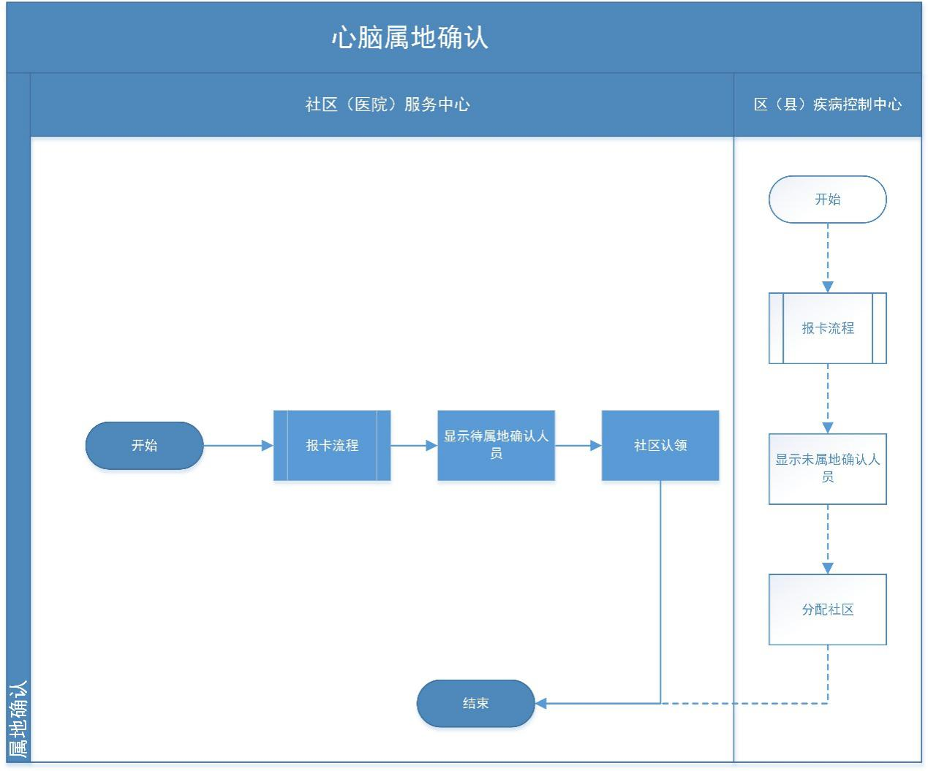

流程说明： 前提条件，需要心脑疾病报卡流程完成，并且区县审核通过，而且户口精确度到区县，下属两个及两个以上社区，无法确认患者在具体的卫生服务中心。

1）社区主动领取本辖区心脑疾病患者。

2）如果社区不主动领取本辖区心脑疾病患者，区县疾控可以主动分配给社区。

#### 3.4.2.2 属地确认管理

社区服务中心查看本区县未进行属地确认的报告卡以及认领这些报告卡，区县疾控查看本辖区未进行属地确认的报告卡以及主动分配这些报告卡给下属社区。

用例：



##### 3.4.2.2.1 属地确认查看

社区、区县疾控、市疾控、省疾控可以查看自己辖区的未确认的报告卡信息。

##### 3.4.2.2.2 属地确认认领

社区服务中心认领未属地确认的报告卡，更新管理单位。

##### 3.4.2.2.3 属地确认分配

区县疾控主动分配未属地确认的报告卡给自己辖区的社区服务中心，更新管理单位。

##### 3.4.2.2.4 属地确认一览

社区以及各级疾控中心可以在属地确认查询列表上根据报告卡编号、姓名、性别、报卡日期段、死亡日期段、户籍地址、实足年龄段、ICD编码等条件查询报告卡信息。

列表内容：卡片状态、卡片编号、姓名、性别、出生日期、户籍地址、确诊日期、审核状态、操作。

### 3.4.3 死亡补发管理

#### 3.4.3.1 死亡补发管理流程

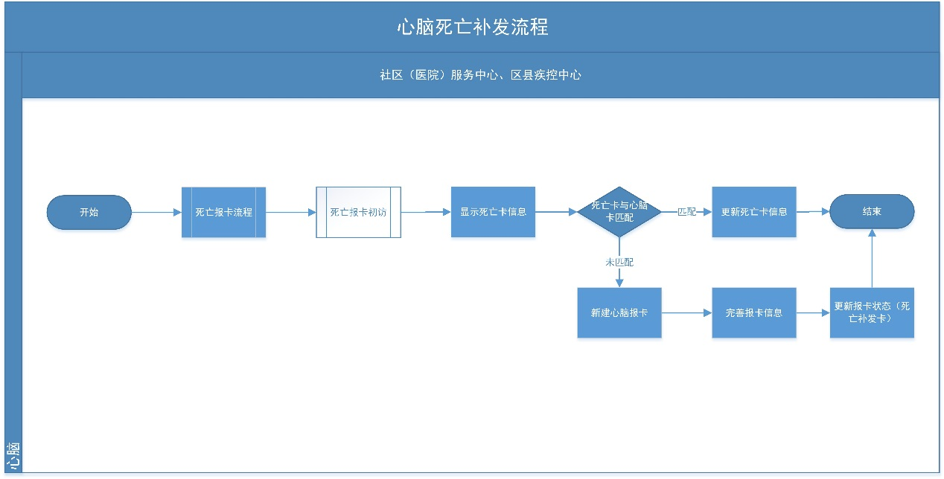

流程说明：

前置条件：

1.死亡报告卡必须是完成初访的死亡报告卡。

2.死亡报告卡的死因必须是冠心病、脑卒中。

区县疾控、社区服务中心根据本社区的死亡报告卡信息，通过姓名和性别匹配本社区的心脑报告卡，如果匹配上，就更新死亡报告卡信息以及心脑报告卡信息，如果没有匹配上，可以新建一张心脑死亡补发报告卡。

#### 3.4.3.2 死亡补发管理

区县疾控、社区卫生服务中心可以根据多条件查询本社区的死亡报告卡，并且可以匹配本社区的心脑报告卡，省市疾控中心只能查询。

##### 3.4.3.2.1 死亡补发查看

区县疾控、社区服务中心可以查看本社区的死亡报告卡信息，省市疾控中心可以查看自己所管辖的死亡报告卡信息。

##### 3.4.3.2.2 死亡补发匹配

区县疾控、社区服务中心根据本辖区的死亡报告卡信息，匹配本辖区的心脑报告卡，如果匹配到，就更新死亡报告卡匹配状态，更新心脑报告卡状态并且更新死亡icd-10，死亡原因，死亡时间，如果未匹配到，更新死亡报告卡匹配状态，如果死亡报告卡不匹配，可以新建一张心脑死亡补发卡。

##### 3.4.3.2.3 死亡补发一览

1.条件查询：区县疾控、社区可以根据死亡报告卡的匹配状态查询死亡报告卡信息。

查询结果内容：报告卡编号、姓名、身份证号、性别、户口地址、死亡日期、实足年龄、死亡地点、根本死因、审核状态、操作。

匹配肿瘤报告卡列表：卡状态、卡编号、姓名、性别、身份证号、ICD10、户口地址、审核状态、操作。

2.精确查询：区县疾控、社区根据死亡报告卡编号、心脑报告卡编号查询出死亡报告卡以及肿瘤报告卡

列表内容：信息来源、报告卡编号、姓名、性别、年龄（周岁）、户口地址、死亡日期、实足年龄、根本死因、匹配状态、审核状态、操作。

### 3.4.4 主副卡管理

每一张新建的报告卡都是默认为主卡，都可以进行初随访操作，如果要设置副卡，必须是初访之后的报告卡，如报告卡设置为副卡，则不用进行随访。

#### 3.4.4.1 主副卡流程

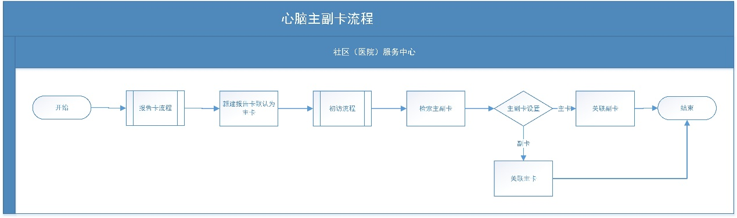

流程说明：社区或医院新建报告卡，每一张新建的报告卡都默认为主卡，在报告卡初访后，可以进行主副卡的设置。

1. 报告卡初访后：通过检索条件查询相同的报告卡信息，设置主卡或者副卡。

注意：相同的主副卡中，至少要有一个主卡，可以多个副卡。

#### 3.4.4.2 主副卡新增

社区或者医院新建的报告卡都默认为主卡。

#### 3.4.4.3 主副卡查询

社区、医院、各级疾控都可以查看所辖区的主副报告卡。

#### 3.4.4.4 主卡设置

社区副卡设置为主卡，通过主副卡界面检索出结果，设置主卡。

#### 3.4.4.5 副卡设置

主卡设置为副卡，主卡设置为副卡之后，必须关联上主卡。

途径： 1.在主副卡界面，设置副卡，关联主卡。

#### 3.4.4.6 主副卡一览

社区、医院以及各级医疗机构可以在主副卡页面上通过姓名、身份证号等条件查询主副卡报告卡信息。

列表内容：卡片状态、卡片编号、姓名、身份证号、性别、出生日期、户籍、首次诊断日期、录入日期、医院审核日期、区县审核日期、审核状态、初随访状态、操作。

### 3.4.5 初随访管理

初随访管理分为初访提醒和随访提醒以及随访卡管理。

#### 3.4.5.1 初访流程

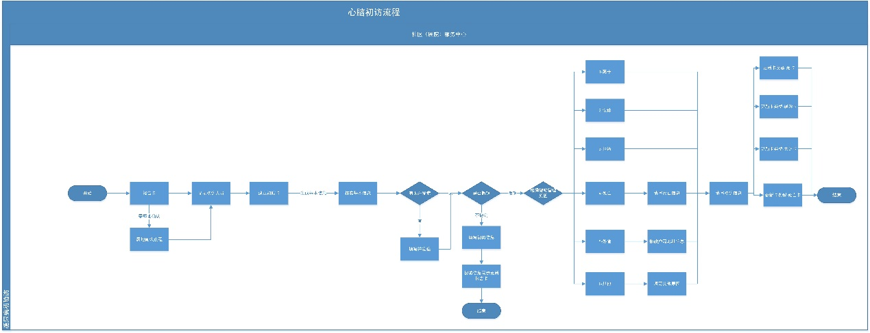

流程说明：

前置流程：1.心脑报告卡流程完成，并且区县审核已通过。

2.属地确认已经完成。

社区卫生服务中心初访本社区心脑患者，新建初访信息，系统获取报告卡基本信息，核实基本信息，填写并发症，判断是否撤销卡，选择撤销类型，更新卡类型，之后完善初访信息。

初访方式：面访或者电话访视，也可通过居民健康档案核对信息。

初访要求：社区卫生服务中心对区县审核通过的报告卡在一个月内完成初访。撤销管理中，选择误诊、死亡、外省之后，初访撤销成功，不在进行随访。

#### 3.4.5.2 初访提醒

社区卫生服务中心对自己社区完成区县审核的报告卡，在一个月内做患者初访。社区以及各级疾控控制中心可以查看到自己辖区需要做初访的患者信息。

##### 3.4.5.2.1 初访提醒

社区卫生服务中心和各级疾控可以查看自己所在辖区需要初访的患者信息。

##### 3.4.5.2.2 初访新增

系统自动获取需要初访的患者，社区服务中心对自己社区的的患者进行初访，核实信息，具体内容见标题《初访数据项》。

##### 3.4.5.2.3 初访一览

社区卫生服务中心以及各级疾控中心可以在初访提醒列表上根据姓名、身份证号、户籍地址、区县审核日期段等条件查询出自己所管辖需要做初访患者。

列表内容：卡片编号、姓名、性别、出生日期、身份证号、联系电话、户籍、疾病名称、区县审核日期、上次随访日期、审核状态、操作。

##### 3.4.5.2.4 初随访数据项

**冠心病：**

|  |  |  |  |  |
| --- | --- | --- | --- | --- |
| **序号** | **名称** | **是否必填** | **数据说明** | **备注** |
| 1 | 报告卡编号 | 必填 | 报告卡获取 |  |
| 2 | 报告卡类型 | 必填 | 报告卡获取 |  |
| 3 | 门诊号 | 选填 | 报告卡获取 |  |
| 4 | 住院号 | 选填 | 报告卡获取 |  |
| 5 | 初访日期 | 必填 |  |  |
| 6 | 初访医生 | 必填 |  |  |
| 7 | 户籍核实 | 必填 | 1.是；2.否 |  |
| 8 | 户籍未核实原因 | 条件必填 | 1.无此人；2.无此地；3.未落户 | 户口核实为否必填 |
| 9 | 居住地核实 | 必填 | 1.是；2.否 |  |
| 10 | 居住地未核实原因 | 条件必填 | 1.户口空挂；2.拆迁；3.拒访 | 居住地核实未否必填 |
| 11 | 是否首次发病 | 选填 | 1是 2否 |  |
| 12 | 身份证号 | 选填 |  |  |
| 13 | 户籍核实省 | 必填 | 0. 浙江省; 1. 外省 |  |
| 14 | 户籍核实市 | 条件必填 | 引用《市级代码》 | 居住地址类型为0 浙江省时必填 |
| 15 | 户籍核实区县 | 条件必填 | 引用《区县代码》 | 居住地址类型为0 浙江省时必填 |
| 16 | 户籍核实街道 | 条件必填 |  | 居住地址类型为0 浙江省时必填 |
| 17 | 户籍核实居委 | 选填 |  |  |
| 18 | 户籍核实详细地址 | 条件必填 |  | 居住地址类型为0 浙江省时必填 |
| 19 | 户籍迁出 | 选填 | 1是 2否 |  |
| 20 | 迁出时间 | 条件必填 |  | 户籍迁出为是市必填 |
| 21 | 是否到医院就诊 | 选填 | 1是 2否 |  |
| 22 | 本次就诊日期 | 条件必填 |  | 是否到医院就诊为是必填 |
| 23 | 本次治疗情况 | 条件必填 | 引用《心脑治疗情况》，多选 | 同上 |
| 24 | 本次发作是否用以下药物治疗： | 条件必填 | 引用《心脑药物治疗》，多选 | 同上 |
| 25 | 药物治疗其他 | 条件必填 |  | 同上 |
| 26 | 本次症状出现时间 | 选填 |  |  |
| 27 | 吸烟史 | 选填 | 0.仍在吸；1.已戒烟；2.从不吸烟 |  |
| 28 | 戒烟月数 | 条件必填 | 单位：月 | 吸烟史”选1时必填 |
| 29 | 家族史 | 选填 | 1.有；2.无 |  |
| 30 | 与患者关系 | 条件必填 |  | 家族史选有时必填 |
| 31 | 撤销管理日期 | 条件必填 |  | “撤销管理”非空必填 |
| 32 | 撤销原因 | 选填 | 引用《撤销管理时间》 |  |
| 33 | 撤销原因注明 | 选填 |  |  |
| 34 | 是否发病28天死亡 | 选填 | 1.是；2.否 |  |
| 35 | 死亡日期 | 条件必填 |  | “死亡原因”非空时必填 |
| 36 | 死亡原因 | 选填 | 0心脑；1非心脑 |  |
| 37 | 死亡icd | 条件必填 | 国际疾病分类ICD-10 | “死亡原因”非空时必填 |
| 38 | 死亡icd名称 | 选填 |  |  |
| 39 | 死亡地点 | 条件必填 | 1.医院；2.家中；3.外地；4.其他 | “死亡原因”非空时必填 |
| 40 | 生存期 | 必填 |  |  |

**脑卒中：**

|  |  |  |  |  |
| --- | --- | --- | --- | --- |
| **序号** | **名称** | **是否必填** | **数据说明** | **备注** |
| 1 | 报告卡编号 | 必填 | 报告卡获取 |  |
| 2 | 报告卡类型 | 必填 | 报告卡获取 |  |
| 3 | 门诊号 | 选填 | 报告卡获取 |  |
| 4 | 住院号 | 选填 | 报告卡获取 |  |
| 5 | 初访日期 | 必填 |  |  |
| 6 | 初访医生 | 必填 |  |  |
| 7 | 户籍核实 | 必填 | 1.是；2.否 |  |
| 8 | 户籍未核实原因 | 条件必填 | 1.无此人；2.无此地；3.未落户 | 户口核实为否必填 |
| 9 | 居住地核实 | 必填 | 1.是；2.否 |  |
| 10 | 居住地未核实原因 | 条件必填 | 1.户口空挂；2.拆迁；3.拒访 | 居住地核实未否必填 |
| 11 | 是否首次发病 | 选填 | 1是 2否 |  |
| 12 | 身份证号 | 选填 |  |  |
| 13 | 户籍核实省 | 必填 | 0. 浙江省; 1. 外省 |  |
| 14 | 户籍核实市 | 条件必填 | 引用《市级代码》 | 居住地址类型为0 浙江省时必填 |
| 15 | 户籍核实区县 | 条件必填 | 引用《区县代码》 | 居住地址类型为0 浙江省时必填 |
| 16 | 户籍核实街道 | 条件必填 |  | 居住地址类型为0 浙江省时必填 |
| 17 | 户籍核实居委 | 选填 |  |  |
| 18 | 户籍核实详细地址 | 条件必填 |  | 居住地址类型为0 浙江省时必填 |
| 19 | 户籍迁出 | 选填 | 1是 2否 |  |
| 20 | 迁出时间 | 条件必填 |  | 户籍迁出为是市必填 |
| 21 | 是否到医院就诊 | 选填 | 1是 2否 |  |
| 22 | 本次就诊日期 | 条件必填 |  | 是否到医院就诊为是必填 |
| 23 | 本次治疗情况 | 条件必填 | 引用《心脑治疗情况》，多选 | 同上 |
| 24 | 本次发作是否用以下药物治疗： | 条件必填 | 引用《心脑药物治疗》，多选 | 同上 |
| 25 | 药物治疗其他 | 条件必填 |  | “药物治疗”选5时必填 |
| 26 | 脑卒中发作前rank评分 | 选填 | 引用《Rankin评分》 |  |
| 27 | 初访rank评分 | 选填 | 引用《Rankin评分》 |  |
| 28 | 本次症状出现时间 | 选填 |  |  |
| 29 | 吸烟史 | 选填 | 0.仍在吸；1.已戒烟；2.从不吸烟 |  |
| 30 | 戒烟月数 | 条件必填 | 单位：月 | 吸烟史”选1时必填 |
| 31 | 家族史 | 选填 | 1.有；2.无 |  |
| 32 | 与患者关系 | 条件必填 |  | 家族史选有时必填 |
| 33 | 撤销管理日期 | 条件必填 |  | “撤销管理”非空必填 |
| 34 | 撤销原因 | 选填 | 引用《撤销管理时间》 |  |
| 35 | 撤销原因注明 | 选填 |  |  |
| 36 | 是否发病28天死亡 | 选填 | 1.是；2.否 |  |
| 37 | 死亡日期 | 条件必填 |  | “死亡原因”非空时必填 |
| 38 | 死亡原因 | 选填 | 0心脑；1非心脑 |  |
| 39 | 死亡icd | 条件必填 | 国际疾病分类ICD-10 | “死亡原因”非空时必填 |
| 40 | 死亡icd名称 | 选填 |  |  |
| 41 | 死亡地点 | 条件必填 | 1.医院；2.家中；3.外地；4.其他 | “死亡原因”非空时必填 |
| 42 | 生存期 | 必填 |  |  |

#### 3.4.5.3 随访流程

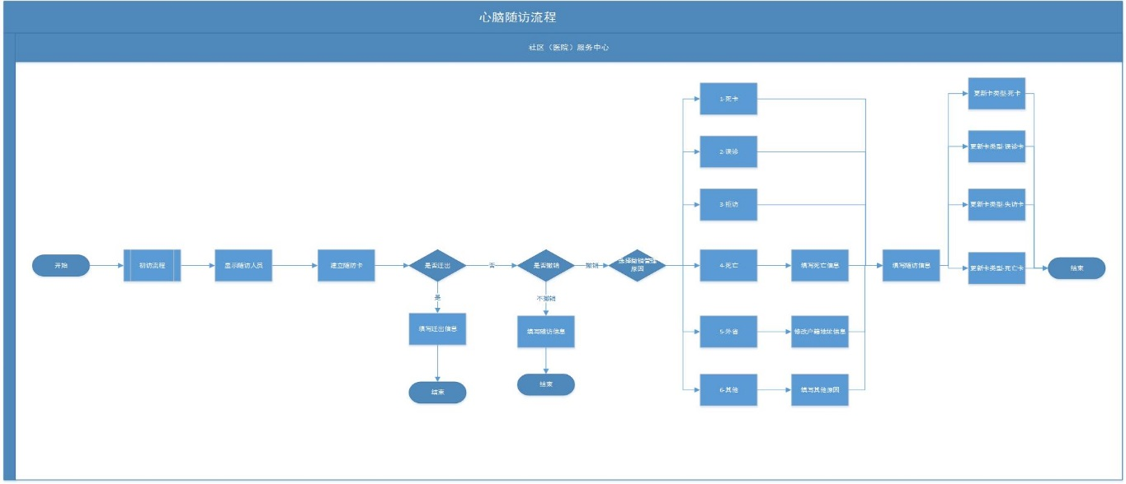

流程说明：

前置流程：社区卫生服务中心完成患者初访。

社区卫生服务中心随访辖区患者，新建随访病历卡，首先确认患者户口是否迁出，判断是否有并发症，判断是否撤销卡，选择撤销类型，更新卡类型，之后完善随访信息。

初访方式：面访或者电话访视。

初访要求：社区卫生服务中心初访完成的患者，每年进行一次随访。撤销管理中，选择误诊、死亡、外省之后，随访撤销成功，不在进行随访。连续3年随访状态为“失访卡”或“死卡”的病例可确认为失访病例，不再继续随访管理。

#### 3.4.5.4 随访提醒

社区卫生服务中心每年对辖区内做过初访的患者进行随访。社区卫生服服务中心和各级疾控可以看到自己辖区要做随访的患者。

##### 3.4.5.4.1 随访提醒

社区卫生服务中心和各级疾控可以查看自己所在辖区需要随访的患者信息。

##### 3.4.5.4.2 随访新增

社区卫生服务中心新建一张患者随访卡，填写随访信息，随访信息具体见《随访数据项》。

##### 3.4.5.4.3 随访一览

社区卫生服务中心和各疾控中心可以在随访列表上根据姓名，户籍，随访时间段，身份证号等条件查询出自己所管辖的需要随访的患者信息。

列表内容为：卡片编号，姓名，性别，身份证号，联系电话，疾病名称，户籍，区县审核日期，上次随访时间，审核状态，操作等。

##### 3.4.5.4.4 随访数据项

**冠心病**

|  |  |  |  |  |
| --- | --- | --- | --- | --- |
| **序号** | **名称** | **填写条件** | **数据说明** | **备注** |
| 1 | 报告卡编号 | 必填 | 报告卡获取 |  |
| 2 | 报告卡类型 | 必填 | 报告卡获取 |  |
| 3 | 门诊号 | 选填 | 报告卡获取 |  |
| 4 | 住院号 | 选填 | 报告卡获取 |  |
| 5 | 随访日期 | 必填 |  |  |
| 6 | 随访医生 | 必填 |  |  |
| 7 | 户籍迁出 | 选填 | 1.是;2.否 |  |
| 8 | 迁出省 | 条件必填 | 0. 浙江省; 1. 外省 | “户口是否迁出”选1时必填 |
| 9 | 迁出市 | 条件必填 | 引用《市级代码》 | “户口是否迁出”选1时必填 |
| 10 | 迁出区 | 条件必填 | 引用《区县代码》 | “户口是否迁出”选1时必填 |
| 11 | 迁出街 | 条件必填 |  | “户口是否迁出”选1时必填 |
| 12 | 迁出居委 | 条件必填 |  | “户口是否迁出”选1时必填 |
| 13 | 迁出详细地址 | 条件必填 |  | “户口是否迁出”选1时必填 |
| 14 | 迁移日期 | 条件必填 |  | “户口是否迁出”选1时必填 |
| 15 | 吸烟史 | 选填 | 0.仍在吸或戒烟未到三个月；1.已戒烟三个月或以上；2.从不吸烟 |  |
| 16 | 随访期发作次数 | 选填 |  |  |
| 17 | 第一次发病时间 | 选填 |  |  |
| 18 | 第一次确诊时间 | 选填 |  |  |
| 19 | 治疗情况 | 选填 | 引用《心脑治疗情况》 | 多选 |
| 20 | 是否发病28天死亡1 | 选填 | 1.是;2.否 |  |
| 21 | 第二次发病时间 | 选填 |  |  |
| 22 | 第二次确诊时间 | 选填 |  |  |
| 23 | 治疗情况2 | 选填 | 引用《心脑药物治疗》 | 多选 |
| 24 | 是否发病28天死亡2 | 选填 | 1.是;2.否 |  |
| 25 | 第三次发病时间 | 选填 |  |  |
| 26 | 第三次确诊时间 | 选填 |  |  |
| 27 | 治疗情况3 | 选填 | 引用《心脑药物治疗》 | 多选 |
| 28 | 是否发病28天死亡3 | 选填 | 1.是;2.否 |  |
| 29 | 家族史 | 家族史 | 1.有；2.无 |  |
| 30 | 与患者关系 | 与患者关系 |  |  |
| 31 | 撤销管理日期 | 条件必填 |  | “撤销管理”非空必填 |
| 32 | 撤销原因 | 选填 | 引用《撤销管理原因》 |  |
| 33 | 撤销原因注明 | 选填 |  |  |
| 34 | 生存期年 | 选填 |  |  |
| 35 | 生存期月 | 选填 |  |  |
| 36 | 死亡日期 | 条件必填 |  | “死亡原因”非空时必填 |
| 37 | 死亡原因 | 选填 | 0心脑；1非心脑 |  |
| 38 | 死亡icd | 条件必填 | 国际疾病分类ICD-10 | “死亡原因”非空时必填 |
| 39 | 死亡icd名称 | 选填 |  |  |
| 40 | 死亡地点 | 条件必填 | 1.医院；2.家中；3.外地；4.其他 | “死亡原因”非空时必填 |

**脑卒中**

|  |  |  |  |  |
| --- | --- | --- | --- | --- |
| **序号** | **名称** | **填写条件** | **数据说明** | **备注** |
| 1 | 报告卡编号 | 必填 | 报告卡获取 |  |
| 2 | 报告卡类型 | 必填 | 报告卡获取 |  |
| 3 | 门诊号 | 选填 | 报告卡获取 |  |
| 4 | 住院号 | 选填 | 报告卡获取 |  |
| 5 | 随访日期 | 必填 |  |  |
| 6 | 随访医生 | 必填 |  |  |
| 7 | 户籍迁出 | 选填 | 1.是;2.否 |  |
| 8 | 迁出省 | 条件必填 | 0. 浙江省; 1. 外省 | “户口是否迁出”选1时必填 |
| 9 | 迁出市 | 条件必填 | 引用《市级代码》 | “户口是否迁出”选1时必填 |
| 10 | 迁出区 | 条件必填 | 引用《区县代码》 | “户口是否迁出”选1时必填 |
| 11 | 迁出街 | 条件必填 |  | “户口是否迁出”选1时必填 |
| 12 | 迁出居委 | 条件必填 |  | “户口是否迁出”选1时必填 |
| 13 | 迁出详细地址 | 条件必填 |  | “户口是否迁出”选1时必填 |
| 14 | 迁移日期 | 条件必填 |  | “户口是否迁出”选1时必填 |
| 15 | 吸烟史 | 选填 | 0.仍在吸或戒烟未到三个月；1.已戒烟三个月或以上；2.从不吸烟 |  |
| 16 | 随访期发作次数 | 选填 |  |  |
| 17 | 第一次发病时间 | 选填 |  |  |
| 18 | 第一次确诊时间 | 选填 |  |  |
| 19 | 治疗情况 | 选填 | 引用《心脑治疗情况》 | 多选 |
| 20 | 是否发病28天死亡1 | 选填 | 1.是;2.否 |  |
| 21 | rank评分1 | 选填 |  |  |
| 22 | 药物治疗1 | 选填 | 引用《心脑药物治疗》 | 多选 |
| 23 | 药物治疗其他 | 条件必填 |  | “药物治疗”选5时必填 |
| 24 | 第二次发病时间 | 选填 |  |  |
| 25 | 第二次确诊时间 | 选填 |  |  |
| 26 | 治疗情况2 | 选填 | 引用《心脑药物治疗》 | 多选 |
| 27 | 是否发病28天死亡2 | 选填 | 1.是;2.否 |  |
| 28 | rank评分2 | 选填 |  |  |
| 29 | 药物治疗2 | 选填 | 引用《心脑药物治疗》 | 多选 |
| 30 | 第三次发病时间 | 选填 |  |  |
| 31 | 第三次确诊时间 | 选填 |  |  |
| 32 | 治疗情况3 | 选填 | 引用《心脑药物治疗》 | 多选 |
| 33 | 是否发病28天死亡3 | 选填 | 1.是;2.否 |  |
| 34 | rank评分3 | 选填 |  |  |
| 35 | 药物治疗其他3 | 选填 | 引用《心脑药物治疗》 | 多选 |
| 36 | 目前情况 | 选填 | 1.稳定；2.好转；3.恶化 |  |
| 37 | 是否后遗症 | 选填 | 1.是;2.否 |  |
| 38 | 家族史 | 家族史 | 1.有；2.无 |  |
| 39 | 与患者关系 | 与患者关系 |  |  |
| 40 | 撤销管理日期 | 条件必填 |  | “撤销管理”非空必填 |
| 41 | 撤销原因 | 选填 | 引用《撤销管理原因》 |  |
| 42 | 撤销原因注明 | 选填 |  |  |
| 43 | 生存期年 | 选填 |  |  |
| 44 | 生存期月 | 选填 |  |  |
| 45 | 死亡日期 | 条件必填 |  | “死亡原因”非空时必填 |
| 46 | 死亡原因 | 选填 | 0心脑；1非心脑 |  |
| 47 | 死亡icd | 条件必填 | 国际疾病分类ICD-10 | “死亡原因”非空时必填 |
| 48 | 死亡icd名称 | 选填 |  |  |
| 49 | 死亡地点 | 条件必填 | 1.医院；2.家中；3.外地；4.其他 | “死亡原因”非空时必填 |

#### 3.4.5.5 随访卡管理

社区卫生服务中心以及各级疾控中心可以查看到自己辖区所有患者的初随访记录，包括撤销的。

##### 3.4.5.5.1 初随访卡新增

社区卫生服务中心添加一条随访记录，如果这张报告卡没有添加过初访记录，则添加初访记录，如果添加了初访记录，则添加随访记录。

##### 3.4.5.5.2 初随访卡查看

社区卫生服务中心和各级疾控控制中心查看自己辖区的初随访卡的信息。

##### 3.4.5.5.3 初随访卡删除

区县疾控可以删除初随访记录，但是当患者有随访记录，不能删除初访记录。

##### 3.4.4.5.4 初随访卡一览

社区和各级疾控可以在初随访页面根据报告卡编号，姓名，性别，户口地址，是否初访，初访日期段，卡状态，身份证号等条件查看自己所管辖的初随访患者信息。

列表结果为：卡片状态，卡片编号，姓名，性别，身份证号，联系电话，户籍，区县审核日期，初访日期，审核状态，操作。

### 3.4.6 迁入迁出管理

社区针对户籍地址有变动的人员，进行迁入迁出的动作。

#### 3.4.6.1 迁入迁出流程

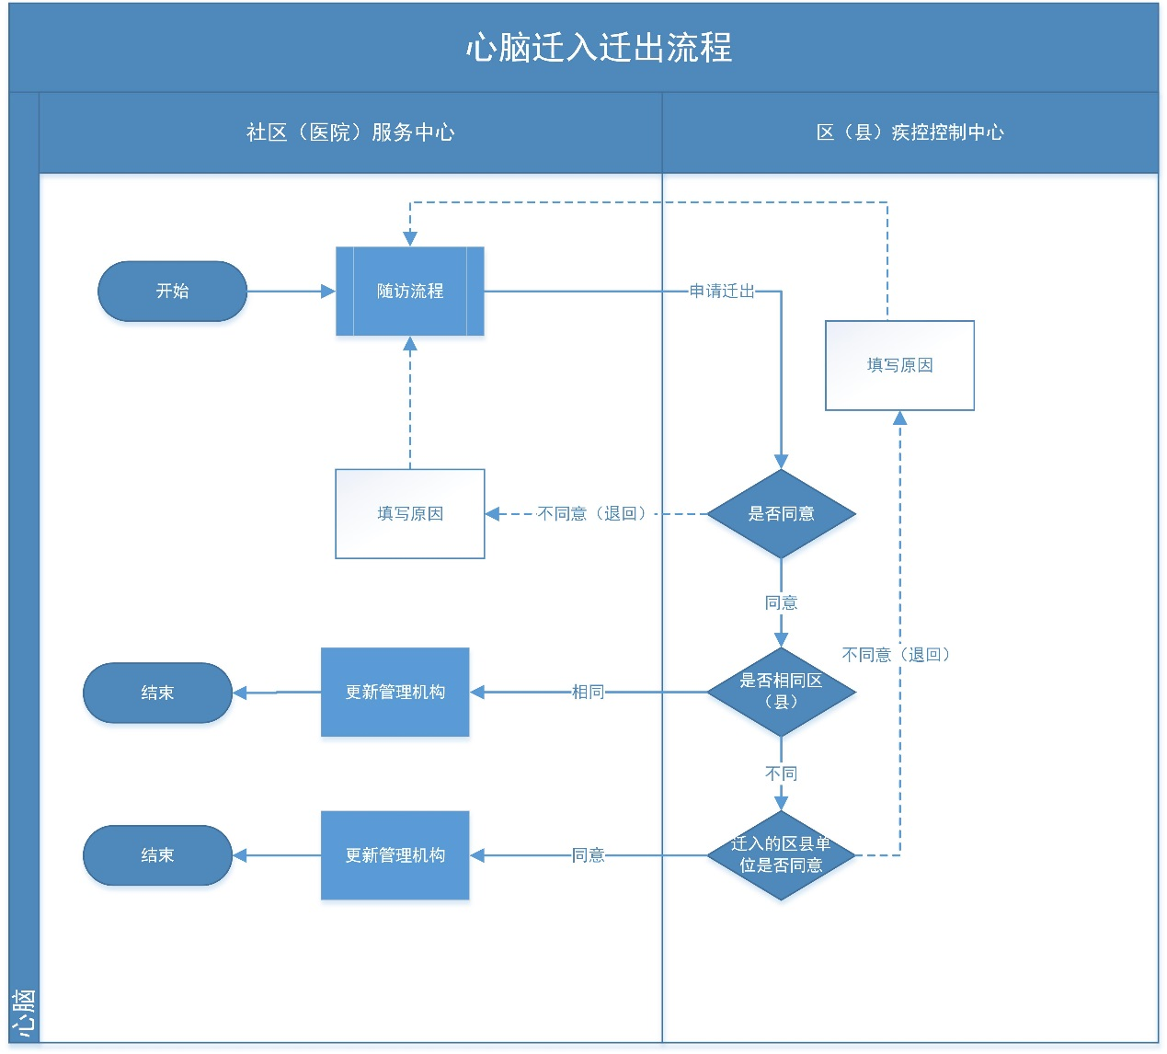

流程说明：社区针对自己辖区患者进行随访时，发现患者户口不在本社区，于是申请迁出，填写迁出户口地址，区县疾控审核，如果审核不通过（退回），填写退回原因，社区要继续对患者进行随访，如果同意，并且迁出的单位是同一区县下的社区，患者迁出成功，更新管理机构，如果不是同一区县，则必须需要迁出地的区县疾控审核，审核通过，迁出成功，更新管理机构，审核不通过（退回），填写退回原因，迁出失败，社区还要继续对患者进行随访。（报告卡的户籍地址不变动，居住地址、管理机构地址跟随迁出地址变动）。

#### 3.4.6.2 迁出管理

社区卫生服中心和各级疾控可以在迁入管理页面根据报告卡编号，姓名等条件查询自己所管辖的等待进行迁出的报告卡信息。

列表结果为：卡片编号，姓名，性别，出生日期，联系电话，户籍，操作。

区县疾控进行迁出审核，包括同意和退回。退回需填写退回原因。

社区，市疾控，省疾控只能查看。

#### 3.4.6.3 迁入管理

社区卫生服中心和各级疾控可以在迁出页面根据报告卡编号，姓名等条件查询自己所管辖的等待进行迁入的报告卡信息。

列表结果为：卡片编号，姓名，性别，迁入地址，迁出地址，操作。

区县疾控进行迁出审核，包括同意和退回。退回需填写退回原因。

社区，市疾控，省疾控只能查看。

#### 3.4.6.4 迁出查询

社区卫生服中心和各级疾控根据报告卡编号，姓名，迁出地址，迁出日期等条件查询自己所管辖报告卡信息。

列表结果为：卡片编号，姓名，性别，出生日期，迁入地址，迁入详细地址，联系电话，迁出地址，迁出详细地址。

#### 3.4.6.5 迁入查询

社区卫生服中心和各级疾控根据报告卡编号，姓名，迁入地址，迁入日期等条件查询自己所管辖报告卡信息。

列表结果为：卡片编号，姓名，性别，出生日期，迁入地址，迁入详细地址，联系电话，迁出地址，迁出详细地址。

### 3.4.7 质量管理

#### 3.4.7.1 查重

在报告卡监测的过程，发现会有报告卡重复上报的问题出现，所以就出现了查重复的功能，社区，医院以及各个疾控控制中心，都可以根据自己所在辖区的患者进行查重。

#### 3.4.7.2 查重一览

医疗机构以及各级疾控中心可以根据单选（姓名全名、姓名首末字、姓名前两个字、姓名后两个字、身份证号、联系电话），多选（性别、出生年份、身份证号、联系电话），身份证号，联系电话，姓名，户籍等条件查询结果。

列表内容为：卡状态，有效，重复，卡片编号，姓名，性别，身份证号，户籍，出生日期，ICD10，发病日期，确诊日期，诊断单位，是否首次发病，死亡日期，死亡原因，是否初访，备注，操作。

根据条件查询出结果，认为是相同的报告卡，颜色标识成一样的颜色。

参与查重的卡状态类型；0,2,6,7。

重复的报告卡都选择“有效”，下次不参与查重。

“操作”可以根据权限查询与编辑具体的报告信息。

## 3.5 出生登记管理

出生登记管理主要包括出生登记管理，属地确认，接口导入。

### 3.5.1 出生报告卡管理

#### 3.5.1.1 报告卡业务流程

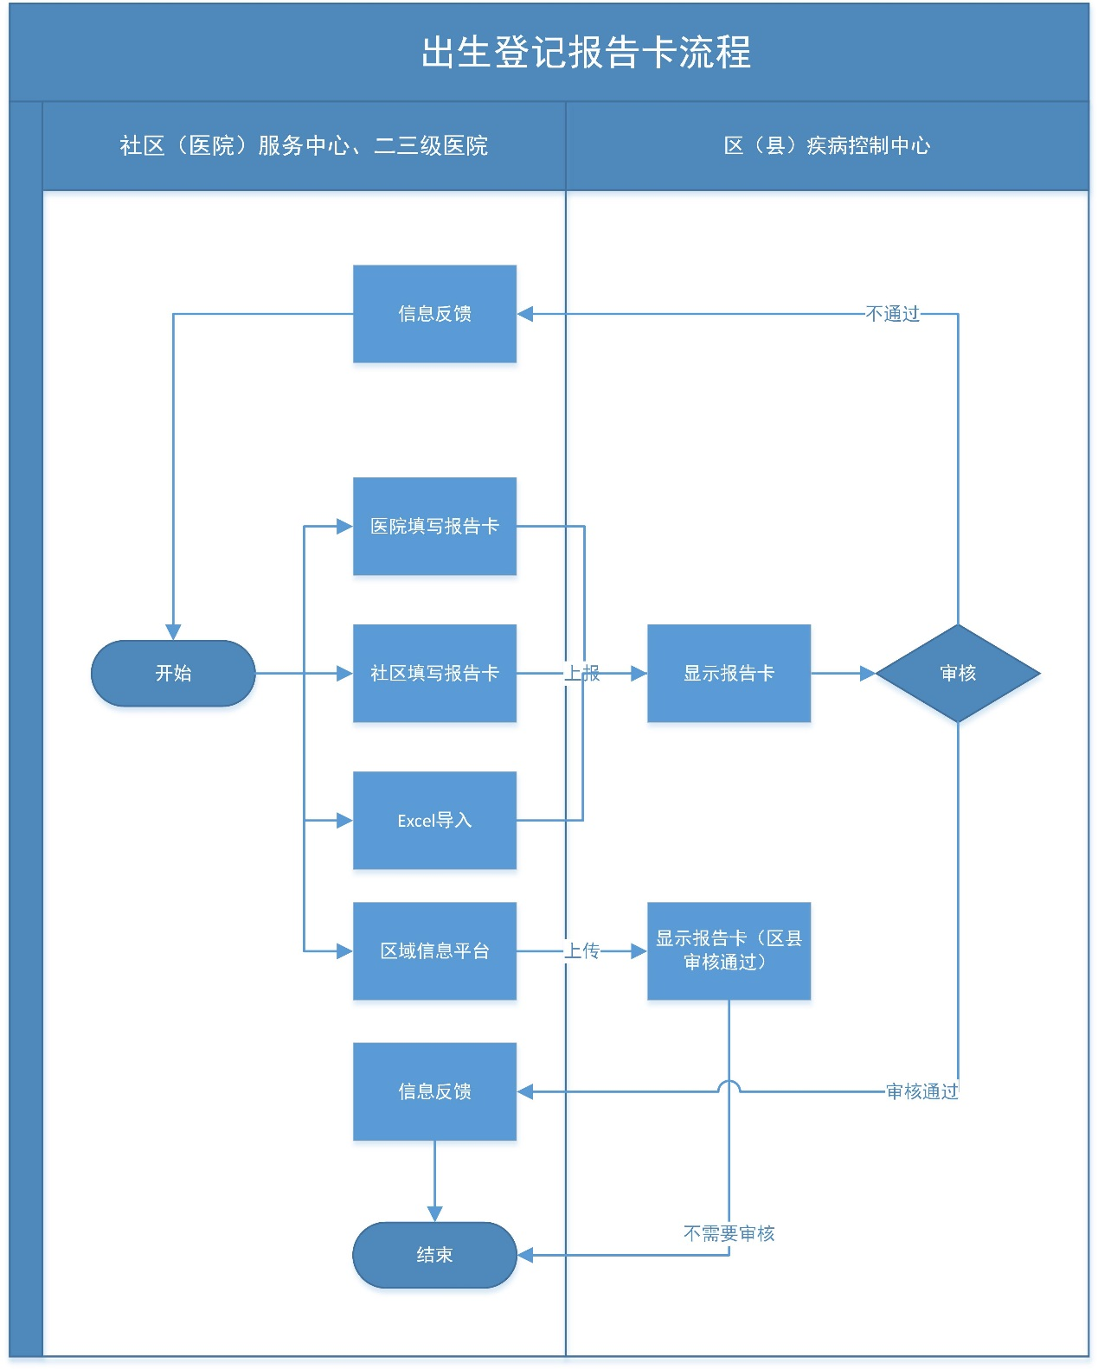

**流程说明**：社区或者医院医生填写出生医学登记报告卡，之后由本机构防保科报告至区县疾控，区县疾控对数据进行审核，审核通过之后纳入管理，审核未通过就反馈信息给医疗机构。

医院报告方式：数据交换和手工填报两种方式。

数据交换：社区或者医院按照接口标准进行接口配置，并定期将审核完成电子报告卡交换到“浙江省慢性病监测信息管理系统”，数据交换方式可采用Excel导入方式，采用Excel导入的数据交换频率半年一次。

手工填报：社区或者医院新生儿，填写《浙江省出生医学信息报告卡》，防保科收到报告卡之后，将信息录入“浙江省慢性病监测信息管理系统”。

区域信息平台：区域平台直接按照接口标准进行配置，定期将平台的数据交换到“浙江省慢性病监测信息管理系统”，这些数据不需要区县疾控审核。

#### 3.5.1.2 报告卡管理

各级机构完成本机构的新生儿报告的登记，查看，修改，删除，审核和查重功能。

用例：



##### 3.5.1.2.1 报告卡登记

报告对象：新生儿。

社区或者医院对本机构新增新生儿进行登记报告卡。

##### 3.5.1.2.2 报告卡查看

社区、医院、区县疾控、市疾控、省疾控可以查看本机构或者本辖区的报告卡信息。

##### 3.5.1.2.3 报告卡修改

在初访完成前，社区、医院、区县疾控可以修改自己管辖的报告卡信息，在初访完成后，只有区县疾控可以修改自己管辖的报告卡信息。

##### 3.5.1.2.4 报告卡删除

在初访完成之前，社区、医院、区县疾控可以删除自己管理的报告卡信息，在初访完成之后只有区县疾控可以删除自己管辖的报告卡信息。

##### 3.5.1.2.5 报告卡审核

社区或者医院第一次填写报告卡，保存的同时打上“医院审核时间”，审核状态为“医院审核通过”，区县疾控审核通过，后台打上“区县审核时间”，审核状态为“区县审核通过”，区县疾控审核不通过，后台也打上“区过县审核时间”，审核状态为“区县审核不通过”，说明审核不通过原因，社区或者医院可以查看原因。

审核不通过原因（多选）：引用《审核不通过原因代码表》

##### 3.5.1.2.6 报告卡一览

各医疗机构以及疾控中心，可以在报告卡列表上根据报告卡编号、姓名、性别、孕周、健康状况、出生地分类、户籍地址、母亲名字、审核状态、卡状态、体重段、身长段、母亲年龄段、出生日期段、签发日期段、录入日期段、接生单位等条件查询报告卡信息。

列表内容：卡片状态、卡片编号、姓名、性别、孕周、母亲名字、健康状态、出生地分类、户籍地址、医院审核日期、区县审核日期、操作。并且查询结果支持导出CVS.

根据查询结果统计：查询到XXXX条/XX页，其中医院未审核XX条，医院审核不通过XX条，区县审核不通过XX条

##### 3.5.1.2.7 报告卡数据项

|  |  |  |  |  |
| --- | --- | --- | --- | --- |
| **序号** | **名称** | **是否必填** | **数据说明** | **备注** |
| 1 | 卡片编号 | 必填 | 系统自动生成 |  |
| 2 | 出生证号 | 选填 |  |  |
| 3 | 新生儿姓名 | 必填 |  |  |
| 4 | 性别 | 必填 | 1-男 2-女 |  |
| 5 | 出生日期 | 必填 |  |  |
| 6 | 出生孕周 | 必填 | 单位：周 |  |
| 7 | 出生地-省 | 必填 | 0. 浙江省; 1. 外省 |  |
| 8 | 出生地-市 | 必填 | 引用《市级代码》 |  |
| 9 | 出生地-区县 | 必填 | 引用《区县代码》 |  |
| 10 | 出生地-街道 | 必填 |  |  |
| 11 | 出生地-居委 | 必填 |  |  |
| 12 | 出生详细地址 | 选填 |  |  |
| 13 | 健康状态 | 必填 | 引用《健康状态》 |  |
| 14 | 户口地-省 | 必填 | 0. 浙江省; 1. 外省 |  |
| 15 | 户口地-市 | 必填 | 引用《市级代码》 |  |
| 16 | 户口地-区县 | 必填 | 引用《区县代码》 |  |
| 17 | 户口地-街道 | 必填 |  |  |
| 18 | 户口地-居委 | 必填 |  |  |
| 19 | 户口详细地址 | 选填 |  |  |
| 20 | 体重 | 必填 | 单位：克 |  |
| 21 | 身长 | 必填 | 单位：厘米 |  |
| 22 | 母亲姓名 | 必填 |  |  |
| 23 | 母亲年龄 | 必填 |  |  |
| 24 | 母亲国籍-中国 | 选填 | 单选按钮 |  |
| 25 | 母亲国籍-其他 | 选填 | 如果选中，必填 |  |
| 26 | 母亲民族 | 选填 | 引用《民族代码表》 |  |
| 27 | 母亲身份证号编号 | 选填 |  |  |
| 28 | 父亲姓名 | 必填 |  |  |
| 29 | 父亲年龄 | 必填 |  |  |
| 30 | 父亲国籍-中国 | 选填 | 单选按钮 |  |
| 31 | 父亲国籍-其他 | 选填 | 如果选中，必填 |  |
| 32 | 父亲民族 | 选填 | 引用《民族代码表》 |  |
| 33 | 父亲身份证号编号 | 选填 |  |  |
| 34 | 出生地点分类 | 必填 | 引用《出生地点分类》，单选 |  |
| 35 | 接生单位-省 | 必填 | 0. 浙江省; 1. 外省 |  |
| 36 | 接生单位-市 | 必填 | 引用《市级代码》 |  |
| 37 | 接生单位-区县 | 必填 | 引用《区县代码》 |  |
| 38 | 接生单位-医院 | 必填 |  |  |
| 39 | 邮政编码 | 选填 |  |  |
| 40 | 联系电话 | 选填 |  |  |
| 41 | 母亲病历号 | 选填 |  |  |
| 42 | 备注 | 选填 |  |  |
| 43 | 新生儿监护人 | 选填 |  |  |
| 44 | 接生人员 | 选填 |  |  |
| 45 | 报卡单位-省 | 必填 | 0. 浙江省; 1. 外省 |  |
| 46 | 报卡单位-市 | 必填 | 引用《市级代码》 |  |
| 47 | 报卡单位-区县 | 必填 | 引用《区县代码》 |  |
| 48 | 报卡单位-医院 | 必填 |  |  |
| 49 | 签发日期 | 必填 |  |  |

### 3.5.2 属地确认

属地确认功能是了解决报告卡户籍地址精确度到街道，而且街道下面有多个社区的情况，无法确认患者具体的社区服务中心。

#### 3.5.2.1 属地确认业务流程

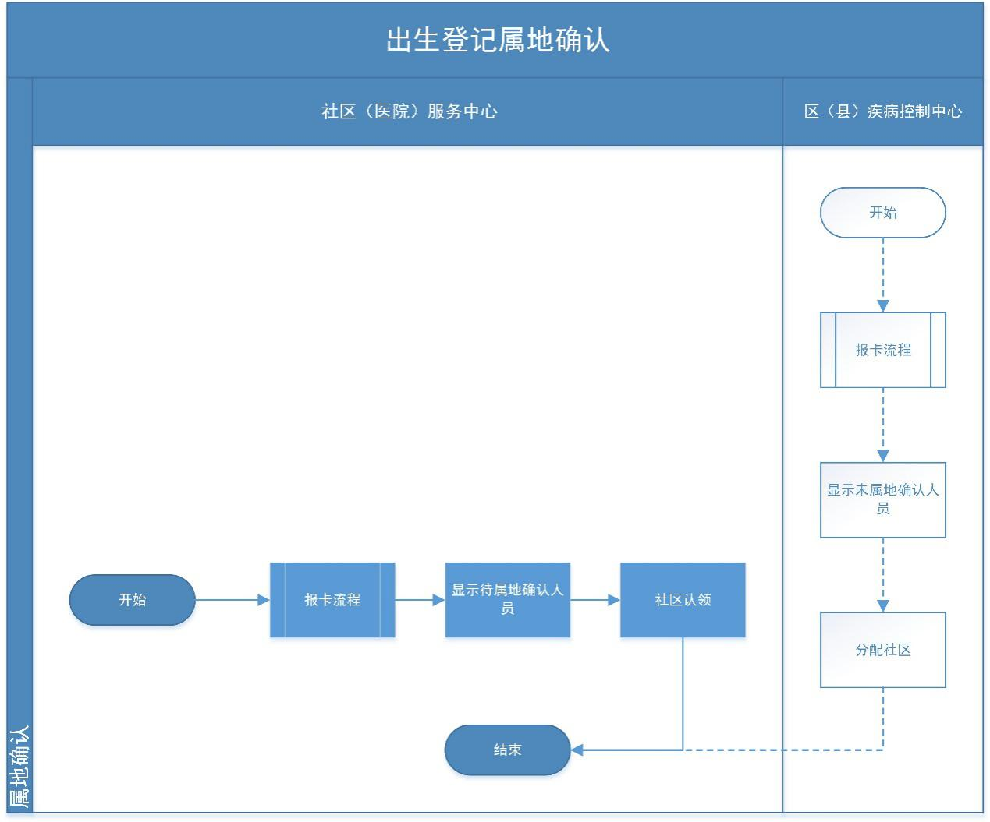

流程说明： 前提条件，需要出生医学报告卡流程完成，并且区县审核通过，而且户口精确度到区县，下属两个及两个以上社区，无法确认患者在具体的卫生服务中心。

1）社区主动领取本辖区出生医学报告卡。

2）如果社区不主动领取本辖区医学报告卡，区县疾控可以主动分配给社区。

#### 3.5.2.2 属地确认管理

社区服务中心查看本区县未进行属地确认的报告卡以及认领这些报告卡，区县疾控查看本辖区未进行属地确认的报告卡以及主动分配这些报告卡给下属社区。

用例：



##### 3.5.2.2.1 属地确认查看

社区、区县疾控、市疾控、省疾控可以查看自己辖区的未确认的报告卡信息。

##### 3.5.2.2.2 属地确认认领

社区服务中心认领未属地确认的报告卡，更新管理单位。

##### 3.5.2.2.3 属地确认分配

区县疾控主动分配未属地确认的报告卡给自己辖区的社区服务中心，更新管理单位。

##### 3.5.2.2.4 属地确认一览

社区以及各级疾控中心可以在属地确认查询列表上根据报告卡编号、姓名、性别、孕周、健康状态、出生地分类、户籍地址、母亲姓名、卡状态等条件查询报告卡信息。

列表内容：报告卡片状态、卡片编号、姓名、性别、孕周、母亲姓名、健康状态、出生地分类、户口地址、审核状态、操作。

### 3.5.3 接口导入

#### 3.5.3.1 接口导入流程

导入流程：

系统提供Excel导入模板，模板见**附件五**，社区按照规范模板要求维护好出生登记报告信息，然后在界面上把Excel导入系统中，导入过程中，系统会判断数据格式是否符合要求，如有不符合要求数据，全部导入失败，需修改格式重新导入，如果数据全部导入成功，程序会字段验证，然后显示验证结果，根据显示的结果，错误的数据需要修改之后重新导入。

#### 3.5.3.2 接口导入一览

社区卫生服务中心以及各级疾控中心可以在接口导入列表上根据报告卡id、姓名、性别、导入状态、导入时间段等条件查询出自己所管辖需要做出生登记报告。

列表内容：出生证编号、姓名、性别、户籍、母亲姓名、签发日期、家庭住址、导入时间、导入状态、操作。

操作：导入成功查看出生报告，导入失败查看失败原因。

## 3.6 死亡登记管理

死亡登记管理主要包括出生登记管理，属地确认，初访管理，质量管理。

### 3.6.1 死因报告卡管理

#### 3.6.1.1 报告卡业务流程

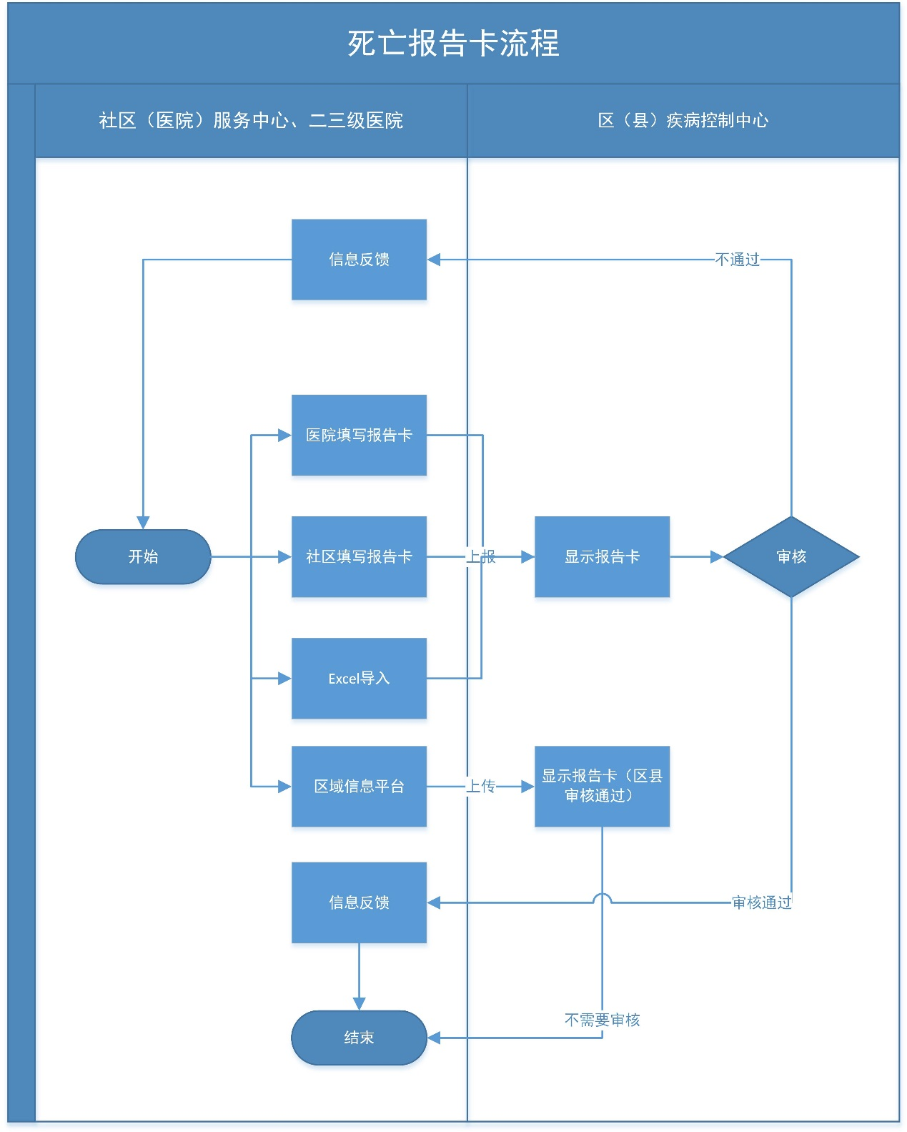

**流程说明**：社区或者医院医生填写居民医学死亡证明书，之后由本机构防保科报告至区县疾控，区县疾控对数据进行审核，审核通过之后纳入管理，审核未通过就反馈信息给医疗机构。

医院报告方式：数据交换和手工填报两种方式。

数据交换：社区或者医院按照接口标准进行接口配置，防保科在HIS系统中完成报告卡的质量审核，并定期将审核完成电子报告卡交换到“浙江省慢性病监测信息管理系统”，数据交换方式可采用Excel导入方式，采用Excel导入的数据交换频率每周至少2次。

手工填报：社区或者医院新生儿，填写《浙江省死亡证》，防保科收到报告卡之后，将信息录入“浙江省慢性病监测信息管理系统”。

区域信息平台：区域平台直接按照接口标准进行配置，定期将平台的数据交换到“浙江省慢性病监测信息管理系统”，这些数据不需要区县疾控审核。

#### 3..6.1.2 报告卡管理

各级机构完成本机构的死因报告的登记，查看，修改，删除，审核和查重功能。

用例：



##### 3.6.1.2.1 报告卡登记

报告对象：发生在浙江省内的所有死亡个案均为报告对象，包括本地户籍和非本地户籍的中国居民，以及港、澳、台同胞和外籍公民，及在浙江省辖区外发生的本省户籍死亡个案。

社区或者医院对本机构新增死亡进行登记报告卡。

填报内容参见附件四**《浙江省居民死亡医学证明（推断）书》**文档

##### 3.6.1.2.2 报告卡查看

社区、医院、区县疾控、市疾控、省疾控可以查看本机构或者本辖区的死因报告卡信息

##### 3.6.1.2.3 报告卡修改

在初访完成前，社区、医院、区县疾控可以修改自己管辖的报告卡信息，在初访完成后，只有区县疾控可以修改自己管辖的报告卡信息。

##### 3.6.1.2.4 报告卡删除

在初访完成之前，社区、医院、区县疾控可以删除自己管理的报告卡信息，在初访完成之后只有区县疾控可以删除自己管辖的报告卡信息。

##### 3.6.1.2.5 报告卡审核

社区或者医院第一次填写死因报告卡，保存的同时打上“医院审核时间”，审核状态为“医院审核通过”，区县疾控审核通过，后台打上“区县审核时间”，审核状态为“区县审核通过”，区县疾控审核不通过，后台也打上“区过县审核时间”，审核状态为“区县审核不通过”，说明审核不通过原因，社区或者医院可以查看原因。

审核不通过原因（多选）：引用《审核不通过原因代码表》

##### 3.6.1.2.6 报告卡一览

各医疗机构以及疾控中心，可以在报告卡列表上根据卡状态、报告单位、时间类型（录入时间，审核时间，死亡时间，报卡时间）、时间段、审核状态、户口地址、统计分类号等条件查询报告卡信息。

列表内容：卡片状态、卡片编号、姓名、性别、户籍地址、年龄、根本死因、报告日期、录入日期、审核状态、医院审核日期、区县审核日期、随访时间、操作。

根据查询结果统计：查询到XXXX条/XX页，其中医院未审核XX条，医院审核不通过XX条，区县审核不通过XX条

##### 3.2.1.2.7 报告卡数据项

|  |  |  |  |  |
| --- | --- | --- | --- | --- |
| **序号** | **名称** | **是否必填** | **数据说明** | **备注** |
| 1 | 卡片编号 | 必填 | 单位的组织机构代码（9位）+年份（4位）+流水码（4位） |  |
| 2 | 姓名 | 必填 |  |  |
| 3 | 性别 | 必填 | 0未知的性别；1男；2女；9未说明的性别 |  |
| 4 | 民族 | 必填 | 引用《民族代码表》 |  |
| 5 | 国家或地区 | 选填 | 默认中国大陆 |  |
| 6 | 证件类型 | 必填 | 引用《证件类型》 |  |
| 7 | 证件号码 | 条件必填 |  | 对应证件类型 |
| 8 | 婚姻状况 | 必填 | 1.未婚;2.已婚;3.丧偶;4.离婚;9.未说明 |  |
| 9 | 户籍地址省 | 必填 | 0. 浙江省; 1. 外省 |  |
| 10 | 户籍地址市 | 必填 | 引用《市级代码》 |  |
| 11 | 户籍地址区县 | 必填 | 引用《区县代码》 |  |
| 12 | 户籍地址街道 | 必填 |  |  |
| 13 | 外省户籍地址省 | 条件必填 |  | 户籍地址省为1外省时必填 |
| 14 | 外省户籍地址市 | 条件必填 |  | 户籍地址省为1外省时必填 |
| 15 | 外省户籍地址区县 | 条件必填 |  | 户籍地址省为1外省时必填 |
| 16 | 外省户籍地址街道 | 条件必填 |  | 户籍地址省为1外省时必填 |
| 17 | 居住地址省 | 必填 | 0. 浙江省; 1. 外省 |  |
| 18 | 居住地址市 | 必填 | 引用《市级代码》 |  |
| 19 | 居住地址区县 | 必填 | 引用《区县代码》 |  |
| 20 | 居住地址街道 | 必填 |  |  |
| 21 | 外省居住地址省 | 条件必填 |  | 居住地址省为1外省时必填 |
| 22 | 外省居住地址市 | 条件必填 |  | 居住地址省为1外省时必填 |
| 23 | 外省居住地址区县 | 条件必填 |  | 居住地址省为1外省时必填 |
| 24 | 外省居住地址街道 | 条件必填 |  | 居住地址省为1外省时必填 |
| 25 | 文化程度 | 必填 | 引用《文化程度死因》 |  |
| 26 | 个人身份 | 必填 | 引用《个人身份死因》 |  |
| 27 | 工作单位 | 选填 |  |  |
| 28 | 出生日期 | 必填 |  |  |
| 29 | 死亡日期 | 必填 |  |  |
| 30 | 联系家属姓名 | 选填 |  |  |
| 31 | 家属电话 | 选填 |  |  |
| 32 | 家属地址或工作单位 | 选填 |  |  |
| 33 | 实足年龄 | 选填 | 单位：岁 |  |
| 34 | 死亡地点 | 必填 | 引用《死亡地点》，单选 |  |
| 35 | 死亡时是否处于妊娠期或者妊娠终止后42天内 | 选填 | 1是 2否 |  |
| 36 | a直接导致死亡的疾病名（手工填报） | 必填 |  |  |
| 37 | a直接导致死亡的疾病ICD10编码 | 必填 | 国际疾病分类ICD-10 |  |
| 38 | a直接导致死亡的疾病的疾病诊断 | 必填 |  |  |
| 39 | a发病到死亡的时间间隔 | 必填 |  |  |
| 40 | b直接导致死亡的疾病名（手工填报） | 选填 |  |  |
| 41 | b直接导致死亡的疾病ICD10编码 | 选填 | 国际疾病分类ICD-10 |  |
| 42 | b直接导致死亡的疾病的疾病诊断 | 选填 |  |  |
| 43 | b发病到死亡的时间间隔 | 选填 |  |  |
| 44 | c直接导致死亡的疾病名（手工填报） | 选填 |  |  |
| 45 | c直接导致死亡的疾病ICD10编码 | 选填 | 国际疾病分类ICD-10 |  |
| 46 | c直接导致死亡的疾病的疾病诊断 | 选填 |  |  |
| 47 | c发病到死亡的时间间隔 | 选填 |  |  |
| 48 | d直接导致死亡的疾病名（手工填报） | 选填 |  |  |
| 49 | d直接导致死亡的疾病ICD10编码 | 选填 | 国际疾病分类ICD-10 |  |
| 50 | d直接导致死亡的疾病的疾病诊断 | 选填 |  |  |
| 51 | d发病到死亡的时间间隔 | 选填 |  |  |
| 52 | 其他疾病诊断1死亡的疾病名（手工填报） | 选填 |  |  |
| 53 | 其他疾病诊断1 ICD-10代码 | 选填 | 国际疾病分类ICD-10 |  |
| 54 | 其他疾病发病1到死亡时间间隔 | 选填 |  |  |
| 55 | 其他疾病诊断2死亡的疾病名（手工填报） | 选填 |  |  |
| 56 | 其他疾病诊断2 ICD-10代码 | 选填 | 国际疾病分类ICD-10 |  |
| 57 | 其他疾病发病2到死亡时间间隔 | 选填 |  |  |
| 58 | 其他疾病诊断3死亡的疾病名（手工填报） | 选填 |  |  |
| 59 | 其他疾病诊断3 ICD-10代码 | 选填 | 国际疾病分类ICD-10 |  |
| 60 | 其他疾病发病3到死亡时间间隔 | 选填 |  |  |
| 61 | 最高诊断单位 | 必填 | 引用《最高诊断单位死因》 |  |
| 62 | 最高诊断依据 | 必填 | 引用《最高诊断依据死因》 |  |
| 63 | 医院号 | 选填 |  |  |
| 64 | 医师签名 | 必填 |  |  |
| 65 | 根本死亡原因 | 选填 |  |  |
| 66 | 分类统计号 | 选填 |  |  |
| 67 | 填报日期 | 必填 |  |  |
| 68 | 报卡单位市 | 必填 | 引用《市级代码》 |  |
| 69 | 报卡单位区县 | 必填 | 引用《区县代码》 |  |
| 70 | 报卡单位医院 | 必填 |  |  |
| 71 | 死者生前病历及症状体征 | 选填 |  |  |

#### 3..6.1.3 无名尸管理

各级机构完成本机构的无法确认身份的死因报告的登记，查看，修改，删除，转正。

##### 3.6.1.2.1 报告卡登记

报告对象：发生在浙江省内的所有死亡个案均为报告对象，包括本地户籍和非本地户籍的中国居民，以及港、澳、台同胞和外籍公民，及在浙江省辖区外发生的本省户籍死亡个案。

社区或者医院对本机构新增死亡无法确认身份的患者进行登记报告卡。

填报内容参见附件四**《浙江省居民死亡医学证明（推断）书》**文档，个别必填。

##### 3.6.1.2.2 报告卡查看

社区、医院、区县疾控、市疾控、省疾控可以查看本机构或者本辖区的无法确认身份的死因报告卡信息

##### 3.6.1.2.3 报告卡修改

社区、医院、区县疾控可以修改本机构或者本辖区的无法确认身份的死因报告卡信息。

##### 3.6.1.2.4 报告卡删除

社区、医院、区县疾控可以删除本机构或者本辖区的无法确认身份的死因报告卡信息

##### 3.6.1.2.5 报告卡转正

社区、医院、区县疾控可以把无名尸报卡转换成正常的死因报卡，继续走正常死因报卡流程。

##### 3.6.1.2.6 报告卡一览

各医疗机构以及疾控中心，可以在报告卡列表上根据卡状态、报告单位、时间类型（录入时间，审核时间，死亡时间，报卡时间）、时间段、审核状态、户口地址、统计分类号等条件查询报告卡信息。

列表内容：卡片状态、卡片编号、姓名、性别、户籍地址、年龄、根本死因、报告日期、录入日期、审核状态、医院审核日期、区县审核日期、随访时间、操作。

根据查询结果统计：查询到XXXX条/XX页，其中医院未审核XX条，医院审核不通过XX条，区县审核不通过XX条

##### 3.2.1.2.7 报告卡数据项

|  |  |  |  |  |
| --- | --- | --- | --- | --- |
| **序号** | **名称** | **是否必填** | **数据说明** | **备注** |
| 1 | 卡片编号 | 必填 | 单位的组织机构代码（9位）+年份（4位）+流水码（4位） |  |
| 2 | 姓名 | 选填 |  |  |
| 3 | 性别 | 必填 | 0未知的性别；1男；2女；9未说明的性别 |  |
| 4 | 民族 | 选填 | 引用《民族代码表》 |  |
| 5 | 国家或地区 | 选填 | 默认中国大陆 |  |
| 6 | 证件类型 | 选填 | 引用《证件类型》 |  |
| 7 | 证件号码 | 条件必填 |  | 对应证件类型 |
| 8 | 婚姻状况 | 选填 | 1.未婚;2.已婚;3.丧偶;4.离婚;9.未说明 |  |
| 9 | 户籍地址省 | 选填 | 0. 浙江省; 1. 外省 |  |
| 10 | 户籍地址市 | 选填 | 引用《市级代码》 |  |
| 11 | 户籍地址区县 | 选填 | 引用《区县代码》 |  |
| 12 | 户籍地址街道 | 选填 |  |  |
| 13 | 外省户籍地址省 | 条件必填 |  | 户籍地址省为1外省时必填 |
| 14 | 外省户籍地址市 | 条件必填 |  | 户籍地址省为1外省时必填 |
| 15 | 外省户籍地址区县 | 条件必填 |  | 户籍地址省为1外省时必填 |
| 16 | 外省户籍地址街道 | 条件必填 |  | 户籍地址省为1外省时必填 |
| 17 | 居住地址省 | 选填 | 0. 浙江省; 1. 外省 |  |
| 18 | 居住地址市 | 选填 | 引用《市级代码》 |  |
| 19 | 居住地址区县 | 选填 | 引用《区县代码》 |  |
| 20 | 居住地址街道 | 选填 |  |  |
| 21 | 外省居住地址省 | 条件必填 |  | 居住地址省为1外省时必填 |
| 22 | 外省居住地址市 | 条件必填 |  | 居住地址省为1外省时必填 |
| 23 | 外省居住地址区县 | 条件必填 |  | 居住地址省为1外省时必填 |
| 24 | 外省居住地址街道 | 条件必填 |  | 居住地址省为1外省时必填 |
| 25 | 文化程度 | 选填 | 引用《文化程度死因》 |  |
| 26 | 个人身份 | 选填 | 引用《个人身份死因》 |  |
| 27 | 工作单位 | 选填 |  |  |
| 28 | 出生日期 | 选填 |  |  |
| 29 | 死亡日期 | 必填 |  |  |
| 30 | 联系家属姓名 | 选填 |  |  |
| 31 | 家属电话 | 选填 |  |  |
| 32 | 家属地址或工作单位 | 选填 |  |  |
| 33 | 实足年龄 | 选填 | 单位：岁 |  |
| 34 | 死亡地点 | 必填 | 引用《死亡地点》，单选 |  |
| 35 | 死亡时是否处于妊娠期或者妊娠终止后42天内 | 选填 | 1是 2否 |  |
| 36 | a直接导致死亡的疾病名（手工填报） | 必填 |  |  |
| 37 | a直接导致死亡的疾病ICD10编码 | 必填 | 国际疾病分类ICD-10 |  |
| 38 | a直接导致死亡的疾病的疾病诊断 | 必填 |  |  |
| 39 | a发病到死亡的时间间隔 | 必填 |  |  |
| 40 | b直接导致死亡的疾病名（手工填报） | 选填 |  |  |
| 41 | b直接导致死亡的疾病ICD10编码 | 选填 | 国际疾病分类ICD-10 |  |
| 42 | b直接导致死亡的疾病的疾病诊断 | 选填 |  |  |
| 43 | b发病到死亡的时间间隔 | 选填 |  |  |
| 44 | c直接导致死亡的疾病名（手工填报） | 选填 |  |  |
| 45 | c直接导致死亡的疾病ICD10编码 | 选填 | 国际疾病分类ICD-10 |  |
| 46 | c直接导致死亡的疾病的疾病诊断 | 选填 |  |  |
| 47 | c发病到死亡的时间间隔 | 选填 |  |  |
| 48 | d直接导致死亡的疾病名（手工填报） | 选填 |  |  |
| 49 | d直接导致死亡的疾病ICD10编码 | 选填 | 国际疾病分类ICD-10 |  |
| 50 | d直接导致死亡的疾病的疾病诊断 | 选填 |  |  |
| 51 | d发病到死亡的时间间隔 | 选填 |  |  |
| 52 | 其他疾病诊断1死亡的疾病名（手工填报） | 选填 |  |  |
| 53 | 其他疾病诊断1 ICD-10代码 | 选填 | 国际疾病分类ICD-10 |  |
| 54 | 其他疾病发病1到死亡时间间隔 | 选填 |  |  |
| 55 | 其他疾病诊断2死亡的疾病名（手工填报） | 选填 |  |  |
| 56 | 其他疾病诊断2 ICD-10代码 | 选填 | 国际疾病分类ICD-10 |  |
| 57 | 其他疾病发病2到死亡时间间隔 | 选填 |  |  |
| 58 | 其他疾病诊断3死亡的疾病名（手工填报） |  |  |  |
| 59 | 其他疾病诊断3 ICD-10代码 | 选填 | 国际疾病分类ICD-10 |  |
| 60 | 其他疾病发病3到死亡时间间隔 | 选填 |  |  |
| 61 | 最高诊断单位 | 必填 | 引用《最高诊断单位死因》 |  |
| 62 | 最高诊断依据 | 必填 | 引用《最高诊断依据死因》 |  |
| 63 | 医院号 | 选填 |  |  |
| 64 | 医师签名 | 必填 |  |  |
| 65 | 根本死亡原因 | 选填 |  |  |
| 66 | 分类统计号 | 选填 |  |  |
| 67 | 填报日期 | 必填 |  |  |
| 68 | 报卡单位市 | 必填 | 引用《市级代码》 |  |
| 69 | 报卡单位区县 | 必填 | 引用《区县代码》 |  |
| 70 | 报卡单位医院 | 必填 |  |  |
| 71 | 死者生前病历及症状体征 | 选填 |  |  |

### 3.6.3 属地确认

属地确认功能是了解决报告卡户籍地址精确度到街道，而且街道下面有多个社区的情况，无法确认患者具体的社区服务中心。

#### 3.2.2.1 属地确认业务流程

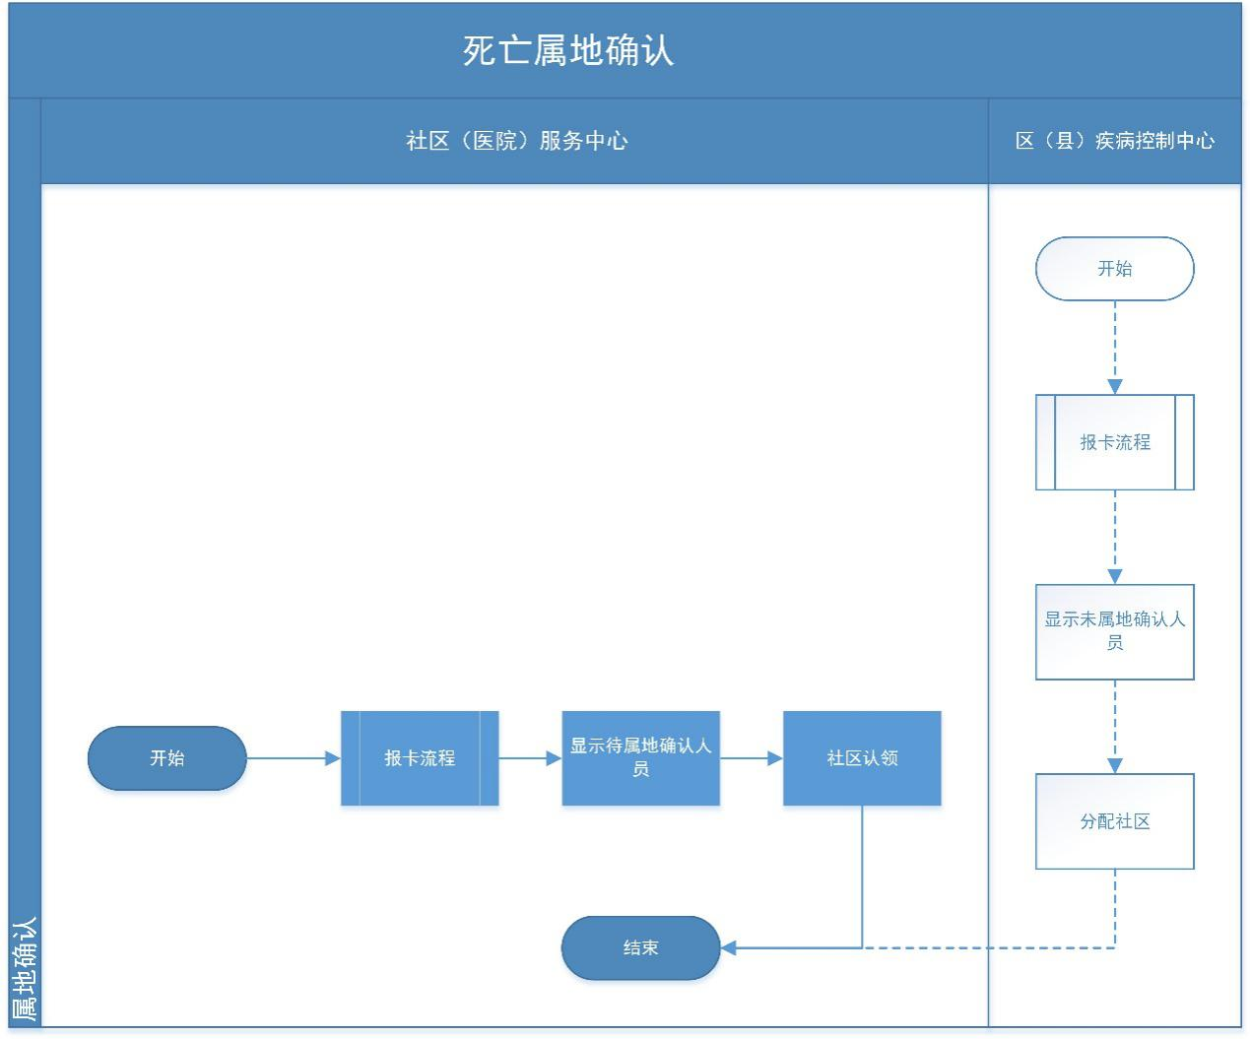

流程说明： 前提条件，需要死因报告卡流程完成，并且区县审核通过，而且户口精确度到区县，下属两个及两个以上社区，无法确认患者在具体的卫生服务中心。

1）社区主动领取本辖区死因报告卡。

2）如果社区不主动领取本辖区死因报告卡，区县疾控可以主动分配给社区。

#### 3.2.2.2 属地确认管理

社区服务中心查看本区县未进行属地确认的报告卡以及认领这些报告卡，区县疾控查看本辖区未进行属地确认的报告卡以及主动分配这些报告卡给下属社区。

用例：



##### 3.2.2.2.1 属地确认查看

社区、区县疾控、市疾控、省疾控可以查看自己辖区的未确认的报告卡信息。

##### 3.2.2.2.2 属地确认认领

社区服务中心认领未属地确认的报告卡，更新管理单位。

##### 3.2.2.2.3 属地确认分配

区县疾控主动分配未属地确认的报告卡给自己辖区的社区服务中心，更新管理单位。

##### 3.32.2.4 属地确认一览

社区以及各级疾控中心可以在属地确认查询列表上根据报告卡编号、姓名、性别、户籍地址、死亡地点、实足年龄段、根本死因等条件查询报告卡信息。

列表内容：报告卡片状态、卡片编号、姓名、性别、户口地址、死亡日期、实足年龄、死亡地点、根本死因、审核状态、操作。

### 3.6.4 初访管理

#### 3.2.4.1 初访流程

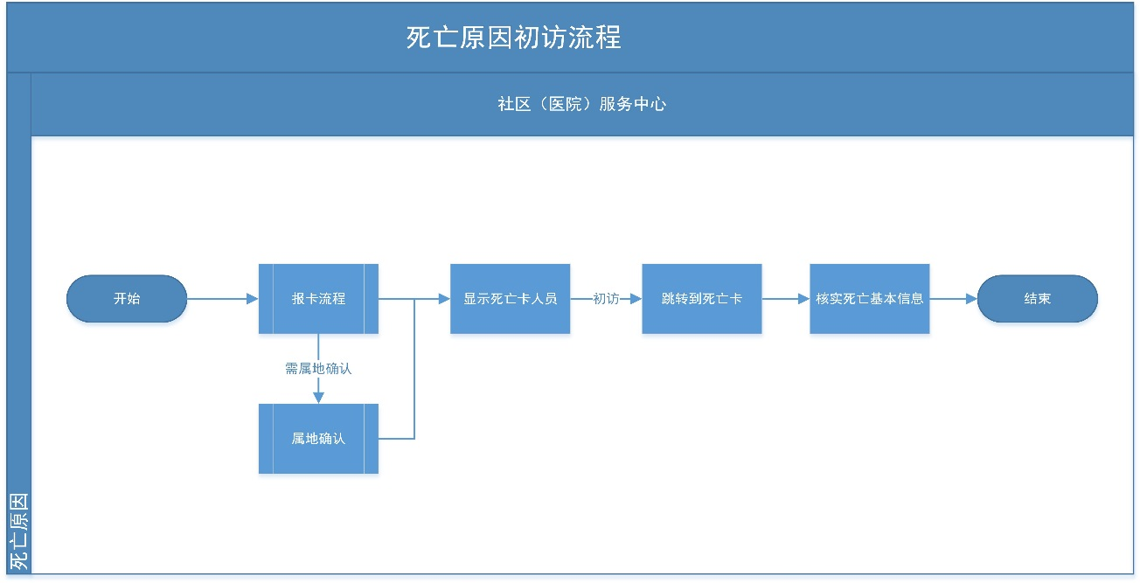

流程说明：

前置流程：1.死因报告卡流程完成，并且区县审核已通过。

2.属地确认已经完成。

社区卫生服务中心初访本社区死亡患者，新建初访信息，系统获取死因报告卡基本信息，核实基本信息，之后完善初访信息。

初访方式：面访或者电话访视，也可通过居民健康档案核对信息。

初访要求：社区卫生服务中心对区县审核通过的报告卡在一个月内完成初访。

#### 3.2.4.2 初访提醒

社区卫生服务中心对自己社区完成区县审核的死因报告卡，在一个月内做死因初访。社区以及各级疾控可以查看到自己辖区需要做初访的死因报告卡。

##### 3.2.2.1 初访提醒

社区卫生服务中心和各级疾控可以查看自己所在辖区需要初访的死因报告卡。

##### 3.2.2.2 初访新增

系统自动获取需要初访的死因报告卡，社区服务中心对自己社区的的患者进行初访，核实信息，具体内容见标题《初访数据项》。

##### 3.2.2.3 初访一览

社区卫生服务中心以及各级疾控可以在初访提醒列表上根据姓名、户籍地址等条件查询出自己所管辖需要做死因报告卡。

列表内容：卡片编号、姓名、性别、户口地址、实足年龄、死亡地点、根本死因、是否合适、操作。

##### 3.2.2.4 初访数据项

|  |  |  |  |  |
| --- | --- | --- | --- | --- |
| **序号** | **名称** | **是否必填** | **数据说明** | **备注** |
| 1 | 卡片编号 | 必填 | 单位的组织机构代码（9位）+年份（4位）+流水码（4位） |  |
| 2 | 姓名 | 选填 |  |  |
| 3 | 性别 | 必填 | 0未知的性别；1男；2女；9未说明的性别 |  |
| 4 | 民族 | 选填 | 引用《民族代码表》 |  |
| 5 | 国家或地区 | 选填 | 默认中国大陆 |  |
| 6 | 证件类型 | 选填 | 引用《证件类型》 |  |
| 7 | 证件号码 | 条件必填 |  | 对应证件类型 |
| 8 | 婚姻状况 | 选填 | 1.未婚;2.已婚;3.丧偶;4.离婚;9.未说明 |  |
| 9 | 户籍地址省 | 选填 | 0. 浙江省; 1. 外省 |  |
| 10 | 户籍地址市 | 选填 | 引用《市级代码》 |  |
| 11 | 户籍地址区县 | 选填 | 引用《区县代码》 |  |
| 12 | 户籍地址街道 | 选填 |  |  |
| 13 | 外省户籍地址省 | 条件必填 |  | 户籍地址省为1外省时必填 |
| 14 | 外省户籍地址市 | 条件必填 |  | 户籍地址省为1外省时必填 |
| 15 | 外省户籍地址区县 | 条件必填 |  | 户籍地址省为1外省时必填 |
| 16 | 外省户籍地址街道 | 条件必填 |  | 户籍地址省为1外省时必填 |
| 17 | 居住地址省 | 选填 | 0. 浙江省; 1. 外省 |  |
| 18 | 居住地址市 | 选填 | 引用《市级代码》 |  |
| 19 | 居住地址区县 | 选填 | 引用《区县代码》 |  |
| 20 | 居住地址街道 | 选填 |  |  |
| 21 | 外省居住地址省 | 条件必填 |  | 居住地址省为1外省时必填 |
| 22 | 外省居住地址市 | 条件必填 |  | 居住地址省为1外省时必填 |
| 23 | 外省居住地址区县 | 条件必填 |  | 居住地址省为1外省时必填 |
| 24 | 外省居住地址街道 | 条件必填 |  | 居住地址省为1外省时必填 |
| 25 | 文化程度 | 选填 | 引用《文化程度死因》 |  |
| 26 | 个人身份 | 选填 | 引用《个人身份死因》 |  |
| 27 | 工作单位 | 选填 |  |  |
| 28 | 出生日期 | 选填 |  |  |
| 29 | 死亡日期 | 必填 |  |  |
| 30 | 联系家属姓名 | 选填 |  |  |
| 31 | 家属电话 | 选填 |  |  |
| 32 | 家属地址或工作单位 | 选填 |  |  |
| 33 | 实足年龄 | 选填 | 单位：岁 |  |
| 34 | 死亡地点 | 必填 | 引用《死亡地点》，单选 |  |
| 35 | 死亡时是否处于妊娠期或者妊娠终止后42天内 | 选填 | 1是 2否 |  |
| 36 | a直接导致死亡的疾病名（手工填报） | 必填 |  |  |
| 37 | a直接导致死亡的疾病ICD10编码 | 必填 | 国际疾病分类ICD-10 |  |
| 38 | a直接导致死亡的疾病的疾病诊断 | 必填 |  |  |
| 39 | a发病到死亡的时间间隔 | 必填 |  |  |
| 40 | b直接导致死亡的疾病名（手工填报） | 选填 |  |  |
| 41 | b直接导致死亡的疾病ICD10编码 | 选填 | 国际疾病分类ICD-10 |  |
| 42 | b直接导致死亡的疾病的疾病诊断 | 选填 |  |  |
| 43 | b发病到死亡的时间间隔 | 选填 |  |  |
| 44 | c直接导致死亡的疾病名（手工填报） | 选填 |  |  |
| 45 | c直接导致死亡的疾病ICD10编码 | 选填 | 国际疾病分类ICD-10 |  |
| 46 | c直接导致死亡的疾病的疾病诊断 | 选填 |  |  |
| 47 | c发病到死亡的时间间隔 | 选填 |  |  |
| 48 | d直接导致死亡的疾病名（手工填报） | 选填 |  |  |
| 49 | d直接导致死亡的疾病ICD10编码 | 选填 | 国际疾病分类ICD-10 |  |
| 50 | d直接导致死亡的疾病的疾病诊断 | 选填 |  |  |
| 51 | d发病到死亡的时间间隔 | 选填 |  |  |
| 52 | 其他疾病诊断1死亡的疾病名（手工填报） | 选填 |  |  |
| 53 | 其他疾病诊断1 ICD-10代码 | 选填 | 国际疾病分类ICD-10 |  |
| 54 | 其他疾病发病1到死亡时间间隔 | 选填 |  |  |
| 55 | 其他疾病诊断2死亡的疾病名（手工填报） | 选填 |  |  |
| 56 | 其他疾病诊断2 ICD-10代码 | 选填 | 国际疾病分类ICD-10 |  |
| 57 | 其他疾病发病2到死亡时间间隔 | 选填 |  |  |
| 58 | 其他疾病诊断3死亡的疾病名（手工填报） |  |  |  |
| 59 | 其他疾病诊断3 ICD-10代码 | 选填 | 国际疾病分类ICD-10 |  |
| 60 | 其他疾病发病3到死亡时间间隔 | 选填 |  |  |
| 61 | 最高诊断单位 | 必填 | 引用《最高诊断单位死因》 |  |
| 62 | 最高诊断依据 | 必填 | 引用《最高诊断依据死因》 |  |
| 63 | 医院号 | 选填 |  |  |
| 64 | 医师签名 | 必填 |  |  |
| 65 | 根本死亡原因 | 选填 |  |  |
| 66 | 分类统计号 | 选填 |  |  |
| 67 | 填报日期 | 必填 |  |  |
| 68 | 报卡单位市 | 必填 | 引用《市级代码》 |  |
| 69 | 报卡单位区县 | 必填 | 引用《区县代码》 |  |
| 70 | 报卡单位医院 | 必填 |  |  |
| 71 | 死者生前病历及症状体征 | 选填 |  |  |
| 72 | 户口核实 | 选填 | 1.是；2.否 |  |
| 73 | 未核实原因 | 选填 | 0.无此人；1.无此地；2.外地 |  |

### 3.6.5 质量管理

#### 3.6.5.1 查重

在报告卡监测的过程，发现会有报告卡重复上报的问题出现，所以就出现了查重复的功能，社区，医院以及各级疾控中心，都可以根据自己所在辖区的患者进行查重。

#### 3.6.5.2 查重一览

医疗机构以及各级疾控中心可以根据单选（姓名全名、姓名首末字、姓名前两个字、姓名后两个字、身份证号、电话号码），多选（性别、出生年份、电话号码、身份证号），死亡年份，姓名，户籍等条件查询结果。

列表内容为：卡状态，有效，重复，卡片编号，姓名，性别，民族，职业，身份证号，户口地址，婚姻状况，文化程度，出生日期，死亡日期，实足年龄，死亡地点，生前最高诊断单位，诊断依据，根本死因，备注，户口核实，操作。

根据条件查询出结果，认为是相同的报告卡，颜色标识成一样的颜色。

重复的报告卡都选择“有效”，下次不参与查重。

## 3.7 伤害监测管理

伤害监测管理主要包括报病管理，质量控制。

### 3.7.1 报病管理

#### 3.7.1.1 报告卡业务流程

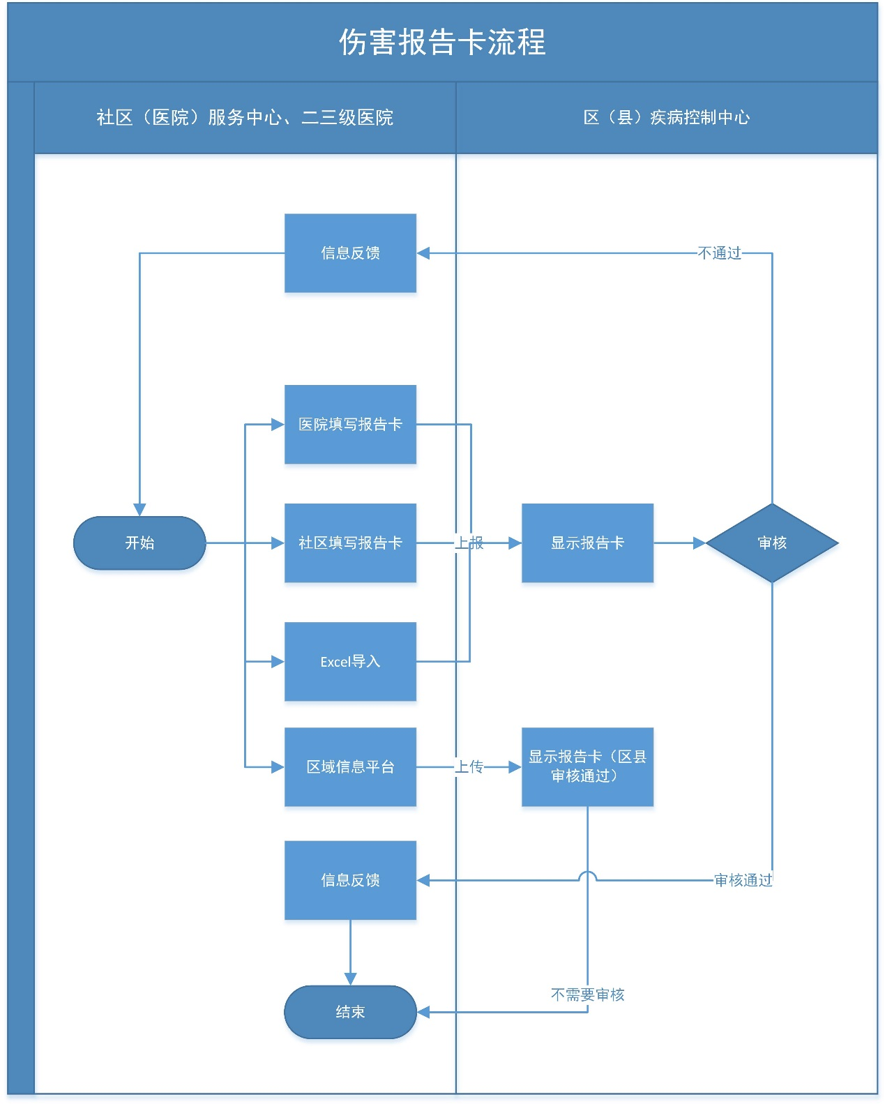

**流程说明**：社区或者医院医生填写伤害监测病历报告卡，之后由本机构防保科报告至区县疾控，区县疾控对数据进行审核，审核通过之后纳入管理，审核未通过就反馈信息给医疗机构。

医院报告方式：数据交换和手工填报两种方式。

数据交换：社区或者医院按照接口标准进行接口配置，防保科在HIS系统中完成报告卡的质量审核，并定期将审核完成电子报告卡交换到“浙江省慢性病监测信息管理系统”，数据交换方式可采用Excel导入方式，采用Excel导入的数据交换频率每周至少2次

手工填报：社区或者医院接诊医生被诊断为伤害的患者，填写《**浙江省医院急诊伤害监测病例登记表**》，防保科收到报告卡之后，将信息录入“浙江省慢性病监测信息管理系统”。

区域信息平台：区域平台直接按照接口标准进行配置，定期将平台的数据交换到“浙江省慢性病监测信息管理系统”，这些数据不需要区县疾控审核。

#### 3.4.1.2 报告卡管理

各级机构完成本机构患者的伤害发病报告的登记，查看，修改，删除，审核和查重功能。

用例：



##### 3.4.1.2.1 报告卡登记

（一）定义：因为能量（机械能、热能、化学能等）的传递或干扰超过人体的耐受性造成组织损伤，或窒息导致缺氧，影响了正常活动，需要医治或看护，称为伤害。病例即为去急诊室就诊并被诊断为某种伤害的患者，其ICD-10诊断编码为S00 到 T98。

（二）监测对象：首次在本急诊室就诊（包括其他临床科所的门急诊伤害病例），被诊断为伤害病例；因同一伤害在本急诊室复诊的病例不作为监测对象。

填写对象：指在本医疗机构内首次就诊的被诊断为伤害的病例，包括急诊室、其他门急诊的伤害病例。

社区或者医院对本机构被诊断为伤害患者进行登记报告卡。

填报内容参见附件六**《浙江省医院急诊伤害监测病例登记表》**文档。

##### 3.4.1.2.2 报告卡查看

社区、医院、区县疾控、市疾控、省疾控可以查看本机构或者本辖区的伤害监测报告卡信息。

##### 3.4.1.2.3 报告卡修改

在初访完成前，社区、医院、区县疾控可以修改自己管辖的报告卡信息，在初访完成后，只有区县疾控可以修改自己管辖的报告卡信息。

##### 3.4.1.2.4 报告卡删除

在初访完成之前，社区、医院、区县疾控可以删除自己管理的报告卡信息，在初访完成之后只有区县疾控可以删除自己管辖的报告卡信息。

##### 3.4.1.2.5 报告卡审核

社区或者医院第一次填写报告卡，保存的同时打上“医院审核时间”，审核状态为“医院审核通过”，区县疾控审核通过，后台打上“区县审核时间”，审核状态为“区县审核通过”，区县疾控审核不通过，后台也打上“区过县审核时间”，审核状态为“区县审核不通过”，说明审核不通过原因，社区或者医院可以查看原因。

审核不通过原因（多选）：引用《审核不通过原因代码表》

##### 3.4.1.2.6 报告卡一览

各医疗机构以及各级疾控中心，可以在报告卡列表上根据报告卡编号、姓名、户籍类型、受伤原因类型、受伤日期、录入日期、监测医院、卡状态、审核状态、住址等条件查询报告卡信息。

列表内容：卡片状态、卡片编号、监测医院、姓名、性别、年龄、手上日期、住址、医院审核时间、区县审核日期、审核状态、操作。并且查询结果支持导出CVS.

根据查询结果统计：查询到XXXX条/XX页，其中医院未审核XX条，医院审核不通过XX条，区县审核不通过XX条

##### 3.4.1.2.7 报告卡数据项

|  |  |  |  |  |
| --- | --- | --- | --- | --- |
| **序号** | **名称** | **是否必填** | **数据说明** | **备注** |
| 1 | 报告卡编号 | 必填 | 编号为7位，第一位是医院代码，按当地三家哨点医院大小顺序编为1、2、3即可，第二、三位是月份编码，后四位是当月伤害病例的流水号。 |  |
| 2 | 姓名 | 必填 |  |  |
| 3 | 性别 | 必填 | 1男 2女 |  |
| 4 | 年龄(周岁) | 必填 |  |  |
| 5 | 联系电话 | 选填 |  |  |
| 6 | 受伤日期 | 必填 |  |  |
| 7 | 就诊日期 | 必填 |  |  |
| 8 | 住址 | 选填 |  |  |
| 9 | 监测医院市 | 必填 | 引用《市级代码》 |  |
| 10 | 监测医院区县 | 必填 | 引用《区县代码》 |  |
| 11 | 监测医院 | 必填 |  |  |
| 12 | 户籍状态 | 必填 | 1本辖区居民;2省内外地;  3外省;4外籍 |  |
| 13 | 职业 | 必填 | 引用《职业伤害》 |  |
| 14 | 职业其他 | 条件必填 |  | 职业选其它时，该项必填。 |
| 15 | 发生地点 | 必填 | 引用《发生地点伤害》 |  |
| 16 | 发生地点其他 | 条件必填 |  | 发生地点选其他时，该项必填 |
| 17 | 受伤原因 | 必填 | 引用《受伤原因伤害》 |  |
| 18 | 受伤原因其它 | 条件必填 |  | 受伤原因选其他时，该项必填 |
| 19 | 受伤时在做什么 | 必填 | 引用《受伤时在做什么伤害》 |  |
| 20 | 受伤时在做什么其他 | 条件必填 |  | 受伤时在做什么选其他时,该项必填 |
| 21 | 严重程度 | 必填 | 引用《严重程度》 |  |
| 22 | 发生前是否饮酒 | 必填 | 0是；1否；2不详 |  |
| 23 | 病人抵达情况 | 必填 | 引用《病人抵达情况》 |  |
| 24 | 病人抵达情况其它 | 条件必填 |  | 病人抵达情况选其他时,该项必填 |
| 25 | 是否故意 | 必填 | 0非故意;1自己故意;  2他人故意;3不详 |  |
| 26 | 结局 | 必填 | 0.处理后回家;1.留观;2.住院;3.转送其他医院;4.死亡;5.不详 |  |
| 27 | 伤害是否由机动车造成 | 必填 | 1是；2否 |  |
| 28 | 受伤者交通工具 | 条件必填 | 引用《受伤者交通工具》 | 伤害是否由机动车造成为是时该项必填 |
| 29 | 受伤者交通工具其它 | 条件必填 |  | 受伤者交通工具选其他是，该项必填 |
| 30 | 受伤者情况 | 条件必填 | 引用《受伤者情况》 | 伤害是否由机动车造成为是时该项必填 |
| 31 | 受伤者情况其它 | 条件必填 |  | 受伤者交通工具选其它时，该项必填 |
| 32 | 受伤者和什么发生碰撞 | 条件必填 | 引用《受伤者和什么发生碰撞》 | 伤害是否由机动车造成为是时该项必填 |
| 33 | 受伤者和什么发生碰撞其它 | 条件必填 |  | 受伤者和什么发生碰撞选其它时，该项必填。 |
| 34 | 受伤者的位置 | 条件必填 | 1-9整数形式 | 受伤者交通工具选EFGH时,该项必填 |
| 35 | 座位有无安全带 | 条件必填 | 1是；2否 | 受伤者交通工具选EFGH时，该项必填 |
| 36 | 安全带使用 | 条件必填 | 1是；2否 | 受伤者交通工具选EFGH时，该项必填 |
| 37 | 有无保护装置 | 条件必填 | 1是；2否 | 受伤者交通工具为C时,该项必填 |
| 38 | 保护装置使用 | 条件必填 | 1是；2否 | 受伤者交通工具为C时,该项必填 |
| 39 | 自伤主要相关因素 | 条件必填 | 引用《主要相关因素》 | 是否故意 选1自己故意时该项必填 |
| 40 | 自伤主要相关因素其它 | 条件必填 |  | 主要相关因素选其他时,该项必填 |
| 41 | 以前自伤发生的次数 | 条件必填 |  | 是否故意选1自己故意时该项必填 |
| 42 | 他伤-伤害起因 | 条件必填 | 引用《伤害起因》 | 是否故意选2他人故意时该项必填 |
| 43 | 他伤-伤害起因其它 | 条件必填 |  | 伤害起因选其他时,该项必填 |
| 44 | 他伤-受伤者与伤人者之间的关系 | 条件必填 | 引用《伤害着与伤人者之间的关系》 | 是否故意选2他人故意时该项必填 |
| 45 | 他伤-受伤者与伤人者之间的关系其它 | 条件必填 |  | 受伤者与伤人者之间的关系选其他时,该项必填 |
| 46 | 他伤-使用工具 | 条件必填 | 引用《使用工具》 | 是否故意选2他人故意时该项必填 |
| 47 | 他伤-使用工具其它 | 条件必填 |  | 使用工具选其他时,该项必填 |
| 48 | 伤害性质最严重 | 必填 | 引用《伤害性质》 |  |
| 49 | 伤害性质第二 | 选填 | 引用《伤害性质》 |  |
| 50 | 伤害性质第三 | 选填 | 引用《伤害性质》 |  |
| 51 | 受伤部位最严重 | 必填 | 引用《受伤部位》 |  |
| 52 | 受伤部位第二 | 选填 | 引用《受伤部位》 |  |
| 53 | 受伤部位第三 | 选填 | 引用《受伤部位》 |  |
| 54 | 事件摘要 | 选填 |  |  |
| 55 | 伤害外部原因编码 | 选填 | 国际疾病分类ICD-10  范围: V01-V99, W00-W99, X00-X99, Y00-Y89 |  |
| 56 | 患者就诊科别 | 必填 | 0.急诊室;1.内科;2.外科;3.眼科/五官科;4.骨科;5.其他 |  |
| 57 | 患者就诊科别其他 | 条件必填 |  | 患者就诊科别选其他时,该项必填 |
| 58 | 填写医生/护士 | 必填 |  |  |

### 3.7.2 质量管理

#### 3.7.2.1 查重

在报告卡监测的过程，发现会有报告卡重复上报的问题出现，所以就出现了查重复的功能，社区，医院以及各个疾控控制中心，都可以根据自己所在辖区的患者进行查重。

#### 3.7.2.1 查重一览

医疗机构以及各级疾控中心可以根据单选（姓名全名、姓名首末字、姓名前两个字、姓名后两个字、姓名），多选（性别、年龄、联系电话、伤害发生年份）等条件查询结果。

列表内容为：卡状态，有效，重复，卡片编号，姓名，性别，年龄，住址，受伤原因，发生地点，严重程度，户籍，职业，联系电话，受伤日期，就诊日期，监测医院，操作。

根据条件查询出结果，认为是相同的报告卡，颜色标识成一样的颜色。

重复的报告卡都选择“有效”，下次不参与查重。

“操作”可以根据权限查询与编辑具体的报告信息。

## 3.8 报表管理

报表管理主要包括人口数维护，死因统计，慢病统计，伤害监测统计等报表。

### 3.8.1 人口数维护

人口数维护主要是上报与查询各个年龄段的人口数。省疾控提供需要上传与统计的报表。

功能：社区服务中心上报各辖区的人口数。

社区服务中心以及各级疾控查询人口数。

#### 3.8.1.1 人口数管理

社区服务中心按年龄段上报自己辖区的人口数。内容根据附件十五来内容设计。

社区服务中心可以根据行政地址，年份查询结果。

如图仅供参考：

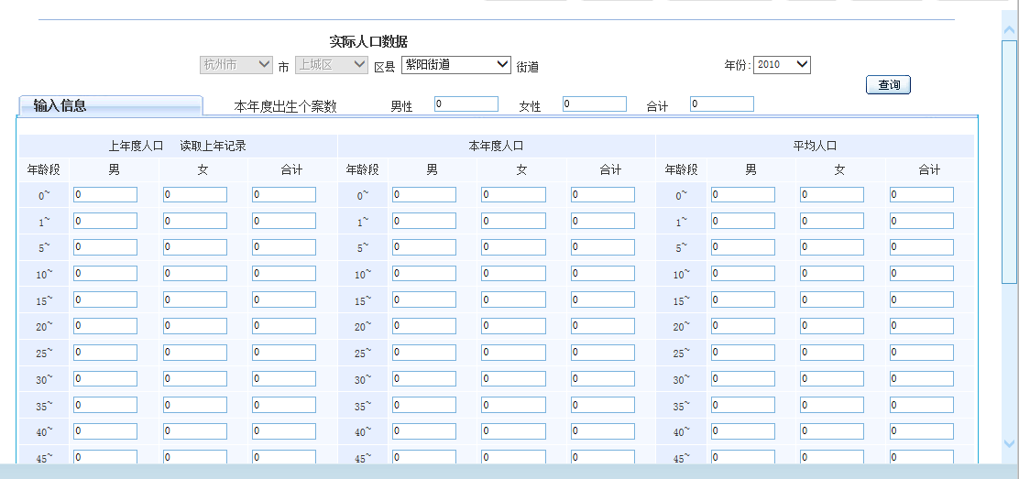

#### 3.8.1.2 人口数报表

根据附件十五，生成“XXX分年龄组人口数”，各疾控，服务中心根据年份、地址等产生所在辖区报表。

如图仅供参考：

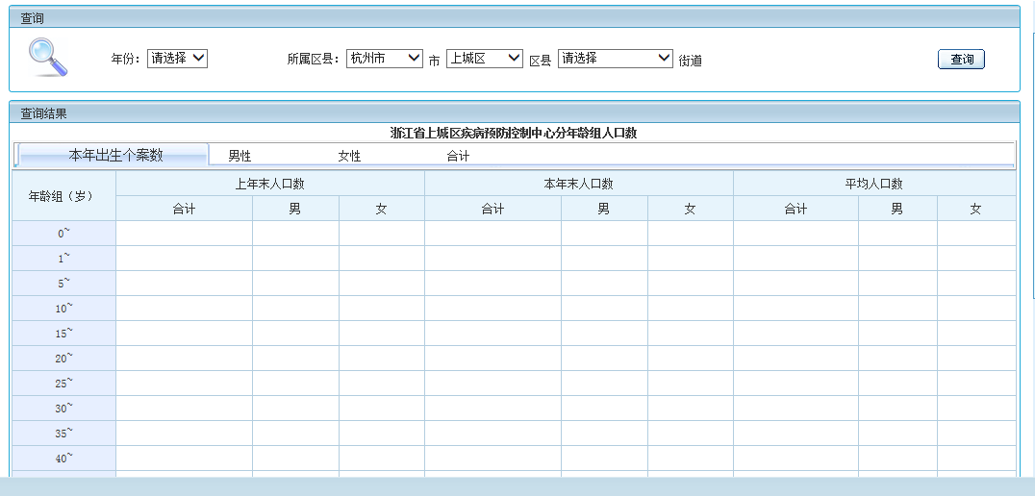

### 3.8.2 慢性病统计

#### 3.8.2.1 恶性肿瘤登记年报表

根据附件八，生成“恶性肿瘤发病年报统计表”，“导出”报表word版本，便于后期编辑与打印。

各疾控，医院以及服务中心根据诊断/发病时间、统计范围（医院）、录入时间、统计范围（行政地址）等产生所在辖区报表。

参与年报统计的肿瘤编码范围为“C00.-~C99.-，D32，D33，D42，D43”。

如图仅供参考：

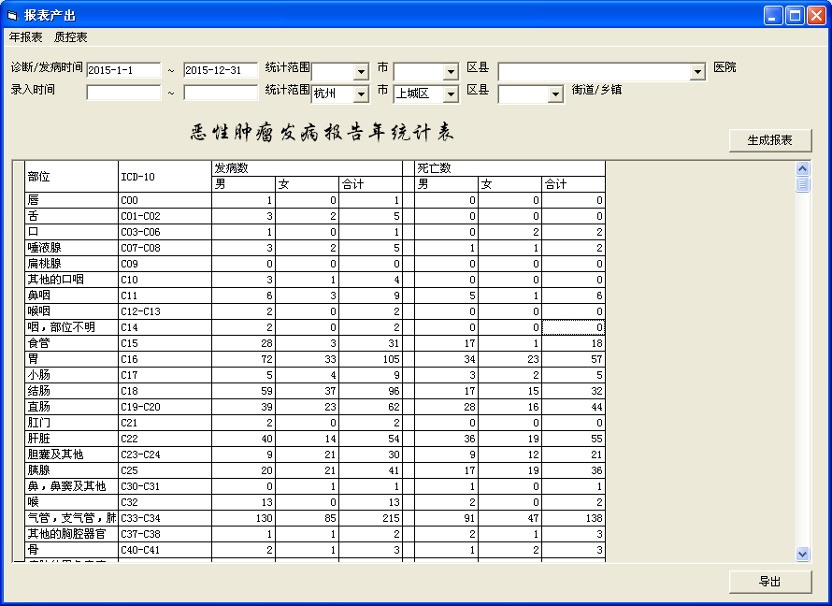

#### 3.8.2.2 慢病发病随访结果汇总表

根据附件九，生成“慢病发病随访结果汇总表”。 “导出”报表word版本，便于后期编辑与打印。

各疾控，医院以及服务中心根据诊断/发病时间、统计范围（医院）、录入时间、统计范围（行政地址）等产生所在辖区报表。

如图仅供参考：

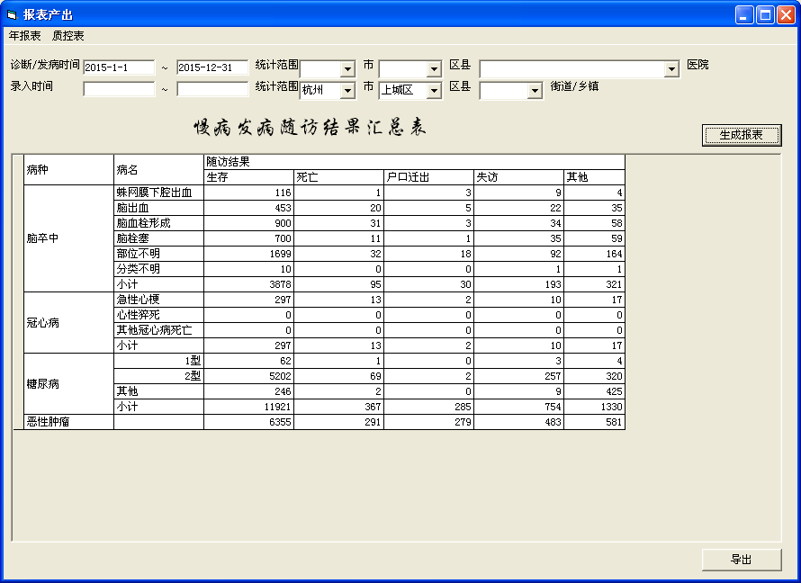

#### 3.8.2.3 主要慢性病发病报表年统计表

根据附件十，生成“主要慢性病发病报表年统计表”。 “导出”报表word版本，便于后期编辑与打印。

各疾控，医院以及服务中心根据诊断/发病时间、统计范围（医院）、录入时间、统计范围（行政地址）等产生所在辖区报表。

主要慢性病ICD-10对应关系：

|  |  |  |
| --- | --- | --- |
| 疾病大类 | 疾病小类 | ICD-10代码对应 |
| 脑卒中 | 1蛛网膜下腔出血 | I60.- |
| 2脑出血 | I61.- |
| 3脑血栓形成 | I63.0，I63.3，I63.6 |
| 4脑栓塞 | I63.1，I63.4 |
| 5部位不明(脑梗塞) | I63，I63.2，I63.5，I63.8，I63.9 |
| 6分类不明 | I64.- |
| 冠心病 | 1急性心肌梗死 | I21.-，I22.- |
| 2心性猝死 | I46.- |
| 3分类不明 | I20.-，I24.-，I25.- |
| 糖尿病 | 1型 | E10.-,O24.0 |
| 2型 | E11.-,O24.1 |
| 其他 | 除外E10.-,E11.- ,O24.0,O24.1 |

如图仅供参考：

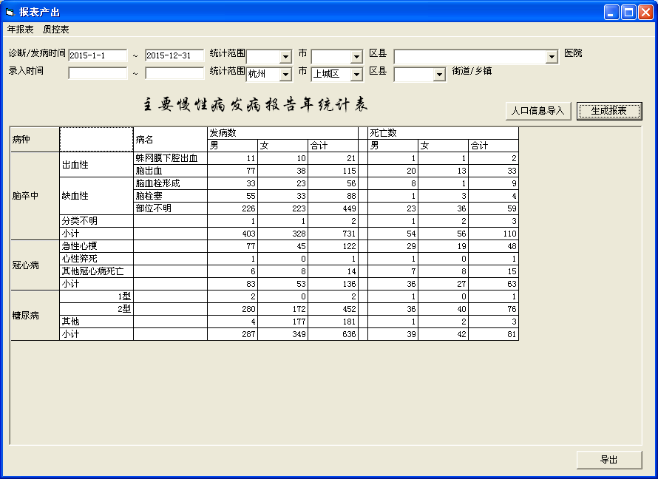

#### 3.8.2.4 年龄别报告发病率（/10万）

根据附件十，生成“慢病病种年龄别报告发病率（/10万）”。 “导出”报表word版本，便于后期编辑与打印。

各疾控，医院以及服务中心根据发病时间、慢病病种类型、产生所在辖区报表。

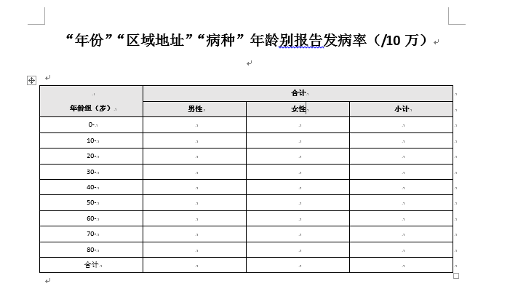

### 3.8.3 死亡统计

#### 3.8.3.1 居民病伤死亡原因报表以及三大类统计

根据附件十一，生成“居民病伤死亡医院报表”，包括卫统29-1，卫统29-2两张报表，“导出”报表word版本，便于后期编辑与打印。

根据附件十一，生成“死因三大类”统计，“导出”报表word版本，便于后期编辑与打印。

各疾控，医院以及服务中心根据死亡时间、性别（合计，男，女）0、录入时间、统计范围（行政地址）等产生所在辖区报表。

如图仅供参考：

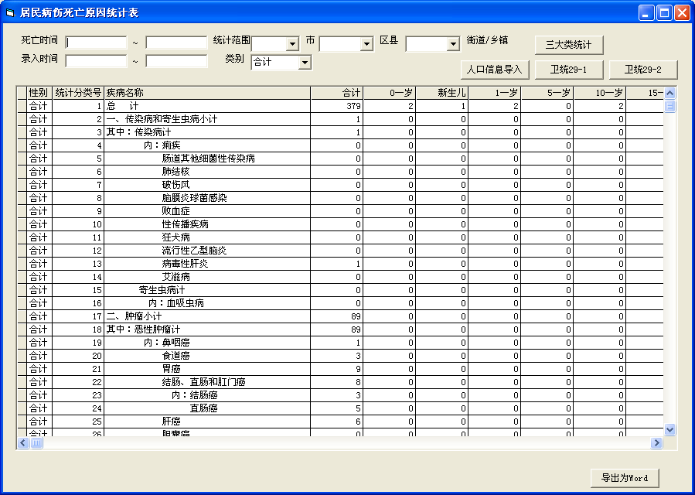

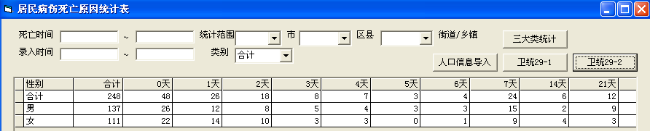

#### 3.8.3.2 分年龄死亡率

根据附件十二，生成“分年龄死亡率”报表，“导出”报表word版本，便于后期编辑与打印。

各疾控，医院以及服务中心根据死亡时间、性别（合计，男，女）0、录入时间、统计范围（行政地址）等产生所在辖区报表。

如图仅供参考：



#### 3.8.3.3 简略寿命表

根据附件十三，生成“分年龄死亡率”报表，“导出”报表word版本，便于后期编辑与打印。

各疾控，医院以及服务中心根据死亡时间、性别（合计，男，女）、录入时间、统计范围（行政地址），是否校正等产生所在辖区报表。

无校正情况下默认漏报率为0，全省校正率采用的是2013年全省漏报调查中获得的死因漏报率（0岁组为22.22%，人群平均漏报率5.45%），选择“自定义”可以自行录入漏报校正。

如图仅供参考：

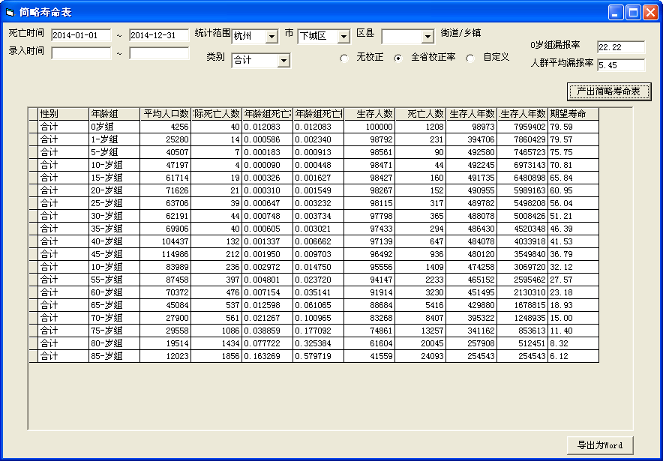

#### 3.8.3.4 死因质控表

根据附件十四，生成“死因质控”报表，包括质控表一、质控表二，“导出”报表word版本，便于后期编辑与打印。

各疾控，医院以及服务中心根据死亡时间、街道或者区县、录入时间、统计范围（行政地址）等产生所在辖区报表。

如图仅供参考：

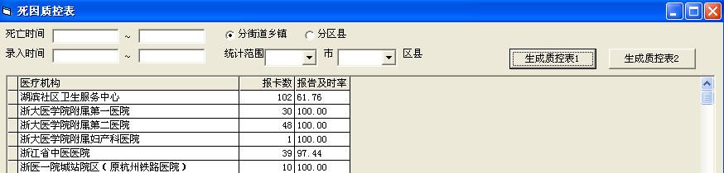







### 3.9.4 伤害监测统计

#### 3.9.4.1 伤害监测指控统计表

根据附件二十，生成“死亡伤害检测质控”报表，“导出”报表word版本，便于后期编辑与打印。

各疾控，医院以及服务中心根据就诊时间、录入时间、统计范围（行政地址）、就诊医院、伤害类型、性别、卡状态等产生所在辖区报表。

如图仅供参考：

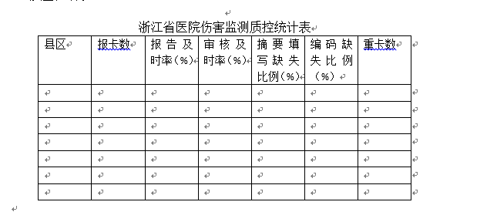

# 第4章 系统辅助功能

## 4.1 EXCEL导入

系统提供Excel导入模板，模板见**附件六**，社区按照规范模板要求维护好慢病信息，然后在界面上把Excel导入系统中，导入过程中，系统会判断数据格式是否符合要求，如有不符合要求数据，全部导入失败，需修改格式重新导入，如果数据全部导入成功，程序会字段验证，然后显示验证结果，根据显示的结果，错误的数据需要修改之后重新导入。

## 4.2 EXCEL导入情况统计

系统根据导入时间段（验证时间）、姓名、机构等条件查询Excel导入的情况。

查询列表为：上报系统、合计上报数、正确上报数、错误上报数。

上报信息为：糖尿病患者信息、糖尿病报告卡、心脑血管报告、肿瘤患者信息、肿瘤报告卡、伤害报告卡、死因报告卡。

错误上报数可以查看每条具体的错误信息。

## 4.3 下载管理

省疾控需要把一些文档，比如系统用户手册，实施手册等等，下发给下级单位，所以需要上传以及下载文档功能。

要求：

1.省疾控把文档统一上传到系统中。

2.省疾控按机构或者用户名的角色来设置文档的下载权限。

## 4.4 消息管理

省疾控需要给下级单位发送消息，及时通知下级单位系统的状态，以及消息。

要求：1.上级机构发消息或者通知下级机构可以群发用户，也可以点对点发给用户，下级机构回复给上级机构，其他用户或者机构不应该看到。

2. 消息编辑框：可以上传图片，上传附件。文本编辑灵活。（以前字数有限制，而且不能够换行。）

## 4.5 机构管理

机构管理由省级系统管理员、市级管理员、区县级管理员以及社区管理员构成。省级系统管理员可以完成各级机构的增加、查看、修改、删除，市级系统管理员可以完成区县机构的增加、查看、修改、删除，区县系统管理员可以完成街道和居委机构的增加、查看、修改、删除。

### 4.5.1 机构新增

省级系统管理员可以完成各级机构的增加，市级系统管理员可以完成区县机构的增加，区县系统管理员可以完成街道和居委机构的增加。

### 4.5.2 机构查看

省级系统管理员可以完成各级机构的查看，市级系统管理员可以完成区县机构的查看，区县系统管理员可以完成街道和居委机构的查看。

### 4.5.3 机构修改

省级系统管理员可以完成各级机构的修改，市级系统管理员可以完成区县机构的修改，区县系统管理员可以完成街道和居委机构的修改。

### 4.5.4 机构注销

省级系统管理员可以完成各级机构的删除，市级系统管理员可以完成区县机构的删除，区县系统管理员可以完成街道和居委机构的删除。

## 4.6 用户管理

省级、市级和区级系统管理员可以进行用户的增加、修改、查看、注销、启用。

### 4.6.1用户增加

省级管理员可以增加本级以及全省的用户、市级系统管理员可以增加本级用户和区级系统管理员，区级系统管理员可以增加本级用户和社区卫生服务中心用户。

### 4.6.2用户查看

省级可以查看所有的用户、市级和区级系统管理员可以查看自己所管辖的新建的用户信息。

### 4.6.3用户修改

省级可以修改所有的用户，市级和区级系统管理员可以对自己辖区新建的用户进行部分信息修改。

### 4.6.4用户删除

省级管理员可以对未进行角色分配所有用户进行删除、市级和区级系统管理员可以对自己所管辖的未进行角色分配的用户进行删除。

### 4.6.5用户注销

省级管理员可以对所有的用户进行注销，市级和区级系统管理员可以对本辖区新建的用户进行注销。

### 4.6.6用户启用

省级管理员可以对所有的进行注销的用户进行启动，市级和区级系统管理员可以对本辖区所注销的用户进行恢复使用。

### 4.6.6用户一览

省级、市级和区级系统管理员根据用户姓名、用户登录名称、所属地区、所属机构、用户状态进行查询。

列表展示内容为用户姓名、用户登录名、所属地区、所属机构、账户级别（角色），系统模块（权限），电话号码、用户状态、创建时间、创建人。

### 4.6.7用户管理数据项

|  |  |  |  |  |
| --- | --- | --- | --- | --- |
| **序号** | **名称** | **是否必填** | **数据说明** | **备注** |
| 1 | 用户姓名 | 是 |  |  |
| 2 | 用户登录名称 | 是 |  |  |
| 3 | 工号 | 是 |  |  |
| 4 | 用户密码 | 是 |  |  |
| 5 | 身份证号码 | 是 |  |  |
| 6 | 性别 | 是 |  |  |
| 7 | 出生日期 | 否 |  |  |
| 9 | 籍贯 | 否 |  |  |
| 9 | 职业类别 | 否 | 1医生  2护士  3其他_____ |  |
| 10 | 学历 | 否 |  |  |
| 11 | 职称 | 否 |  |  |
| 14 | 姓名拼音助记码 | 否 |  |  |
| 15 | 所属机构 | 是 |  |  |
| 16 | 账号级别（角色） | 是 |  |  |
| 17 | 系统模块（权限） | 是 |  |  |
| 18 | 办公室电话 | 否 |  |  |
| 19 | QQ号 | 否 |  |  |
| 20 | 电话号码 | 否 |  |  |
| 21 | 邮箱 | 否 |  |  |
| 22 | 用户状态 | 是 |  |  |
| 23 | 创建日期 | 是 | XXXX年XX月XX日 |  |
| 24 | 创建人 | 是 |  |  |

## 4.7 角色管理

系统管理员可以给用户分配角色，其中角色可分为省级管理员、省级业务员、市级系统管理员、市级业务员、区级系统管理员、区级业务员、社区医生、医院医生等

### 4.7.1 角色新增删除

省级系统管理可以根据需要设置新的角色。删除未使用的角色。

### 4.7.2 角色分配

省级系统管理员可以分配所有用户的角色。

市级系统管理员可以对本级用户进行分配不同的角色，给区级用户分配系统管理员角色。区级系统管理员可以对本级用户进行分配不同的角色，给社区用户分配角色。

### 4.7.2 角色禁用

省级、市级和区级系统管理员可以对自己管理的用户角色进行禁用。（发生过业务数据的用户进行留存痕迹），对于一个用户有多个角色，对该用户一个角色进行禁用不影响其他角色的操作。

### 4.7.3 角色启用

省级、市级和区级系统管理员可以对自己管理用户被禁用角色进行重新使用。

## 4.8 权限管理

各级系统管理员可以选择将各个模块及功能分配给所管理的用户。

## 4.9 交换平台统计

通过交换平台上来的数据，可以查询日志，错误信息，错误内容，上传的原始记录等等。

## 4.10 日志管理

记录关键节点、关键表单的操作情况，并展示。

用户名、访问时间、IP地址、国家或地区、城市、患者信息、功能名称、功能模块。记录修改，新增，删除，导出。

## 4.11 质量复核管理

为全面了解全省县级及以上医疗机构死因、慢性病登记报告质量、社区卫生服务中心登记报告病例生存随访工作质量。

### 4.11.1 质量复核流程

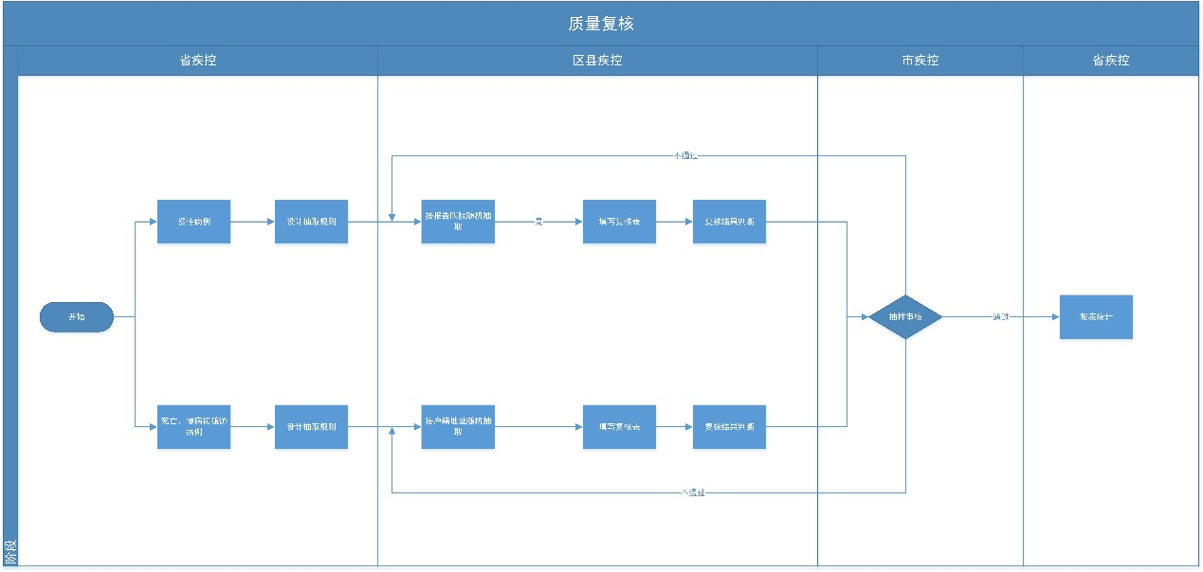

流程说明：1.慢性病病例：省疾控设置抽查部分条件（时间段），区县疾控按照报告医院随机抽取所管辖医院的报告卡，然后获取医院病案资料，填写慢病复核表，最后进行复核结果判断。

2．死亡、慢病初随访病例：省疾控设置抽查部分条件（时间段）；区县疾控照户籍地随机抽取死亡、慢病初（随）病例，电话或者入户核对初随访病例，填写初随访复核表，最后进行复核结果判断。

市疾控针对自己所管辖的以上三种病例，进行抽样审核，审核不通过，区县疾控，重新进行复核；审核通过，审核完成。

省疾控设置抽查部分条件，对全省的数据的进行查看，然后生成统计报表。

### 4.11.2 慢性病病例

慢性病病例包括：新发恶性肿瘤、糖尿病、冠心病急性事件与脑卒中住院病例。

#### 4.11.2.1 慢性病病例抽查

区县疾控每年都会针对自己所管辖的慢性病病例，按报告医院随机抽取报告卡，允许增量抽查。

抽查范围：自己所管辖医院。

抽查对象：县级及以上医疗机构的慢性病病例。

抽查数量：每家县级及以上医疗机构四种慢性病病例各10例。

抽查条件：登记时间段（年-月），省疾控设置。

#### 4.11.2.2 慢性病病例复核

区县疾控针对自己所管辖的慢性病病例进行质量复核，填写《复核表》，具体见**附件十六**，主要内容分三块：

一、报告质量复核：内容包括患者基本信息（姓名、性别、出生日期、身份证号）和诊疗信息（确诊日期/发病日期、诊断依据与诊断名称）。如果病例内容与复核内容不相符，可以进行修改。

二、采集重要病案信息：根据慢性病病例诊断内容，分别显示不同的诊疗相关信息，包括核心资料与其他辅助临床诊断资料。区县疾控复核过程中需对所有核心资料和辅助临床诊断资料的原始报告单或病历描述进行拍照，上传系统。当“核心资料”中有一项或者几项未采集到时，该病案采集则被认为不完整，区县应增补相同病例进行复核。（资料完整性:完整，不完整）。

(1)脑卒中“核心资料”包括：①医院病案首页；②出院小结（或死亡记录）；③入院记录/首次病程；④复核表中所列举的主要临床检查(主要CT/MRI 报告)。蛛网膜下腔出血性（SAH）的病人，应首先采集腰椎穿刺检查报告以及任何血管造影报告；如有尸检报告也需采集。

(2)冠心病急性事件“核心资料”包括：①医院病案首页； ②出院小结（或死亡记录）；③入院记录/首次病程；④心电图报告；⑤血清酶学检测报告。

(3)糖尿病“核心资料”包括：①医院病案首页；②出院小结（或死亡记录）；③入院记录/首次病程；④空腹/随机血糖试验或糖耐量试验的检查报告。如病案中包含下列检测，也请一并采集：糖化血红蛋白检测(HbA1c)；医生处方（降糖药物、胰岛素等）；尿常规（酮体）；胰岛β 细胞自身抗体（适用于I 型糖尿病）。

(4)恶性肿瘤 根据肿瘤的部位不同，所必须采集的“核心资料”内容不同，对于病史资料，各肿瘤均包括病案首页、入院记录/首次病程、和出院小结，其他应收集的“核心”资料包括病理、临床及实验室检查报告。病案首页、出院小结以及任何一项病理报告（如无病理报告，采集其他检查报告）即可被认为病历采集完整。否则，应当在备用名单中选取相同的病例进行补充。各种肿瘤的“核心”资料具体为：

① 肺癌:经皮肺穿刺活检病理报告；纤维支气管镜检查报告；痰脱落细胞检查报告；CT 检查报告；MRI 检查报告；X 线检查报告。

② 肝癌:肝穿刺活检病理报告；甲胎蛋白(AFP)定性诊断报告；CT 检查报告；MRI 检查报告；B 超检查报告。

③ 胃癌:纤维胃镜下粘膜活检病理报告；胃X 线钡餐检查报告；胃脱落细胞学检查报告。

④ 食管癌:食管镜下活检病理报告；食管粘膜脱落细胞学检查报告；X 线吞钡检查报告。

⑤ 直、结肠癌:结肠镜下活检病理报告；直肠超声扫描检查报告；血清癌胚抗原(CEA)测定报告；钡灌肠X 线检查报告。

⑥女性乳腺癌:乳腺组织学病理报告；乳腺超声检查报告；乳腺照相检查报告；乳腺癌的激素受体(ER/PR)状态报告。

⑦其他恶性肿瘤:组织学病理报告；CT/MRI 检查报告。

三、复核结果判定：根据病种不同，符合结果判定表单不同，只有填写结果判断（符合、不符合），复核完成。具体见附件。（复核状态：未开始、进行中、完成、审核不通过）。

#### 4.11.2.3 慢性病病例质量审核

市疾控对自己所管辖的区县疾控复核病例照片及相关表格的质量审核，审核通过，审核完成；审核不通过，区县疾控重新复核。

抽查个数：每个区县4种慢性病病例各5例。

#### 4.11.2.4 慢性病病例一览

各级疾控中心可以在慢性病病例列表根据报告卡编号、姓名、性别、身份证号、报卡单位、住院号、慢性类型等条件查询报告卡信息。

列表内容：卡片状态、报告卡编号、慢病类型、姓名、性别、身份证号、报卡单位、资料完整性、复核状态、操作。

慢病类型： 肿瘤、糖尿病、心脑。

#### 4.11.2.5 慢性病病历复核数据项

脑卒中

|  |  |  |  |  |
| --- | --- | --- | --- | --- |
| **序号** | **名称** | **是否必填** | **数据说明** | **备注** |
| 1 | 报卡单位 | 必填 |  |  |
| 2 | 住院号 | 选填 |  |  |
| 3 | 基本信息与报告卡是否一致 | 必填 | 0 是 1否 |  |
| 4 | 卡片状态 | 必填 |  |  |
| 5 | 病理号 | 选填 |  |  |
| 6 | 报告卡编码 | 必填 |  |  |
| 7 | 姓名 | 必填 |  |  |
| 8 | 姓名修改 | 选填 |  |  |
| 9 | 性别 | 必填 |  |  |
| 10 | 性别修改 | 选填 |  |  |
| 11 | 出生日期 | 必填 |  |  |
| 12 | 出生日期修改 | 选填 |  |  |
| 13 | 身份证号 | 必填 |  |  |
| 14 | 身份证号修改 | 选填 |  |  |
| 15 | 诊断日期（发病日期） | 必填 |  |  |
| 16 | 诊断日期修改 | 选填 |  |  |
| 17 | ICD-10 | 必填 |  |  |
| 18 | ICD-10修改 | 选填 |  |  |
| 19 | 报告医院是否为诊断医院 | 选填 | 0 是 1 否 |  |
| 20 | 诊断医院名称 | 选填 |  |  |
| 21 | 查找病案记录的具体途径 | 必填 | 0 电子住院记录系统 1 电子以及纸质住院记录名单 2 纸质住院名单 3 其他 |  |
| 22 | 其他查找病案记录的途径 | 条件必填 |  | 当查找病案记录的具体途径选择其他时必填 |
| 23 | 是否查找并调出该对象住院诊治的相关病案资料 | 必填 | 0 是 1 否 |  |
| 24 | 病案记录是否电子化 | 条件必填 | 0 是 1 否 | 当是否查找并调出该对象住院诊治的相关病案资料填写是时必填 |
| 25 | 电子病案涉及内容 | 条件必填 | 0 所有病案信息 1 只有病案首页 | 当病案记录是否电子化填写是时必填 |
| 26 | 未查找并调出该对象住院诊治的相关病案资料的可能原因 | 条件必填 | 0 未在住院记录系统中找到相关资料 1 住院病案系统有记录但病案丢失 2 住院病案系统有记录但病案未保存 3 其他 | 当是否查找并调出该对象住院诊治的相关病案资料为否时必填 |
| 27 | 其他可能的原因 | 条件必填 |  | 当未查找并调出该对象住院诊治的相关病案资料的可能原因选择其他时必填 |
| 28 | 是否采集（复印或拍照）医院病案首页 | 必填 | 0 是 1 否 |  |
| 29 | 是否采集（复印或拍照）医院出院小结/死亡记录 | 必填 | 0 是 1 否 |  |
| 30 | 是否采集（复印或拍照）医院入院记录（首次病程） | 必填 | 0 是 1 否 |  |
| 31 | 是否采集（复印或拍照）头部CT/MRI检查报告 | 必填 | 0 是 1 否 |  |
| 32 | 是否采集（复印或拍照）腰椎穿刺检查报告（SHA） | 必填 | 0 是 1 否 |  |
| 33 | 是否采集（复印或拍照）血管造影报告（SHA） | 必填 | 0 是 1 否 |  |
| 34 | 是否采集（复印或拍照）尸检报告 | 必填 | 0 是 1 否 |  |
| 35 | 主要诊断 | 必填 |  |  |
| 36 | 次要或其他诊断 | 选填 |  |  |
| 37 | 存活状态 | 必填 | 0 存活 1 死亡 |  |
| 38 | 注明其他采集到上面未列出的检测报告 | 选填 |  |  |
| 39 | 病例采集者签字 | 必填 |  |  |
| 40 | 病案采集者单位 | 必填 |  |  |
| 41 | 复核报告日期 | 必填 |  |  |
| 42 | 诊断依据 | 必填 |  | 报告卡获取 |
| 43 | 诊断依据修改 | 选填 |  |  |
| 44 | 复核结果判断 | 选填 | 0 符合 1不符合 |  |
| 45 | 资料完整性 | 必填 | 0 完整 1不完整 | 后台判断 |
| 46 | 复核状态 | 必填 | 0 未开始 1 进行中 2 完成 3 审核不通过 |  |

冠心病

|  |  |  |  |  |
| --- | --- | --- | --- | --- |
| **序号** | **名称** | **是否必填** | **数据说明** | **备注** |
| 1 | 报卡单位 | 必填 |  |  |
| 2 | 住院号 | 选填 |  |  |
| 3 | 基本信息与报告卡是否一致 | 必填 | 0 是 1否 |  |
| 4 | 卡片状态 | 必填 |  |  |
| 5 | 病理号 | 选填 |  |  |
| 6 | 报告卡编码 | 必填 |  |  |
| 7 | 姓名 | 必填 |  |  |
| 8 | 姓名修改 | 选填 |  |  |
| 9 | 性别 | 必填 |  |  |
| 10 | 性别修改 | 选填 |  |  |
| 11 | 出生日期 | 必填 |  |  |
| 12 | 出生日期修改 | 选填 |  |  |
| 13 | 身份证号 | 必填 |  |  |
| 14 | 身份证号修改 | 选填 |  |  |
| 15 | 诊断日期（发病日期） | 必填 |  |  |
| 16 | 诊断日期修改 | 选填 |  |  |
| 17 | ICD-10 | 必填 |  |  |
| 18 | ICD-10修改 | 选填 |  |  |
| 19 | 报告医院是否为诊断医院 | 选填 | 0 是 1 否 |  |
| 20 | 诊断医院名称 | 选填 |  |  |
| 21 | 查找病案记录的具体途径 | 必填 | 0 电子住院记录系统 1 电子以及纸质住院记录名单 2 纸质住院名单 3 其他 |  |
| 22 | 其他查找病案记录的途径 | 条件必填 |  | 当查找病案记录的具体途径选择其他时必填 |
| 23 | 是否查找并调出该对象住院诊治的相关病案资料 | 必填 | 0 是 1 否 |  |
| 24 | 病案记录是否电子化 | 条件必填 | 0 是 1 否 | 当是否查找并调出该对象住院诊治的相关病案资料填写是时必填 |
| 25 | 电子病案涉及内容 | 条件必填 | 0 所有病案信息 1 只有病案首页 | 当病案记录是否电子化填写是时必填 |
| 26 | 未查找并调出该对象住院诊治的相关病案资料的可能原因 | 条件必填 | 0 未在住院记录系统中找到相关资料 1 住院病案系统有记录但病案丢失 2 住院病案系统有记录但病案未保存 3 其他 | 当是否查找并调出该对象住院诊治的相关病案资料为否时必填 |
| 27 | 其他可能的原因 | 条件必填 |  | 当未查找并调出该对象住院诊治的相关病案资料的可能原因选择其他时必填 |
| 28 | 是否采集（复印或拍照）医院病案首页 | 必填 | 0 是 1 否 |  |
| 29 | 是否采集（复印或拍照）医院出院小结/死亡记录 | 必填 | 0 是 1 否 |  |
| 30 | 是否采集（复印或拍照）医院入院记录（首次病程） | 必填 | 0 是 1 否 |  |
| 31 | 是否采集（复印或拍照）心电图检查报告 | 必填 | 0 是 1 否 |  |
| 32 | 是否采集（复印或拍照）血清酶检查（肌酸激酶，肌钙蛋白等） | 必填 | 0 是 1 否 |  |
| 33 | 是否采集（复印或拍照）选择性冠状动脉造影报告 | 必填 | 0 是 1 否 |  |
| 34 | 主要诊断 | 必填 |  |  |
| 35 | 次要或其他诊断 | 选填 |  |  |
| 36 | 存活状态 | 必填 | 0 存活 1 死亡 |  |
| 37 | 注明其他采集到上面未列出的检测报告 | 选填 |  |  |
| 38 | 病例采集者签字 | 必填 |  |  |
| 39 | 病案采集者单位 | 必填 |  |  |
| 40 | 复核报告日期 | 必填 |  |  |
| 41 | 诊断依据 | 必填 |  | 报告卡获取 |
| 42 | 诊断依据修改 | 选填 |  |  |
| 43 | 复核结果判断 | 选填 | 0 符合 1不符合 |  |
| 44 | 资料完整性 | 必填 | 0 完整 1不完整 | 后台判断 |
| 45 | 复核状态 | 必填 | 0 未开始 1 进行中 2 完成 3 审核不通过 |  |

糖尿病

|  |  |  |  |  |
| --- | --- | --- | --- | --- |
| **序号** | **名称** | **是否必填** | **数据说明** | **备注** |
| 1 | 报卡单位 | 必填 |  |  |
| 2 | 住院号 | 选填 |  |  |
| 3 | 基本信息与报告卡是否一致 | 必填 | 0 是 1否 |  |
| 4 | 卡片状态 | 必填 |  |  |
| 5 | 病理号 | 选填 |  |  |
| 6 | 报告卡编码 | 必填 |  |  |
| 7 | 姓名 | 必填 |  |  |
| 8 | 姓名修改 | 选填 |  |  |
| 9 | 性别 | 必填 |  |  |
| 10 | 性别修改 | 选填 |  |  |
| 11 | 出生日期 | 必填 |  |  |
| 12 | 出生日期修改 | 选填 |  |  |
| 13 | 身份证号 | 必填 |  |  |
| 14 | 身份证号修改 | 选填 |  |  |
| 15 | 诊断日期（发病日期） | 必填 |  |  |
| 16 | 诊断日期修改 | 选填 |  |  |
| 17 | ICD-10 | 必填 |  |  |
| 18 | ICD-10修改 | 选填 |  |  |
| 19 | 报告医院是否为诊断医院 | 选填 | 0 是 1 否 |  |
| 20 | 诊断医院名称 | 选填 |  |  |
| 21 | 查找病案记录的具体途径 | 必填 | 0 电子住院记录系统 1 电子以及纸质住院记录名单 2 纸质住院名单 3 其他 |  |
| 22 | 其他查找病案记录的途径 | 条件必填 |  | 当查找病案记录的具体途径选择其他时必填 |
| 23 | 是否查找并调出该对象住院诊治的相关病案资料 | 必填 | 0 是 1 否 |  |
| 24 | 病案记录是否电子化 | 条件必填 | 0 是 1 否 | 当是否查找并调出该对象住院诊治的相关病案资料填写是时必填 |
| 25 | 电子病案涉及内容 | 条件必填 | 0 所有病案信息 1 只有病案首页 | 当病案记录是否电子化填写是时必填 |
| 26 | 未查找并调出该对象住院诊治的相关病案资料的可能原因 | 条件必填 | 0 未在住院记录系统中找到相关资料 1 住院病案系统有记录但病案丢失 2 住院病案系统有记录但病案未保存 3 其他 | 当是否查找并调出该对象住院诊治的相关病案资料为否时必填 |
| 27 | 其他可能的原因 | 条件必填 |  | 当未查找并调出该对象住院诊治的相关病案资料的可能原因选择其他时必填 |
| 28 | 是否采集（复印或拍照）医院病案首页 | 必填 | 0 是 1 否 |  |
| 29 | 是否采集（复印或拍照）医院出院小结/死亡记录 | 必填 | 0 是 1 否 |  |
| 30 | 是否采集（复印或拍照）医院入院记录（首次病程） | 必填 | 0 是 1 否 |  |
| 31 | 是否采集（复印或拍照）医生处方（降糖药物、胰岛素等） | 必填 | 0 是 1 否 |  |
| 32 | 是否采集（复印或拍照）胰岛β细胞自身抗体（1型） | 必填 | 0 是 1 否 |  |
| 33 | 是否采集（复印或拍照）空腹/随机血糖报告 | 必填 | 0 是 1 否 |  |
| 34 | 是否采集（复印或拍照）糖耐量试验报告 | 必填 | 0 是 1 否 |  |
| 35 | 是否采集（复印或拍照）糖化血红蛋白检测报告 | 必填 | 0 是 1 否 |  |
| 36 | 是否采集（复印或拍照）尿常规（酮体） | 必填 | 0 是 1 否 |  |
| 37 | 主要诊断 | 必填 |  |  |
| 38 | 次要或其他诊断 | 选填 |  |  |
| 39 | 存活状态 | 必填 | 0 存活 1 死亡 |  |
| 40 | 注明其他采集到上面未列出的检测报告 | 选填 |  |  |
| 41 | 病例采集者签字 | 必填 |  |  |
| 42 | 病案采集者单位 | 必填 |  |  |
| 43 | 复核报告日期 | 必填 |  |  |
| 44 | 诊断依据 | 必填 |  | 报告卡获取 |
| 45 | 诊断依据修改 | 选填 |  |  |
| 46 | 复核结果判断 | 选填 | 0 符合 1不符合 |  |
| 47 | 资料完整性 | 必填 | 0 完整 1不完整 | 后台判断 |
| 48 | 复核状态 | 必填 | 0 未开始 1 进行中 2 完成 3 审核不通过 |  |

肺癌

|  |  |  |  |  |
| --- | --- | --- | --- | --- |
| **序号** | **名称** | **是否必填** | **数据说明** | **备注** |
| 1 | 报卡单位 | 必填 |  |  |
| 2 | 住院号 | 选填 |  |  |
| 3 | 基本信息与报告卡是否一致 | 必填 | 0 是 1否 |  |
| 4 | 卡片状态 | 必填 |  |  |
| 5 | 病理号 | 选填 |  |  |
| 6 | 报告卡编码 | 必填 |  |  |
| 7 | 姓名 | 必填 |  |  |
| 8 | 姓名修改 | 选填 |  |  |
| 9 | 性别 | 必填 |  |  |
| 10 | 性别修改 | 选填 |  |  |
| 11 | 出生日期 | 必填 |  |  |
| 12 | 出生日期修改 | 选填 |  |  |
| 13 | 身份证号 | 必填 |  |  |
| 14 | 身份证号修改 | 选填 |  |  |
| 15 | 诊断日期（发病日期） | 必填 |  |  |
| 16 | 诊断日期修改 | 选填 |  |  |
| 17 | ICD-10 | 必填 |  |  |
| 18 | ICD-10修改 | 选填 |  |  |
| 19 | 报告医院是否为诊断医院 | 选填 | 0 是 1 否 |  |
| 20 | 诊断医院名称 | 选填 |  |  |
| 21 | 查找病案记录的具体途径 | 必填 | 0 电子住院记录系统 1 电子以及纸质住院记录名单 2 纸质住院名单 3 其他 |  |
| 22 | 其他查找病案记录的途径 | 条件必填 |  | 当查找病案记录的具体途径选择其他时必填 |
| 23 | 是否查找并调出该对象住院诊治的相关病案资料 | 必填 | 0 是 1 否 |  |
| 24 | 病案记录是否电子化 | 条件必填 | 0 是 1 否 | 当是否查找并调出该对象住院诊治的相关病案资料填写是时必填 |
| 25 | 电子病案涉及内容 | 条件必填 | 0 所有病案信息 1 只有病案首页 | 当病案记录是否电子化填写是时必填 |
| 26 | 未查找并调出该对象住院诊治的相关病案资料的可能原因 | 条件必填 | 0 未在住院记录系统中找到相关资料 1 住院病案系统有记录但病案丢失 2 住院病案系统有记录但病案未保存 3 其他 | 当是否查找并调出该对象住院诊治的相关病案资料为否时必填 |
| 27 | 其他可能的原因 | 条件必填 |  | 当未查找并调出该对象住院诊治的相关病案资料的可能原因选择其他时必填 |
| 28 | 是否采集（复印或拍照）医院病案首页 | 必填 | 0 是 1 否 |  |
| 29 | 是否采集（复印或拍照）医院出院小结 | 必填 | 0 是 1 否 |  |
| 30 | 是否采集（复印或拍照）医院入院记录（首次病程） | 必填 | 0 是 1 否 |  |
| 31 | 是否采集（复印或拍照）经皮肺穿刺活检病理报告 | 必填 | 0 是 1 否 |  |
| 32 | 是否采集（复印或拍照）纤维支气管镜检查报告 | 必填 | 0 是 1 否 |  |
| 33 | 是否采集（复印或拍照）CT检查报告 | 必填 | 0 是 1 否 |  |
| 34 | 是否采集（复印或拍照）MRI检查报告 | 必填 | 0 是 1 否 |  |
| 35 | 是否采集（复印或拍照）X线检查报告 | 必填 | 0 是 1 否 |  |
| 36 | 是否采集（复印或拍照）痰脱落细胞检查报告 | 必填 | 0 是 1 否 |  |
| 37 | 主要诊断 | 必填 |  |  |
| 38 | 次要或其他诊断 | 选填 |  |  |
| 39 | 存活状态 | 必填 | 0 存活 1 死亡 |  |
| 40 | 注明其他采集到上面未列出的检测报告 | 选填 |  |  |
| 41 | 病例采集者签字 | 必填 |  |  |
| 42 | 病案采集者单位 | 必填 |  |  |
| 43 | 复核报告日期 | 必填 |  |  |
| 44 | 诊断依据 | 必填 |  | 报告卡获取 |
| 45 | 诊断依据修改 | 选填 |  |  |
| 45 | 病理学类型 | 必填 |  | 报告卡获取 |
| 46 | 病理学类型修改 | 选填 |  |  |
| 47 | 复核结果判断 | 选填 | 0 符合 1不符合 |  |
| 48 | 资料完整性 | 必填 | 0 完整 1不完整 | 后台判断 |
| 49 | 复核状态 | 必填 | 0 未开始 1 进行中 2 完成 3 审核不通过 |  |

肝癌

|  |  |  |  |  |
| --- | --- | --- | --- | --- |
| **序号** | **名称** | **是否必填** | **数据说明** | **备注** |
| 1 | 报卡单位 | 必填 |  |  |
| 2 | 住院号 | 选填 |  |  |
| 3 | 基本信息与报告卡是否一致 | 必填 | 0 是 1否 |  |
| 4 | 卡片状态 | 必填 |  |  |
| 5 | 病理号 | 选填 |  |  |
| 6 | 报告卡编码 | 必填 |  |  |
| 7 | 姓名 | 必填 |  |  |
| 8 | 姓名修改 | 选填 |  |  |
| 9 | 性别 | 必填 |  |  |
| 10 | 性别修改 | 选填 |  |  |
| 11 | 出生日期 | 必填 |  |  |
| 12 | 出生日期修改 | 选填 |  |  |
| 13 | 身份证号 | 必填 |  |  |
| 14 | 身份证号修改 | 选填 |  |  |
| 15 | 诊断日期（发病日期） | 必填 |  |  |
| 16 | 诊断日期修改 | 选填 |  |  |
| 17 | ICD-10 | 必填 |  |  |
| 18 | ICD-10修改 | 选填 |  |  |
| 19 | 报告医院是否为诊断医院 | 选填 | 0 是 1 否 |  |
| 20 | 诊断医院名称 | 选填 |  |  |
| 21 | 查找病案记录的具体途径 | 必填 | 0 电子住院记录系统 1 电子以及纸质住院记录名单 2 纸质住院名单 3 其他 |  |
| 22 | 其他查找病案记录的途径 | 条件必填 |  | 当查找病案记录的具体途径选择其他时必填 |
| 23 | 是否查找并调出该对象住院诊治的相关病案资料 | 必填 | 0 是 1 否 |  |
| 24 | 病案记录是否电子化 | 条件必填 | 0 是 1 否 | 当是否查找并调出该对象住院诊治的相关病案资料填写是时必填 |
| 25 | 电子病案涉及内容 | 条件必填 | 0 所有病案信息 1 只有病案首页 | 当病案记录是否电子化填写是时必填 |
| 26 | 未查找并调出该对象住院诊治的相关病案资料的可能原因 | 条件必填 | 0 未在住院记录系统中找到相关资料 1 住院病案系统有记录但病案丢失 2 住院病案系统有记录但病案未保存 3 其他 | 当是否查找并调出该对象住院诊治的相关病案资料为否时必填 |
| 27 | 其他可能的原因 | 条件必填 |  | 当未查找并调出该对象住院诊治的相关病案资料的可能原因选择其他时必填 |
| 28 | 是否采集（复印或拍照）医院病案首页 | 必填 | 0 是 1 否 |  |
| 29 | 是否采集（复印或拍照）医院出院小结 | 必填 | 0 是 1 否 |  |
| 30 | 是否采集（复印或拍照）医院入院记录（首次病程） | 必填 | 0 是 1 否 |  |
| 31 | 是否采集（复印或拍照）肝穿刺活检病理报告 | 必填 | 0 是 1 否 |  |
| 32 | 是否采集（复印或拍照）甲胎蛋白（AFP）定性诊断报告 | 必填 | 0 是 1 否 |  |
| 33 | 是否采集（复印或拍照）CT检查报告 | 必填 | 0 是 1 否 |  |
| 34 | 是否采集（复印或拍照）MRI检查报告 | 必填 | 0 是 1 否 |  |
| 35 | 是否采集（复印或拍照）B超检查报告 | 必填 | 0 是 1 否 |  |
| 36 | 主要诊断 | 必填 |  |  |
| 37 | 次要或其他诊断 | 选填 |  |  |
| 38 | 存活状态 | 必填 | 0 存活 1 死亡 |  |
| 39 | 注明其他采集到上面未列出的检测报告 | 选填 |  |  |
| 40 | 病例采集者签字 | 必填 |  |  |
| 41 | 病案采集者单位 | 必填 |  |  |
| 42 | 复核报告日期 | 必填 |  |  |
| 43 | 诊断依据 | 必填 |  | 报告卡获取 |
| 44 | 诊断依据修改 | 选填 |  |  |
| 45 | 病理学类型 | 必填 |  | 报告卡获取 |
| 46 | 病理学类型修改 | 选填 |  |  |
| 47 | 复核结果判断 | 选填 | 0 符合 1不符合 |  |
| 48 | 资料完整性 | 必填 | 0 完整 1不完整 | 后台判断 |
| 49 | 复核状态 | 必填 | 0 未开始 1 进行中 2 完成 3 审核不通过 |  |

胃癌

|  |  |  |  |  |
| --- | --- | --- | --- | --- |
| **序号** | **名称** | **是否必填** | **数据说明** | **备注** |
| 1 | 报卡单位 | 必填 |  |  |
| 2 | 住院号 | 选填 |  |  |
| 3 | 基本信息与报告卡是否一致 | 必填 | 0 是 1否 |  |
| 4 | 卡片状态 | 必填 |  |  |
| 5 | 病理号 | 选填 |  |  |
| 6 | 报告卡编码 | 必填 |  |  |
| 7 | 姓名 | 必填 |  |  |
| 8 | 姓名修改 | 选填 |  |  |
| 9 | 性别 | 必填 |  |  |
| 10 | 性别修改 | 选填 |  |  |
| 11 | 出生日期 | 必填 |  |  |
| 12 | 出生日期修改 | 选填 |  |  |
| 13 | 身份证号 | 必填 |  |  |
| 14 | 身份证号修改 | 选填 |  |  |
| 15 | 诊断日期（发病日期） | 必填 |  |  |
| 16 | 诊断日期修改 | 选填 |  |  |
| 17 | ICD-10 | 必填 |  |  |
| 18 | ICD-10修改 | 选填 |  |  |
| 19 | 报告医院是否为诊断医院 | 选填 | 0 是 1 否 |  |
| 20 | 诊断医院名称 | 选填 |  |  |
| 21 | 查找病案记录的具体途径 | 必填 | 0 电子住院记录系统 1 电子以及纸质住院记录名单 2 纸质住院名单 3 其他 |  |
| 22 | 其他查找病案记录的途径 | 条件必填 |  | 当查找病案记录的具体途径选择其他时必填 |
| 23 | 是否查找并调出该对象住院诊治的相关病案资料 | 必填 | 0 是 1 否 |  |
| 24 | 病案记录是否电子化 | 条件必填 | 0 是 1 否 | 当是否查找并调出该对象住院诊治的相关病案资料填写是时必填 |
| 25 | 电子病案涉及内容 | 条件必填 | 0 所有病案信息 1 只有病案首页 | 当病案记录是否电子化填写是时必填 |
| 26 | 未查找并调出该对象住院诊治的相关病案资料的可能原因 | 条件必填 | 0 未在住院记录系统中找到相关资料 1 住院病案系统有记录但病案丢失 2 住院病案系统有记录但病案未保存 3 其他 | 当是否查找并调出该对象住院诊治的相关病案资料为否时必填 |
| 27 | 其他可能的原因 | 条件必填 |  | 当未查找并调出该对象住院诊治的相关病案资料的可能原因选择其他时必填 |
| 28 | 是否采集（复印或拍照）医院病案首页 | 必填 | 0 是 1 否 |  |
| 29 | 是否采集（复印或拍照）医院出院小结 | 必填 | 0 是 1 否 |  |
| 30 | 是否采集（复印或拍照）医院入院记录（首次病程） | 必填 | 0 是 1 否 |  |
| 31 | 是否采集（复印或拍照）纤维胃镜下粘膜活检病理报告 | 必填 | 0 是 1 否 |  |
| 32 | 是否采集（复印或拍照）胃X线钡餐检查报告 | 必填 | 0 是 1 否 |  |
| 33 | 是否采集（复印或拍照）胃脱落细胞学检查报告 | 必填 | 0 是 1 否 |  |
| 34 | 主要诊断 | 必填 |  |  |
| 35 | 次要或其他诊断 | 选填 |  |  |
| 36 | 存活状态 | 必填 | 0 存活 1 死亡 |  |
| 37 | 注明其他采集到上面未列出的检测报告 | 选填 |  |  |
| 38 | 病例采集者签字 | 必填 |  |  |
| 39 | 病案采集者单位 | 必填 |  |  |
| 40 | 复核报告日期 | 必填 |  |  |
| 41 | 诊断依据 | 必填 |  | 报告卡获取 |
| 42 | 诊断依据修改 | 选填 |  |  |
| 43 | 病理学类型 | 必填 |  | 报告卡获取 |
| 44 | 病理学类型修改 | 选填 |  |  |
| 45 | 复核结果判断 | 选填 | 0 符合 1不符合 |  |
| 46 | 资料完整性 | 必填 | 0 完整 1不完整 | 后台判断 |
| 47 | 复核状态 | 必填 | 0 未开始 1 进行中 2 完成 3 审核不通过 |  |

食管癌

|  |  |  |  |  |
| --- | --- | --- | --- | --- |
| **序号** | **名称** | **是否必填** | **数据说明** | **备注** |
| 1 | 报卡单位 | 必填 |  |  |
| 2 | 住院号 | 选填 |  |  |
| 3 | 基本信息与报告卡是否一致 | 必填 | 0 是 1否 |  |
| 4 | 卡片状态 | 必填 |  |  |
| 5 | 病理号 | 选填 |  |  |
| 6 | 报告卡编码 | 必填 |  |  |
| 7 | 姓名 | 必填 |  |  |
| 8 | 姓名修改 | 选填 |  |  |
| 9 | 性别 | 必填 |  |  |
| 10 | 性别修改 | 选填 |  |  |
| 11 | 出生日期 | 必填 |  |  |
| 12 | 出生日期修改 | 选填 |  |  |
| 13 | 身份证号 | 必填 |  |  |
| 14 | 身份证号修改 | 选填 |  |  |
| 15 | 诊断日期（发病日期） | 必填 |  |  |
| 16 | 诊断日期修改 | 选填 |  |  |
| 17 | ICD-10 | 必填 |  |  |
| 18 | ICD-10修改 | 选填 |  |  |
| 19 | 报告医院是否为诊断医院 | 选填 | 0 是 1 否 |  |
| 20 | 诊断医院名称 | 选填 |  |  |
| 21 | 查找病案记录的具体途径 | 必填 | 0 电子住院记录系统 1 电子以及纸质住院记录名单 2 纸质住院名单 3 其他 |  |
| 22 | 其他查找病案记录的途径 | 条件必填 |  | 当查找病案记录的具体途径选择其他时必填 |
| 23 | 是否查找并调出该对象住院诊治的相关病案资料 | 必填 | 0 是 1 否 |  |
| 24 | 病案记录是否电子化 | 条件必填 | 0 是 1 否 | 当是否查找并调出该对象住院诊治的相关病案资料填写是时必填 |
| 25 | 电子病案涉及内容 | 条件必填 | 0 所有病案信息 1 只有病案首页 | 当病案记录是否电子化填写是时必填 |
| 26 | 未查找并调出该对象住院诊治的相关病案资料的可能原因 | 条件必填 | 0 未在住院记录系统中找到相关资料 1 住院病案系统有记录但病案丢失 2 住院病案系统有记录但病案未保存 3 其他 | 当是否查找并调出该对象住院诊治的相关病案资料为否时必填 |
| 27 | 其他可能的原因 | 条件必填 |  | 当未查找并调出该对象住院诊治的相关病案资料的可能原因选择其他时必填 |
| 28 | 是否采集（复印或拍照）医院病案首页 | 必填 | 0 是 1 否 |  |
| 29 | 是否采集（复印或拍照）医院出院小结 | 必填 | 0 是 1 否 |  |
| 30 | 是否采集（复印或拍照）医院入院记录（首次病程） | 必填 | 0 是 1 否 |  |
| 31 | 是否采集（复印或拍照）食管镜下活检病理报告 | 必填 | 0 是 1 否 |  |
| 32 | 是否采集（复印或拍照）食管黏膜脱落细胞学检查报告 | 必填 | 0 是 1 否 |  |
| 33 | 是否采集（复印或拍照）X线吞钡检查报告 | 必填 | 0 是 1 否 |  |
| 34 | 主要诊断 | 必填 |  |  |
| 35 | 次要或其他诊断 | 选填 |  |  |
| 36 | 存活状态 | 必填 | 0 存活 1 死亡 |  |
| 37 | 注明其他采集到上面未列出的检测报告 | 选填 |  |  |
| 38 | 病例采集者签字 | 必填 |  |  |
| 39 | 病案采集者单位 | 必填 |  |  |
| 40 | 复核报告日期 | 必填 |  |  |
| 41 | 诊断依据 | 必填 |  | 报告卡获取 |
| 42 | 诊断依据修改 | 选填 |  |  |
| 43 | 病理学类型 | 必填 |  | 报告卡获取 |
| 44 | 病理学类型修改 | 选填 |  |  |
| 45 | 复核结果判断 | 选填 | 0 符合 1不符合 |  |
| 46 | 资料完整性 | 必填 | 0 完整 1不完整 | 后台判断 |
| 47 | 复核状态 | 必填 | 0 未开始 1 进行中 2 完成 3 审核不通过 |  |

结、直肠癌

|  |  |  |  |  |
| --- | --- | --- | --- | --- |
| **序号** | **名称** | **是否必填** | **数据说明** | **备注** |
| 1 | 报卡单位 | 必填 |  |  |
| 2 | 住院号 | 选填 |  |  |
| 3 | 基本信息与报告卡是否一致 | 必填 | 0 是 1否 |  |
| 4 | 卡片状态 | 必填 |  |  |
| 5 | 病理号 | 选填 |  |  |
| 6 | 报告卡编码 | 必填 |  |  |
| 7 | 姓名 | 必填 |  |  |
| 8 | 姓名修改 | 选填 |  |  |
| 9 | 性别 | 必填 |  |  |
| 10 | 性别修改 | 选填 |  |  |
| 11 | 出生日期 | 必填 |  |  |
| 12 | 出生日期修改 | 选填 |  |  |
| 13 | 身份证号 | 必填 |  |  |
| 14 | 身份证号修改 | 选填 |  |  |
| 15 | 诊断日期（发病日期） | 必填 |  |  |
| 16 | 诊断日期修改 | 选填 |  |  |
| 17 | ICD-10 | 必填 |  |  |
| 18 | ICD-10修改 | 选填 |  |  |
| 19 | 报告医院是否为诊断医院 | 选填 | 0 是 1 否 |  |
| 20 | 诊断医院名称 | 选填 |  |  |
| 21 | 查找病案记录的具体途径 | 必填 | 0 电子住院记录系统 1 电子以及纸质住院记录名单 2 纸质住院名单 3 其他 |  |
| 22 | 其他查找病案记录的途径 | 条件必填 |  | 当查找病案记录的具体途径选择其他时必填 |
| 23 | 是否查找并调出该对象住院诊治的相关病案资料 | 必填 | 0 是 1 否 |  |
| 24 | 病案记录是否电子化 | 条件必填 | 0 是 1 否 | 当是否查找并调出该对象住院诊治的相关病案资料填写是时必填 |
| 25 | 电子病案涉及内容 | 条件必填 | 0 所有病案信息 1 只有病案首页 | 当病案记录是否电子化填写是时必填 |
| 26 | 未查找并调出该对象住院诊治的相关病案资料的可能原因 | 条件必填 | 0 未在住院记录系统中找到相关资料 1 住院病案系统有记录但病案丢失 2 住院病案系统有记录但病案未保存 3 其他 | 当是否查找并调出该对象住院诊治的相关病案资料为否时必填 |
| 27 | 其他可能的原因 | 条件必填 |  | 当未查找并调出该对象住院诊治的相关病案资料的可能原因选择其他时必填 |
| 28 | 是否采集（复印或拍照）医院病案首页 | 必填 | 0 是 1 否 |  |
| 29 | 是否采集（复印或拍照）医院出院小结 | 必填 | 0 是 1 否 |  |
| 30 | 是否采集（复印或拍照）医院入院记录（首次病程） | 必填 | 0 是 1 否 |  |
| 31 | 是否采集（复印或拍照）结肠镜下活检病理报告 | 必填 | 0 是 1 否 |  |
| 32 | 是否采集（复印或拍照）直肠超声扫描检查报告 | 必填 | 0 是 1 否 |  |
| 33 | 是否采集（复印或拍照）血清癌胚抗原（CEA）测定报告 | 必填 | 0 是 1 否 |  |
| 34 | 是否采集（复印或拍照）钡灌肠X线检查报告 | 必填 | 0 是 1 否 |  |
| 35 | 主要诊断 | 必填 |  |  |
| 36 | 次要或其他诊断 | 选填 |  |  |
| 37 | 存活状态 | 必填 | 0 存活 1 死亡 |  |
| 38 | 注明其他采集到上面未列出的检测报告 | 选填 |  |  |
| 39 | 病例采集者签字 | 必填 |  |  |
| 40 | 病案采集者单位 | 必填 |  |  |
| 41 | 复核报告日期 | 必填 |  |  |
| 42 | 诊断依据 | 必填 |  | 报告卡获取 |
| 43 | 诊断依据修改 | 选填 |  |  |
| 44 | 病理学类型 | 必填 |  | 报告卡获取 |
| 45 | 病理学类型修改 | 选填 |  |  |
| 46 | 复核结果判断 | 选填 | 0 符合 1不符合 |  |
| 47 | 资料完整性 | 必填 | 0 完整 1不完整 | 后台判断 |
| 48 | 复核状态 | 必填 | 0 未开始 1 进行中 2 完成 3 审核不通过 |  |

女性乳腺癌

|  |  |  |  |  |
| --- | --- | --- | --- | --- |
| **序号** | **名称** | **是否必填** | **数据说明** | **备注** |
| 1 | 报卡单位 | 必填 |  |  |
| 2 | 住院号 | 选填 |  |  |
| 3 | 基本信息与报告卡是否一致 | 必填 | 0 是 1否 |  |
| 4 | 卡片状态 | 必填 |  |  |
| 5 | 病理号 | 选填 |  |  |
| 6 | 报告卡编码 | 必填 |  |  |
| 7 | 姓名 | 必填 |  |  |
| 8 | 姓名修改 | 选填 |  |  |
| 9 | 性别 | 必填 |  |  |
| 10 | 性别修改 | 选填 |  |  |
| 11 | 出生日期 | 必填 |  |  |
| 12 | 出生日期修改 | 选填 |  |  |
| 13 | 身份证号 | 必填 |  |  |
| 14 | 身份证号修改 | 选填 |  |  |
| 15 | 诊断日期（发病日期） | 必填 |  |  |
| 16 | 诊断日期修改 | 选填 |  |  |
| 17 | ICD-10 | 必填 |  |  |
| 18 | ICD-10修改 | 选填 |  |  |
| 19 | 报告医院是否为诊断医院 | 选填 | 0 是 1 否 |  |
| 20 | 诊断医院名称 | 选填 |  |  |
| 21 | 查找病案记录的具体途径 | 必填 | 0 电子住院记录系统 1 电子以及纸质住院记录名单 2 纸质住院名单 3 其他 |  |
| 22 | 其他查找病案记录的途径 | 条件必填 |  | 当查找病案记录的具体途径选择其他时必填 |
| 23 | 是否查找并调出该对象住院诊治的相关病案资料 | 必填 | 0 是 1 否 |  |
| 24 | 病案记录是否电子化 | 条件必填 | 0 是 1 否 | 当是否查找并调出该对象住院诊治的相关病案资料填写是时必填 |
| 25 | 电子病案涉及内容 | 条件必填 | 0 所有病案信息 1 只有病案首页 | 当病案记录是否电子化填写是时必填 |
| 26 | 未查找并调出该对象住院诊治的相关病案资料的可能原因 | 条件必填 | 0 未在住院记录系统中找到相关资料 1 住院病案系统有记录但病案丢失 2 住院病案系统有记录但病案未保存 3 其他 | 当是否查找并调出该对象住院诊治的相关病案资料为否时必填 |
| 27 | 其他可能的原因 | 条件必填 |  | 当未查找并调出该对象住院诊治的相关病案资料的可能原因选择其他时必填 |
| 28 | 是否采集（复印或拍照）医院病案首页 | 必填 | 0 是 1 否 |  |
| 29 | 是否采集（复印或拍照）医院出院小结 | 必填 | 0 是 1 否 |  |
| 30 | 是否采集（复印或拍照）医院入院记录（首次病程） | 必填 | 0 是 1 否 |  |
| 31 | 是否采集（复印或拍照）乳腺组织学病理报告 | 必填 | 0 是 1 否 |  |
| 32 | 是否采集（复印或拍照）乳腺超声检查报告 | 必填 | 0 是 1 否 |  |
| 33 | 是否采集（复印或拍照）乳腺照相检查报告 | 必填 | 0 是 1 否 |  |
| 34 | 是否采集（复印或拍照）乳腺癌的激素受体（ER/PR）状态报告 | 必填 | 0 是 1 否 |  |
| 35 | 主要诊断 | 必填 |  |  |
| 36 | 次要或其他诊断 | 选填 |  |  |
| 37 | 存活状态 | 必填 | 0 存活 1 死亡 |  |
| 38 | 注明其他采集到上面未列出的检测报告 | 选填 |  |  |
| 39 | 病例采集者签字 | 必填 |  |  |
| 40 | 病案采集者单位 | 必填 |  |  |
| 41 | 复核报告日期 | 必填 |  |  |
| 42 | 诊断依据 | 必填 |  | 报告卡获取 |
| 43 | 诊断依据修改 | 选填 |  |  |
| 44 | 病理学类型 | 必填 |  | 报告卡获取 |
| 45 | 病理学类型修改 | 选填 |  |  |
| 46 | 复核结果判断 | 选填 | 0 符合 1不符合 |  |
| 47 | 资料完整性 | 必填 | 0 完整 1不完整 | 后台判断 |
| 48 | 复核状态 | 必填 | 0 未开始 1 进行中 2 完成 3 审核不通过 |  |

其他恶性肿瘤

|  |  |  |  |  |
| --- | --- | --- | --- | --- |
| **序号** | **名称** | **是否必填** | **数据说明** | **备注** |
| 1 | 报卡单位 | 必填 |  |  |
| 2 | 住院号 | 选填 |  |  |
| 3 | 基本信息与报告卡是否一致 | 必填 | 0 是 1否 |  |
| 4 | 卡片状态 | 必填 |  |  |
| 5 | 病理号 | 选填 |  |  |
| 6 | 报告卡编码 | 必填 |  |  |
| 7 | 姓名 | 必填 |  |  |
| 8 | 姓名修改 | 选填 |  |  |
| 9 | 性别 | 必填 |  |  |
| 10 | 性别修改 | 选填 |  |  |
| 11 | 出生日期 | 必填 |  |  |
| 12 | 出生日期修改 | 选填 |  |  |
| 13 | 身份证号 | 必填 |  |  |
| 14 | 身份证号修改 | 选填 |  |  |
| 15 | 诊断日期（发病日期） | 必填 |  |  |
| 16 | 诊断日期修改 | 选填 |  |  |
| 17 | ICD-10 | 必填 |  |  |
| 18 | ICD-10修改 | 选填 |  |  |
| 19 | 报告医院是否为诊断医院 | 选填 | 0 是 1 否 |  |
| 20 | 诊断医院名称 | 选填 |  |  |
| 21 | 查找病案记录的具体途径 | 必填 | 0 电子住院记录系统 1 电子以及纸质住院记录名单 2 纸质住院名单 3 其他 |  |
| 22 | 其他查找病案记录的途径 | 条件必填 |  | 当查找病案记录的具体途径选择其他时必填 |
| 23 | 是否查找并调出该对象住院诊治的相关病案资料 | 必填 | 0 是 1 否 |  |
| 24 | 病案记录是否电子化 | 条件必填 | 0 是 1 否 | 当是否查找并调出该对象住院诊治的相关病案资料填写是时必填 |
| 25 | 电子病案涉及内容 | 条件必填 | 0 所有病案信息 1 只有病案首页 | 当病案记录是否电子化填写是时必填 |
| 26 | 未查找并调出该对象住院诊治的相关病案资料的可能原因 | 条件必填 | 0 未在住院记录系统中找到相关资料 1 住院病案系统有记录但病案丢失 2 住院病案系统有记录但病案未保存 3 其他 | 当是否查找并调出该对象住院诊治的相关病案资料为否时必填 |
| 27 | 其他可能的原因 | 条件必填 |  | 当未查找并调出该对象住院诊治的相关病案资料的可能原因选择其他时必填 |
| 28 | 是否采集（复印或拍照）医院病案首页 | 必填 | 0 是 1 否 |  |
| 29 | 是否采集（复印或拍照）医院出院小结 | 必填 | 0 是 1 否 |  |
| 30 | 是否采集（复印或拍照）医院入院记录（首次病程） | 必填 | 0 是 1 否 |  |
| 31 | 是否采集（复印或拍照）组织学病理报告 | 必填 | 0 是 1 否 |  |
| 32 | 是否采集（复印或拍照）CT/MRI检查报告 | 必填 | 0 是 1 否 |  |
| 33 | 主要诊断 | 必填 |  |  |
| 34 | 次要或其他诊断 | 选填 |  |  |
| 35 | 存活状态 | 必填 | 0 存活 1 死亡 |  |
| 36 | 注明其他采集到上面未列出的检测报告 | 选填 |  |  |
| 37 | 病例采集者签字 | 必填 |  |  |
| 38 | 病案采集者单位 | 必填 |  |  |
| 39 | 复核报告日期 | 必填 |  |  |
| 40 | 诊断依据 | 必填 |  | 报告卡获取 |
| 41 | 诊断依据修改 | 选填 |  |  |
| 42 | 病理学类型 | 必填 |  | 报告卡获取 |
| 43 | 病理学类型修改 | 选填 |  |  |
| 44 | 复核结果判断 | 选填 | 0 符合 1不符合 |  |
| 45 | 资料完整性 | 必填 | 0 完整 1不完整 | 后台判断 |
| 46 | 复核状态 | 必填 | 0 未开始 1 进行中 2 完成 3 审核不通过 |  |

### 4.11.3 初、随访病例

初、随访病例包括死亡初访、慢性病初访以及慢性病随访。

#### 4.11.3.1 初、随访病例抽查

区县疾控每年都会针对自己所管辖的死亡、慢病初（随）访病例，按户籍地址（乡镇/街道）随机抽取。

抽查范围：自己所管辖的社区卫生服务中心/乡镇卫生院。

抽查对象：各社区卫生服务中心/乡镇卫生院。

抽查数量：初访的死亡病例、四种慢性病初访、随访病例各5例。

抽查条件：初访完成时间段（年-月）；随访完成时间段（年-月）。省疾控设置。

#### 4.11.3.2 初、随访病例复核

区县疾控针对自己所管辖的初、随访病例进行质量复核，填写《复核表》，具体见**附件十七**，主要内容分两块：

一、基本信息：报告卡编号、姓名、联系电话、户籍地址、生存状态等。如果病例内容与复核内容不相符，可以进行修改。

二、复核方式（1=电话，2=入户）、复核结果判定（符合、不符合）。（复核状态：未开始、进行中、完成、审核不通过）。

#### 4.11.3.3 初、随访病例质量审核

市疾控对自己所管辖的区县疾控复核病例相关信息的审核，审核通过，审核完成；审核不通过，区县疾控重新复核。

抽查个数：每个区县死亡初访5例；4种慢病初、随访病例20例。

#### 4.11.3.4 初、随访病例一览

各级疾控中心可以初、随访病例列表根据报告卡编号、姓名、性别、身份证号、出生日期等条件查询报告卡信息。

列表内容：数据类型、报告卡编号、姓名、性别、身份证号、户籍地址、联系电话、复核状态、操作。

数据类型：死亡初访、糖尿病初访、糖尿病随访、心脑初访、心脑随访、肿瘤初访、肿瘤随访。

#### 4.11.3.5 初、随访病历数据项

死亡个案初访信息复核表

|  |  |  |  |  |
| --- | --- | --- | --- | --- |
| **序号** | **名称** | **是否必填** | **数据说明** | **备注** |
| 1 | 卡片编码 | 必填 |  |  |
| 2 | 卡片编码修改 | 选填 |  |  |
| 3 | 死者姓名 | 必填 | 0 是 1否 |  |
| 4 | 死者姓名修改 | 选填 |  |  |
| 5 | 性别 | 必填 |  |  |
| 6 | 性别修改 | 选填 |  |  |
| 7 | 身份证号 | 必填 |  |  |
| 8 | 身份证号修改 | 选填 |  |  |
| 9 | 联系家属 | 必填 |  |  |
| 10 | 联系家属修改 | 选填 |  |  |
| 11 | 联系电话 | 必填 |  |  |
| 12 | 联系电话修改 | 选填 |  |  |
| 13 | 户籍地址 | 必填 |  |  |
| 14 | 户籍地址修改 | 选填 |  |  |
| 15 | 死亡日期 | 必填 |  |  |
| 16 | 死亡日期修改 | 选填 |  |  |
| 17 | 根本死因 | 必填 |  |  |
| 18 | 根本死因修改 | 选填 |  |  |
| 19 | 复核方式 | 必填 | 1 电话 2 入户 |  |
| 20 | 复核人员 | 必填 |  |  |
| 21 | 检查时间 | 必填 |  |  |
| 22 | 是否符合 | 必填 | 1 符合 2 不符合 |  |
| 23 | 复核状态 | 必填 | 0 未开始 1 进行中 2 完成 3 审核不通过 |  |

慢性病监测初访信息复核表

|  |  |  |  |  |
| --- | --- | --- | --- | --- |
| **序号** | **名称** | **是否必填** | **数据说明** | **备注** |
| 1 | 卡片编码 | 必填 |  |  |
| 2 | 卡片编码修改 | 选填 |  |  |
| 3 | 卡片状态 | 必填 | 0 是 1否 |  |
| 4 | 卡片状态修改 | 选填 |  |  |
| 5 | 患者姓名 | 必填 |  |  |
| 6 | 患者姓名修改 | 选填 |  |  |
| 7 | 性别 | 必填 |  |  |
| 8 | 性别修改 | 选填 |  |  |
| 9 | 身份证号 | 必填 |  |  |
| 10 | 身份证号修改 | 选填 |  |  |
| 11 | 出生日期 | 必填 |  |  |
| 12 | 出生日期修改 | 选填 |  |  |
| 13 | 联系电话 | 必填 |  |  |
| 14 | 联系电话修改 | 选填 |  |  |
| 15 | 诊断医院 | 必填 |  |  |
| 16 | 诊断医院修改 | 选填 |  |  |
| 17 | 诊断名称 | 必填 |  |  |
| 18 | 诊断名称修改 | 选填 |  |  |
| 19 | 发病日期 | 必填 |  |  |
| 20 | 发病日期修改 | 选填 |  |  |
| 21 | 户籍地址 | 必填 |  |  |
| 22 | 户籍地址修改 | 选填 |  |  |
| 23 | 是否死亡 | 必填 | 0 是 1 否 |  |
| 24 | 是否死亡修改 | 选填 | 0 是 1 否 |  |
| 25 | 死亡日期 | 选填 |  |  |
| 26 | 死亡日期修改 | 选填 |  |  |
| 27 | 根本死因 | 选填 |  |  |
| 28 | 根本死因修改 | 选填 |  |  |
| 29 | 复核方式 | 必填 | 1 电话 2 入户 |  |
| 30 | 复核人员 | 必填 |  |  |
| 31 | 检查时间 | 必填 |  |  |
| 32 | 是否符合 | 必填 | 1 符合 2 不符合 |  |
| 33 | 复核状态 | 必填 | 0 未开始 1 进行中 2 完成 3 审核不通过 |  |

慢性病监测随访信息复核表

|  |  |  |  |  |
| --- | --- | --- | --- | --- |
| **序号** | **名称** | **是否必填** | **数据说明** | **备注** |
| 1 | 卡片编码 | 必填 |  |  |
| 2 | 卡片编码修改 | 选填 |  |  |
| 3 | 患者姓名 | 必填 | 0 是 1否 |  |
| 4 | 患者姓名修改 | 选填 |  |  |
| 5 | 联系电话 | 必填 |  |  |
| 6 | 联系电话修改 | 选填 |  |  |
| 7 | 户籍地址 | 必填 |  |  |
| 8 | 户籍地址修改 | 选填 |  |  |
| 9 | 生存状态 | 必填 | 1 死亡 2 生存 3 失访 |  |
| 10 | 生存状态修改 | 选填 | 1 死亡 2 生存 3 失访 |  |
| 11 | 死亡日期 | 选填 |  |  |
| 12 | 死亡日期修改 | 选填 |  |  |
| 13 | 根本死因 | 选填 |  |  |
| 14 | 根本死因修改 | 选填 |  |  |
| 15 | 近1年户籍是否变化（县区） | 必填 | 0 是 1 否 |  |
| 16 | 复核方式 | 必填 | 1 电话 2 入户 |  |
| 17 | 复核人员 | 必填 |  |  |
| 18 | 检查时间 | 必填 |  |  |
| 19 | 是否符合 | 必填 | 1 符合 2 不符合 |  |
| 20 | 复核状态 | 必填 | 0 未开始 1 进行中 2 完成 3 审核不通过 |  |

### 4.11.4 质量复核统计

各级疾控统计自己所管辖辖区的统计报表。根据附件十八，生成相应的报表。

#### 4.11.4.1 慢性病病例统计

根据附件十八（1-1），生成《____**县（市、区）慢性病监测住院事件核查汇总表**》，“导出”报表word版本，便于后期编辑与打印。

区县疾控根据疾病名称产生所在辖区报表。

根据附件十八（1-2），生成《 **市慢性病监测住院事件核查汇总表**》，“导出”报表word版本，便于后期编辑与打印。

市疾控根据疾病名称产生所在辖区报表。

根据附件十八（1-3），生成《**浙江省慢性病监测住院事件核查汇总表**》，“导出”报表word版本，便于后期编辑与打印。

省疾控根据疾病名称产生所在辖区报表。

#### 4.11.4.2 初、随访病例统计

根据附件十八（1-4），生成《 **县（市、区）死因监测初访信息汇总表**》，“导出”报表word版本，便于后期编辑与打印。

区县疾控产生所在辖区报表。

根据附件十八（1-5），生成《 **市死因监测初访信息汇总表**》，“导出”报表word版本，便于后期编辑与打印。

市疾控产生所在辖区报表。

根据附件十八（1-6），生成《**浙江省死因监测初访信息汇总表**》，“导出”报表word版本，便于后期编辑与打印。

省疾控产生所在辖区报表。

根据附件十八（1-7），生成《**_______县（市、区）慢性病监测初访信息汇总表**》，“导出”报表word版本，便于后期编辑与打印。

区县疾控根据疾病名称产生所在辖区报表。

根据附件十八（1-8），生成《**_______市慢性病监测初访信息汇总表**》，“导出”报表word版本，便于后期编辑与打印。

市疾根据疾病名称产生所在辖区报表。

根据附件十八（1-9），生成《**浙江省慢性病监测初访信息汇总表**》，“导出”报表word版本，便于后期编辑与打印。

省疾根据疾病名称产生所在辖区报表。

根据附件十八（1-10），生成《**_______县（市、区）慢性病监测随访信息汇总表**》，“导出”报表word版本，便于后期编辑与打印。

区县疾控根据疾病名称产生所在辖区报表。

根据附件十八（1-11），生成《**_______市慢性病监测随访信息汇总表**》，“导出”报表word版本，便于后期编辑与打印。

市疾控根据疾病名称产生所在辖区报表。

根据附件十八（1-12），生成《**_______市慢性病监测随访信息汇总表**》，“导出”报表word版本，便于后期编辑与打印。

省疾控根据疾病名称产生所在辖区报表。

# 第5章 数据元值域代码

## 5.1 报告卡类别代码表

|  |  |  |
| --- | --- | --- |
| **代码** | **值域** | **说明** |
| 1 | 常规 |  |
| 2 | 死亡补发 |  |
| 3 | 医院漏报 |  |
| 4 | 居民漏报 |  |

## 5.2 性别代码表

|  |  |  |
| --- | --- | --- |
| **值** | **值含义** | **说 明** |
| 0 | 未知的性别 |  |
| 1 | 男 |  |
| 2 | 女 |  |
| 9 | 未说明的性别 |  |

## 5.3 行业（职业）代码表

### 5.3.1 行业代码表

| 值域代码 | 值域说明 |
| --- | --- |
| 0 | 国家机关、党群组织、企业、事业单位负责人 |
| 1 | 专业技术人员 |
| 3 | 办事人员和有关人员 |
| 4 | 商业、服务业人员 |
| 5 | 农、林、牧、渔、水利业生产人员 |
| 6 | 生产、运输设备操作人员及有关人员 |
| X | 军人 |
| Y | 不便分类的其他从业人员 |
| I | 婴幼儿、学龄前儿童 |
| J | 学生 |
| K | 家务 |
| L | 无业 |

### 5.3.2 具体工种代码

| 值域代码 | 值域说明 | 值域代码 | 值域说明 |
| --- | --- | --- | --- |
| 01 | 中国共产党中央委员会和地方各级组织负责人 | 55 | 水利设施管理养护人员 |
| 02 | 国家机关及其工作机构负责人 | 59 | 其他农、林、牧、渔、水利业生产人员 |
| 03 | 民主党派和社会团体及其工作机构负责人 | 61 | 勘探及矿物开采人员 |
| 04 | 事业单位负责人 | 62 | 金属冶炼、轧制人员 |
| 05 | 企业负责人 | 64 | 化工产品生产人员 |
| 11 | 科学研究人员 | 67 | 机电产品装配人员 |
| 13 | 工程技术人员 | 66 | 机械制造加工人员 |
| 17 | 农业技术人员 | 71 | 机械设备修理人员 |
| 18 | 飞机和船舶技术人员 | 72 | 电力设备安装、运行、检修及供点人员 |
| 19 | 卫生专业技术人员 | 73 | 电子元器件与设备制造、装配、调试及维修人员 |
| 21 | 经济业务人员 | 74 | 橡胶和塑料制品生产人员 |
| 22 | 金融业务人员 | 75 | 纺织、针织、印染人员 |
| 23 | 法律专业人员 | 76 | 裁剪、缝纫和皮革、毛皮制品加工制作人员 |
| 24 | 教学人员 | 77 | 粮油、食品、饮料生产加工及饲料生产加工人员 |
| 25 | 文学艺术工作人员 | 78 | 烟草及其制品加工人员 |
| 26 | 体育工作人员 | 79 | 药品生产人员 |
| 27 | 新闻出版、文化工作人员 | 81 | 木材加工、人造板生产、木制品制作及制浆、造纸和纸制品生产加工人员 |
| 28 | 宗教职业者 | 82 | 建筑材料生产、加工人员 |
| 29 | 其他专业技术人员 | 83 | 玻璃、陶瓷、搪瓷及其制品生产加工人员 |
| 31 | 行政办公人员 | 84 | 广播影视制品制作、播放及文物保护作业人员 |
| 32 | 安全保卫和消防人员 | 85 | 印刷人员 |
| 33 | 邮政和电信业务人员 | 86 | 工艺、美术品制作人员 |
| 39 | 其他办事人员和有关人员 | 87 | 文化教育、体育用品制作人员 |
| 41 | 购销人员 | 88 | 工程施工人员 |
| 42 | 仓储人员 | 91 | 运输设备操作人员及有关人员 |
| 43 | 餐饮服务人员 | 92 | 环境监测与废物处理人员 |
| 44 | 饭店、旅游及健身娱乐场所服务人员 | 93 | 检验、计量人员 |
| 45 | 运输服务人员 | 99 | 其他生产、运输设备操作人员及有关人员 |
| 46 | 医疗卫生辅助服务人员 | X0 | 军人 |
| 47 | 社会服务和居民生活服务人员 | Y0 | 不便分类的其他从业人员 |
| 49 | 其他商业、服务业人员 | I0 | 婴幼儿、学龄前儿童 |
| 51 | 种植业生产人员 | J0 | 学生 |
| 52 | 林业生产及野生动植物保护人员 | K0 | 家务 |
| 53 | 畜牧业生产人员 | L0 | 无业 |
| 54 | 渔业生产人员 |  |  |

## 5.4 民族代码表

| 值域代码 | 值域说明 | 值域代码 | 值域说明 |
| --- | --- | --- | --- |
| 1 | 汉族 | 31 | 达斡尔族 |
| 2 | 蒙古族 | 32 | 仫佬族 |
| 3 | 回族 | 33 | 羌族 |
| 4 | 藏族 | 34 | 布朗族 |
| 5 | 维吾尔族 | 35 | 撒拉族 |
| 6 | 苗族 | 36 | 毛难族 |
| 7 | 彝族 | 37 | 仡佬族 |
| 8 | 壮族 | 38 | 锡伯族 |
| 9 | 布依族 | 39 | 阿昌族 |
| 10 | 朝鲜族 | 40 | 普米族 |
| 11 | 满族 | 41 | 塔吉克族 |
| 12 | 侗族 | 42 | 怒族 |
| 13 | 瑶族 | 43 | 乌孜别克族 |
| 14 | 白族 | 44 | 俄罗斯族 |
| 15 | 土家族 | 45 | 鄂温克族 |
| 16 | 哈尼族 | 46 | 崩龙族 |
| 17 | 哈萨克族 | 47 | 保安族 |
| 18 | 傣族 | 48 | 裕固族 |
| 19 | 黎族 | 49 | 京族 |
| 20 | 傈僳族 | 50 | 塔塔尔族 |
| 21 | 佤族 | 51 | 独龙族 |
| 22 | 畲族 | 52 | 鄂伦春族 |
| 23 | 高山族 | 53 | 赫哲族 |
| 24 | 拉祜族 | 54 | 门巴族 |
| 25 | 水族 | 55 | 珞巴族 |
| 26 | 东乡族 | 56 | 基诺族 |
| 27 | 纳西族 | 57 | 外国血统中国籍人士 |
| 28 | 景颇族 | 97 | 其他 |
| 29 | 柯尔克孜族 | 98 | 不详 |
| 30 | 土族 |  |  |

## 5.5 文化程度表

|  |  |  |
| --- | --- | --- |
| **代码** | **值域** | **说明** |
| 1 | 文盲或者半文盲 |  |
| 2 | 小学 |  |
| 3 | 中学 |  |
| 4 | 大学 |  |
| 9 | 不详 |  |

## 5.6 行政区划表

### 5.6.1 市级代码

| 值域代码 | 值域说明 |
| --- | --- |
| 33010000 | 杭州市 |
| 33020000 | 宁波市 |
| 33030000 | 温州市 |
| 33040000 | 嘉兴市 |
| 33050000 | 湖州市 |
| 33060000 | 绍兴市 |
| 33070000 | 金华市 |
| 33080000 | 衢州市 |
| 33090000 | 舟山市 |
| 33100000 | 台州市 |
| 33110000 | 丽水市 |

### 5.6.2 区县代码

| 值域代码 | 值域说明 | 值域代码 | 值域说明 | 值域代码 | 值域说明 |
| --- | --- | --- | --- | --- | --- |
| 33010200 | 上城区 | 33032400 | 永嘉县 | 33078300 | 东阳市 |
| 33010300 | 下城区 | 33032600 | 平阳县 | 33078400 | 永康市 |
| 33010400 | 江干区 | 33032700 | 苍南县 | 33080200 | 柯城区 |
| 33010500 | 拱墅区 | 33032800 | 文成县 | 33080300 | 衢江区 |
| 33010600 | 西湖区 | 33032900 | 泰顺县 | 33082200 | 常山县 |
| 33010800 | 滨江区 | 33038100 | 瑞安市 | 33082400 | 开化县 |
| 33010900 | 萧山区 | 33038200 | 乐清市 | 33082500 | 龙游县 |
| 33011000 | 余杭区 | 33040200 | 南湖区 | 33088100 | 江山市 |
| 33011100 | 下沙开发区 | 33041100 | 秀洲区 | 33090200 | 定海区 |
| 33011400 | 大江东开发区 | 33042100 | 嘉善县 | 33090300 | 普陀区 |
| 33019800 | 西湖风景名胜区 | 33042400 | 海盐县 | 33092100 | 岱山县 |
| 33012200 | 桐庐县 | 33048100 | 海宁市 | 33092200 | 嵊泗县 |
| 33012700 | 淳安县 | 33048200 | 平湖市 | 33100200 | 椒江区 |
| 33018200 | 建德市 | 33048300 | 桐乡市 | 33100300 | 黄岩区 |
| 33018300 | 富阳市 | 33050200 | 吴兴区 | 33100400 | 路桥区 |
| 33018500 | 临安市 | 33050300 | 南浔区 | 33102100 | 玉环县 |
| 33020300 | 海曙区 | 33052100 | 德清县 | 33102200 | 三门县 |
| 33020500 | 江北区 | 33052200 | 长兴县 | 33102300 | 天台县 |
| 33020600 | 北仑区 | 33052300 | 安吉县 | 33102400 | 仙居县 |
| 33021100 | 镇海区 | 33060200 | 越城区 | 33108100 | 温岭市 |
| 33021200 | 鄞州区 | 33062100 | 绍兴县 | 33108200 | 临海市 |
| 33022500 | 象山县 | 33062400 | 新昌县 | 33110200 | 莲都区 |
| 33022600 | 宁海县 | 33068100 | 诸暨市 | 33112100 | 青田县 |
| 33028100 | 余姚市 | 33068200 | 上虞市 | 33112200 | 缙云县 |
| 33028200 | 慈溪市 | 33068300 | 嵊州市 | 33112300 | 遂昌县 |
| 33028300 | 奉化市 | 33070200 | 婺城区 | 33112400 | 松阳县 |
| 33030200 | 鹿城区 | 33070300 | 金东区 | 33112500 | 云和县 |
| 33030300 | 龙湾区 | 33072300 | 武义县 | 33112600 | 庆元县 |
| 33030400 | 瓯海区 | 33072600 | 浦江县 | 33112700 | 景宁畲族自治县 |
| 33030600 | 经济开发区 | 33072700 | 磐安县 | 33118100 | 龙泉市 |
| 33030500 | 洞头县 | 33078100 | 兰溪市 |  |  |
|  |  | 33078200 | 义乌市 |  |  |

## 5.7 并发症代码表

|  |  |  |
| --- | --- | --- |
| **代码** | **值域** | **说明** |
| 1 | 肾脏病变 |  |
| 2 | 神经病变 |  |
| 3 | 血管病变 |  |
| 4 | 视网膜病变 |  |
| 5 | 皮肤感染 |  |
| 6 | 无 |  |

## 5.8 危险因素代码表

|  |  |  |
| --- | --- | --- |
| **代码** | **值域** | **说明** |
| 1 | 肥胖 |  |
| 2 | 高血压 |  |
| 3 | 高血脂 |  |
| 4 | 巨大儿分娩 |  |

## 5.9 家族史代码表

|  |  |  |
| --- | --- | --- |
| **代码** | **值域** | **说明** |
| 1 | 父母 |  |
| 2 | 母亲 |  |
| 3 | 兄弟 |  |
| 4 | 姐妹 |  |

## 5.10 最高诊断单位代码表

|  |  |  |  |
| --- | --- | --- | --- |
| 值域代码 | 值域说明 | 值域代码 | 值域说明 |
| 1 | 省级医院 | 4 | 乡级医院 |
| 2 | 市级医院 | 5 | 其他 |
| 3 | 县（区）级医院 | 6 | 不详 |

## 5.12 主诉、临床表现代码表

|  |  |
| --- | --- |
| 值域代码 | 值域说明 |
| 1 | 多饮、多尿 |
| 2 | 多食/常有饥饿感 |
| 3 | 乏力 |
| 4 | 体重下降 |
| 5 | 视力下降 |
| 6 | 肢体麻木 |
| 7 | 下肢浮肿 |
| 8 | 肢端溃疡 |
| 9 | 皮肤及外阴瘙痒 |
| 10 | 其它 |
| 11 | 无临床症状 |

## 5.13 审核状态代码表

|  |  |
| --- | --- |
| 值域代码 | 值域说明 |
| 0 | 医院未审核通过 |
| 1 | 医院审核通过 |
| 2 | 医院审核未通过 |
| 3 | 区县审核通过 |
| 4 | 区县审核未通过 |
| 5 | 市审核通过 |
| 6 | 市审核不通过 |
| 7 | 省审核通过 |
| 8 | 省审核不通过 |
| 8,7,6,5,3 | 已终审 |
| 0,1,2,4 | 待审核 |

## 5.14 报告卡状态

|  |  |
| --- | --- |
| 值域代码 | 值域说明 |
| 0 | 可用卡 |
| 2 | 死卡 |
| 3 | 误诊卡 |
| 4 | 重复卡 |
| 5 | 删除卡 |
| 6 | 失访卡 |
| 7 | 死亡卡 |

## 5.15 匹配状态

|  |  |
| --- | --- |
| 值域代码 | 值域说明 |
| 2 | 未匹配到的 |
| 1 | 匹配到的 |
| 0 | 未做匹配的 |

## 5.16 审核不通过原因代码表

|  |  |
| --- | --- |
| 值域代码 | 值域说明 |
| 1 | 基本信息不详或者逻辑错误 |
| 2 | 性别和疾病不符合 |
| 3 | 疾病诊断名称不规范。 |
| 4 | 死亡原因逻辑顺序错误 |
| 5 | 直接死因部分填写的是临死前表现、症状，而为进一步追根填写死亡原因。 |
| 6 | 填写衰老（或老死）、病亡、猝死、来院已死或死因不明等，而背面调查记录未填写省钱病史或没有做出死因推断 |
| 7 | 全身性疾病情况，如高血压、风湿热、动脉硬化、糖尿病等，出现与之相联系的脑出血、脑梗死、瘫痪等具有特异性的疾病情况，但未予以报告或者报告不当 |
| 8 | 传染病而未核实具体病种 |
| 9 | 肿瘤而未明确良性或恶性及原发部位 |
| 10 | 未特指的心脏病 |
| 11 | 未特指的先天异常 |
| 12 | 未特指疾病的孕产妇死亡 |
| 13 | 消化系统疾病性质、部位及并发症不明确 |
| 14 | 伤害未填写外部原因或者外部原因不明确 |
| 15 | 根本死亡医院报告在死亡原因的第Ⅱ部分，由其导致的疾病放在第Ⅰ部分 |
| 16 | 某些疾病损伤中毒发生时间已超过1年但没有填写时间间隔 |
| 17 | 某些诊断使用含义不明确，难以编码 |
| 18 | 诊断单位和诊断依据逻辑错误 |
| 19 | 根本死因错误 |
| 20 | 根本死因与第1部分死因不符合 |
| 21 | 其他（具体原因可以填写） |

## 5.17 糖尿病并发症类型

|  |  |
| --- | --- |
| 值域代码 | 值域说明 |
| 1 | 高血压 |
| 2 | 心肌梗死或猝死 |
| 3 | 脑卒中 |
| 4 | 肾脏病变 |
| 5 | 神经病变 |
| 6 | 视网膜病变 |
| 7 | 糖尿病足 |

## 5.18 糖尿病急性并发症类型

|  |  |
| --- | --- |
| 值域代码 | 值域说明 |
| 1 | 糖尿病酮症酸中毒 |
| 2 | 乳酸性酸中毒 |
| 3 | 糖尿病非酮症高渗综合症 |
| 4 | 糖尿病低血糖症 |

## 5.19 撤销管理原因

|  |  |
| --- | --- |
| 值域代码 | 值域说明 |
| 1 | 死亡 |
| 2 | 误诊 |
| 3 | 拒访 |
| 4 | 死亡 |
| 5 | 外省 |
| 6 | 其他 |
| 7 | 妊娠糖尿病痊愈 |

## 5.20 死亡地点代码表

|  |  |
| --- | --- |
| 值域代码 | 值域说明 |
| 1 | 医院（急诊室、病房） |
| 2 | 家中 |
| 3 | 外地 |
| 4 | 其他 |

## 5.21 糖尿病检查项目

|  |  |
| --- | --- |
| 值域代码 | 值域说明 |
| 1 | 视网膜病变 |
| 2 | 神经病变 |
| 3 | 糖尿病足 |
| 4 | 血压测量 |
| 5 | 心电图检查 |
| 6 | 其他 |

## 5.21 糖尿病治疗情况

|  |  |
| --- | --- |
| 值域代码 | 值域说明 |
| 1 | 使用胰岛素治疗 |
| 2 | 其他降糖药治疗 |
| 3 | 饮食治疗 |
| 4 | 运动治疗 |
| 5 | 戒烟限酒 |
| 6 | 未治疗 |

## 5.22 第六位

| 值域代码 | 值域说明 |
| --- | --- |
| 1 | Ⅰ级/高分化/已分化NOS |
| 2 | Ⅱ级/中分化/已中等分化 |
| 3 | Ⅲ级/低分化 |
| 4 | Ⅳ级/未分化/间变 |
| 5 | T细胞 |
| 6 | B-细胞/前-B/B-前体细胞 |
| 7 | 无标记淋巴细胞/非T-非B |
| 8 | NK（自然杀伤）细胞 |
| 9 | 等级或分化程度未确定，未指出或不适用的；细胞类型未确定，未指出或不适用的 |

## 5.23 诊断期别T

|  |  |
| --- | --- |
| 值域代码 | 值域说明 |
| 0 | 0期 |
| 1 | 1期 |
| 2 | 2期 |
| 3 | 3期 |
| 4 | 4期 |
| 5 | X期 |
| 6 | IS期 |
| 7 | 无 |

## 5.24 诊断期别N

|  |  |
| --- | --- |
| 值域代码 | 值域说明 |
| 0 | O期 |
| 1 | 1期 |
| 2 | 2期 |
| 3 | 3期 |
| 4 | 4期 |
| 5 | X期 |

## 5.25 诊断期别

|  |  |
| --- | --- |
| 值域代码 | 值域说明 |
| 1 | 0-1期 |
| 2 | II期 |
| 3 | III期 |
| 4 | IV期 |
| 5 | 无法判定 |

## 5.26 诊断依据

|  |  |
| --- | --- |
| 值域代码 | 值域说明 |
| 1 | 临床 |
| 2 | X线、超声波、内窥镜、CT |
| 3 | 手术、尸检（无病理） |
| 4 | 生化、免疫 |
| 5 | 细胞学、血片 |
| 6 | 病理(继发) |
| 7 | 病理（原发） |
| 8 | 尸检（有病理） |
| 9 | 不详 |
| 10 | 死亡补发病 |

## 5.27 吸烟史

|  |  |
| --- | --- |
| 值域代码 | 值域说明 |
| 0 | 主动吸烟 |
| 1 | 目前仍吸烟 |
| 2 | 被动吸烟 |
| 3 | 家 |
| 4 | 工作场所 |

## 5.28 肿瘤治疗情况

|  |  |
| --- | --- |
| 值域代码 | 值域说明 |
| 0 | 手术 |
| 1 | 化疗 |
| 2 | 放疗 |
| 3 | 中药 |
| 4 | 免疫 |
| 5 | 介入 |
| 6 | 对症 |
| 7 | 止痛 |
| 8 | 其他 |
| 9 | 未治疗 |

## 5.29 心脑治疗情况

|  |  |
| --- | --- |
| 值域代码 | 值域说明 |
| 1 | 门诊治疗 |
| 2 | 急诊抢救 |
| 3 | 住院治疗 |
| 4 | 自我服药 |
| 5 | 未治疗 |

## 5.30 心脑药物治疗

|  |  |
| --- | --- |
| 值域代码 | 值域说明 |
| 0 | 抗凝 |
| 1 | 抗糖尿病 |
| 2 | 抗血小板 |
| 3 | 降血脂 |
| 4 | 降血压 |
| 5 | 其他 |

## 5.31 Rankin评分

|  |  |
| --- | --- |
| 值域代码 | 值域说明 |
| 0 | 完全无症状 |
| 1 | 有症状，但无明显功能障碍，能完成所有日常工作和生活 |
| 2 | 轻度残疾，不能完成发作前的所有活动，但不需帮助能照料自己的日常事物 |
| 3 | 中度残疾，需要帮助，但能独立行走 |
| 4 | 中重度残疾，没有帮助不能独立行走 |
| 5 | 重度残疾，日常生活完全依赖他人 |

## 5.32 健康状态

|  |  |
| --- | --- |
| 值域代码 | 值域说明 |
| 1 | 良好 |
| 2 | 一般 |
| 3 | 差 |
| 4 | 死亡 |

## 5.33 出生地点分类

|  |  |
| --- | --- |
| 值域代码 | 值域说明 |
| 0 | 医院 |
| 1 | 妇幼保健院 |
| 2 | 家庭 |
| 3 | 其他 |

## 5.34 证件类型

|  |  |
| --- | --- |
| 值域代码 | 值域说明 |
| 1 | 身份证 |
| 2 | 户口薄 |
| 3 | 护照 |
| 4 | 军官证 |
| 5 | 驾驶证 |
| 6 | 港澳通行证 |
| 7 | 台湾通行证 |
| 9 | 其他法定有效证件 |
| 99 | 无有效证或者不详 |

## 5.35 文化程度死因

|  |  |
| --- | --- |
| 值域代码 | 值域说明 |
| 1 | 研究生 |
| 2 | 大学 |
| 3 | 大专 |
| 4 | 中专 |
| 5 | 技校 |
| 6 | 高中 |
| 7 | 初中及以下 |

## 5.36 个人身份死因

|  |  |  |  |
| --- | --- | --- | --- |
| 值域代码 | 值域说明 | 值域代码 | 值域说明 |
| 11 | 公务员 | 37 | 现役军人 |
| 13 | 专业技术人员 | 51 | 自由职业者 |
| 17 | 职员 | 54 | 个体经营者 |
| 21 | 企业管理者 | 70 | 无业人员 |
| 24 | 工人 | 80 | 离退休人员 |
| 27 | 农民 | 90 | 其他 |
| 31 | 学生 |  |  |

## 5.37 死亡地点死因

|  |  |
| --- | --- |
| 值域代码 | 值域说明 |
| 1 | 医疗卫生机构 |
| 2 | 来源途中 |
| 3 | 家中 |
| 4 | 养老服务机构 |
| 9 | 其它场所 |
| 0 | 不详 |

## 5.38 最高诊断单位死因

|  |  |
| --- | --- |
| 值域代码 | 值域说明 |
| 1 | 三级医院 |
| 2 | 二级医院 |
| 3 | 乡镇卫生院或社区卫生服务机构 |
| 4 | 村卫生室 |
| 9 | 其他医疗卫生机构 |
| 0 | 未就诊 |

## 5.39 最高诊断依据死因

|  |  |
| --- | --- |
| 值域代码 | 值域说明 |
| 1 | 尸检 |
| 2 | 病理 |
| 3 | 手术 |
| 4 | 临床+理化 |
| 5 | 临床 |
| 6 | 死后推断 |
| 9 | 不详 |

## 5.40 户籍类别

|  |  |
| --- | --- |
| 值域代码 | 值域说明 |
| 1 | 本辖区居民 |
| 2 | 省内外地 |
| 3 | 外省 |
| 4 | 外籍 |

## 5.41 职业伤害

| 值域代码 | 值域说明 | 值域代码 | 值域说明 |
| --- | --- | --- | --- |
| 1 | 工人 | 7 | 专业技术人员 |
| 2 | 农民工 | 8 | 学生 |
| 3 | 农/渔业劳动者 | 9 | 离退休家务 |
| 4 | 商业服务类 | 10 | 无业或失业 |
| 5 | 个体工商户 | 11 | 其他 |
| 6 | 机关、事业单位 |  |  |

## 5.42 发生地点伤害

|  |  |
| --- | --- |
| 值域代码 | 值域说明 |
| 0 | 家，包括院子等 |
| 1 | 学校，包括幼儿园 |
| 2 | 街道/城区 |
| 3 | 工作场所（工厂/工地/农田等） |
| 4 | 高速公路 |
| 5 | 运动场所 |
| 6 | 城际间公路 |
| 7 | 野外 |
| 8 | 船上 |
| 9 | 其他 |

## 5.43 受伤原因伤害

|  |  |
| --- | --- |
| 值域代码 | 值域说明 |
| A | 交通伤 |
| B | 性侵犯 |
| C | 跌伤、坠落 |
| D | 钝器伤（硬物击伤） |
| E | 刺、割伤 |
| F | 动物伤 |
| G | 烧烫伤 |
| H | 窒息/溺水 |
| I | 中毒 |
| J | 其他 |
| K | 不详 |

## 5.44 受伤时在做什么伤害

| 值域代码 | 值域说明 | 值域代码 | 值域说明 |
| --- | --- | --- | --- |
| 0 | 工作，包括去工作的路上 | 4 | 空闲时 |
| 1 | 家务 | 5 | 旅行 |
| 2 | 学校活动 | 6 | 其他 |
| 3 | 运动 | 7 | 不详 |

## 5.45 严重程度

|  |  |
| --- | --- |
| 值域代码 | 值域说明 |
| 0 | 无明显伤害 |
| 1 | 轻微的浅表伤(擦伤, 轻微割伤等) |
| 2 | 中等程度的伤害，需要医生处理的 (骨折, 缝合等) |
| 3 | 严重伤害，需要快速的外科处理(大量内出血, 内脏穿透伤, 大血管破裂等) |
| 4 | 不详 |

## 5.46 病人抵达情况

|  |  |
| --- | --- |
| 值域代码 | 值域说明 |
| 0 | 救护车 |
| 1 | 出租车 |
| 2 | 其他机动车 |
| 3 | 非机动车 |
| 4 | 自己步行 |
| 5 | 其他 |

## 5.47 受伤者交通工具

| 值域代码 | 值域说明 |
| --- | --- |
| A | 步行 |
| B | 非机动车（自行车/电动车等） |
| C | 摩托车（助动车） |
| D | 拖拉机 |
| E | 轿车 |
| F | 卡车 |
| G | 吉普、面包、旅行车等（10座以下） |
| H | 大巴（10座以上） |
| I | 火车 |
| J | 其他 |
| K | 不详 |

## 5.48 受伤者情况

| 值域代码 | 值域说明 |
| --- | --- |
| 0 | 行人 |
| 1 | 非机动车驾驶员 |
| 2 | 机动车驾驶员 |
| 3 | 非机动车的乘客 |
| 4 | 机动车乘客 |
| 5 | 其他 |
| 6 | 不详 |

## 5.49 受伤者和什么发生碰撞

|  |  |
| --- | --- |
| 值域代码 | 值域说明 |
| 0 | 行人 |
| 1 | 非机动车 |
| 2 | 机动车 |
| 3 | 固定物体（包括树、护栏等） |
| 4 | 翻车或冲出道路 |
| 5 | 没有碰撞 |
| 6 | 其他 |
| 7 | 不详 |

## 5.50 主要相关因素

|  |  |
| --- | --- |
| 值域代码 | 值域说明 |
| A | 家庭矛盾 |
| B | 身体原因（疾病等） |
| C | 心理疾患或冲动 |
| D | 经济问题 |
| E | 法律问题 |
| F | 亲人死亡 |
| G | 虐待（性、身体等） |
| H | 其他 |
| I | 不详 |

## 5.51 伤害起因

| 值域代码 | 值域说明 |
| --- | --- |
| 0 | 吵架、打架 |
| 1 | 行窃、抢劫 |
| 2 | 吸毒 |
| 3 | 性侵犯 |
| 4 | 团伙犯罪 |
| 5 | 其他犯罪行为(不同于上面几种) |
| 6 | 其他 |
| 7 | 不详 |

## 5.52 受伤者与伤人者之间的关系

|  |  |
| --- | --- |
| 值域代码 | 值域说明 |
| 0 | 夫妻 |
| 1 | 父母 |
| 2 | 其他亲戚 |
| 3 | 伙伴 |
| 4 | 陌生人 |
| 5 | 看护人、保姆等 |
| 6 | 其他 |
| 7 | 不详 |

## 5.53 使用工具

|  |  |
| --- | --- |
| 值域代码 | 值域说明 |
| A | 棍棒 |
| B | 刀 |
| C | 火 |
| D | 枪或其他火器 |
| E | 身体的一部分 (拳头, 脚等) |
| F | 其他 |
| G | 不详 |

## 5.54 伤害性质

| 值域代码 | 值域说明 | 值域代码 | 值域说明 |
| --- | --- | --- | --- |
| 1 | 刀割伤 | 15 | 碾碎伤 |
| 2 | 刺伤 | 16 | 阻塞 |
| 3 | 咬伤 | 20 | 骨折 |
| 4 | 浅表擦伤 | 21 | 脱臼 |
| 5 | 锐器伤 | 22 | 半脱位 |
| 6 | 击伤，包括断肢 | 23 | 扭伤 |
| 7 | 裂伤 | 91 | 中毒(通过皮肤/肺/口等途径) |
| 8 | 血肿、瘀伤 | 93 | 窒息或呼吸困难 |
| 9 | 大出血 | 94 | 触电 |
| 10 | 炎症/水肿/过敏 | 95 | 冷应激，热应激 |
| 11 | 大面积烧伤 | 96 | 脑震荡 |
| 12 | 局部烧伤 | 97 | 牙齿受伤 |
| 13 | 异物进入软组织 | 99 | 外表无法察觉的伤害 |
| 14 | 大血管伤 |  |  |

## 5.55 受伤部位

| 值域代码 | 值域说明 | 值域代码 | 值域说明 | 值域代码 | 值域说明 |
| --- | --- | --- | --- | --- | --- |
| 101 | 眼睛 | 301 | 臀部 | 501 | 咽 |
| 102 | 眼神经 | 302 | 大腿骨 | 503 | 喉 |
| 103 | 鼻子 | 303 | 大腿上部 | 503 | 气管 |
| 104 | 口 | 304 | 大腿下部 | 504 | 支气管 |
| 105 | 耳朵 | 305 | 膝 | 505 | 肺 |
| 106 | 面部/颊/额头/头皮 | 306 | 小腿 | 598 | 其他呼吸道 |
| 107 | 头骨底部 | 307 | 胫骨 | 601 | 口腔内 |
| 108 | 头骨顶部 | 308 | 腓骨 | 602 | 食管 |
| 109 | 颈部 | 309 | 踝 | 603 | 胃、十二指肠 |
| 198 | 其他头部 | 310 | 跗骨 | 604 | 小肠 |
| 201 | 锁骨 | 311 | 跖骨 | 605 | 结肠 |
| 202 | 肩胛骨 | 312 | 足趾 | 606 | 直肠 |
| 203 | 肩部 | 313 | 脚 | 607 | 肝脏 |
| 204 | 肱骨 | 398 | 其他下肢 | 608 | 脾脏 |
| 205 | 上臂 | 401 | 肋骨 | 609 | 胰腺 |
| 206 | 尺骨 | 402 | 骶骨关节 | 698 | 其他消化道 |
| 207 | 桡骨 | 403 | 脊柱，包括颈椎 | 701 | 大脑 |
| 208 | 肘 | 404 | 骨盆 | 702 | 脑干 |
| 209 | 前臂 | 405 | 胸部 | 703 | 颈部脊髓（延髓） |
| 210 | 手腕 | 406 | 腹部 | 704 | 胸部脊髓 |
| 211 | 腕骨 | 407 | 上背部骨 | 705 | 腰部脊髓 |
| 212 | 掌骨 | 408 | 下背部 | 706 | 外周神经 |
| 213 | 手指 | 409 | 生殖器 | 798 | 其他神经系统 |
| 214 | 手掌 | 410 | 心脏 |  |  |
| 298 | 其他上肢 | 411 | 肾脏 |  |  |
|  |  | 412 | 膀胱 |  |  |
|  |  | 498 | 其他躯干 |  |  |

# 附件 一

**浙 江 省 糖 尿 病 发 病 报 告 卡**

卡片编号：

报告卡类型：□常规 □死亡补发 □医院漏报□居民漏报

门诊号： 住院号：

患者姓名： 性 别：

出生日期： 年 月 日 发病年龄：

行 业 ： 具体工种：

民 族 ： 文化程度：

身份证号码：□□□□□□□□□□□□□□□□□□ 实足年龄：

工作单位： 联系电话：

常住户口地址： 省 市 县（市、区） 街道（乡） 居委会（村）

户口详细地址：

目前居住地址： 省 市 县（市、区） 街道（乡） 居委会（村）

居住详细地址：

**诊断信息**

编码（ICD-10）：□□□□

糖尿病类型 ： □1型糖尿病 □2型糖尿病 □妊娠糖尿病 □其他特殊类型

首次确诊时的并发症： □无 □肾脏病变 □神经病变 □血管病变 □视网膜病变 □ 皮肤感染

危险因素： 体重□□□公斤（用数值型） 身高□□□厘米（用数值型） □肥胖 □高血压 □高血脂 □巨大儿分娩史

家族史：父母兄弟姐妹共 人，其中有糖尿病史： 父□ 母□ 兄弟□ 姐妹□

最高诊断单位：□ 1) 省级医院 2）市级医院 3）县（区）级医院 4）乡级医院 5)其他 9）不详

首次诊断日期： 年 月 日 报卡单位：

报卡医师： 报卡日期： 年 月 日

死亡日期： 年 月 日 死亡原因：

死亡ICD-10：□□□□ 死亡具体原因：

录入时间： 年 月 日

**病史摘要**（主诉、临床表现和主要检查情况）

主诉、临床表现： □多饮、多尿 □多食/富有饥饿感 □乏力 □体重下降 □视力下降

□ 肢体麻木 □下肢浮肿 □肢端溃疡 □皮肤及外阴瘙痒

□其它 □无临床症状

**主要检查情况**（以下全部用数值型）

E-1空腹血糖值（mmol/L）： E-2随机血糖值（mmol/L）：

E-3OGTT试验，2小时血浆葡糖糖水平（mmol/L）： E-4总胆固醇（mmol/L）：

E-5HDL-C（mmol/L）： E-2LDL-C（mmol/L）：

E-7甘油三酯（mmol/L）： E-8尿微量蛋白（mmol/L）：

E-9糖化血红蛋白（mmol/L）：

备注：

填卡说明：

1. 糖尿病诊断和分型采用1999年WHO专家咨询的报告标准。
2. 巨大儿指出生时体重大于或等于4000克。

3.卡片编号：录入浙江省慢性病监测信息管理系统时自动生成，需将自动生成的卡片编号摘录在卡片上，便于查询。

4.ICD－10编码由疾控人员填写。

5.目前居住地址：需填明某街道某乡及具体门牌号；寄居亲友处请填写病人的详细居住地址。

6.填写具体职业时需注有单位性质和工种类别，不能只写工人或干部等。

# 附件 二

**恶性肿瘤发病报告卡**

是否本院诊断：1 是 2否 诊断医院：_______________________

卡片编号：

ICD- 10编码：□□□□ ICD-0编码：□□□□ ICD-9编码：□□□

门诊号：□□□□□□ 住院号：□□□□□□

**基本信息**： 病情已告知病人：□是 □否 □不详

患者姓名： 性 别：

出生日期： 年 月 日 发 病 年龄：

职 业： 具 体 工种：

民 族： 身份证号码：□□□□□□□□□□□□□□□□□□

工作单位： 联系电话：

实足年龄：

常住户口地址： 省 市 县（市、区） 街道（乡） 居委会（村）

详 细 地 址：

目前居住地址： 省 市 县（市、区） 街道（乡） 居委会（村）

详 细 地 址：

**诊断信息**

诊断（部位）：

ICD0 ： M ： 诊断依据:在□打“√”

|  |  |  |  |
| --- | --- | --- | --- |
| 1.临床 |  | 6.病理(继发) |  |
| 2.X线、CT、超声、内窥镜 |  | 7病理(原发) |  |
| 3.手术、尸检(无病理) |  | 8.尸检(病理) |  |
| 4.生化、免疫 |  | 9.不详 |  |
| 5.细胞学、血片 |  | 0.死亡补发病 |  |

第六位： 病理号：

病理学类型：

（如是继发性肿瘤请尽可能注明原发部位）

确诊时期别 ：T N M 期别：

0-I期 Ⅱ期 Ⅲ期 Ⅳ期 无法判定

最高诊断单位：□ 1) 省级医院 2）市级医院

3）县（区）级医院 4）乡级医院 5)其他 9）不详

首次诊断日期 年 月 日

原诊断： 原首次诊断日期： 年 月 日

报卡单位： 市 区县 医院

报卡医师： 报卡日期： 年 月 日

死亡日期： 年 月 日 死亡原因：

死亡ICD10： 死亡具体原因：

录入时间： 年 月 日

病史摘要（临床表现和主要检查情况）

填卡说明：

1.卡片编号：录入浙江省慢性病监测信息管理系统时自动生成，需将生成的卡片编号摘录在卡片上，便于查询。

2.ICD－10与ICD－0编码由疾控人员填写。

3.填报病种：所有恶性肿瘤（包括各种白血病）和所有中枢神经系统良性肿瘤。

4.如同时有门诊号及住院号两栏都要填写。

5.如发现过去已报出的报告卡需更正时（如部位或诊断错误，或原报告为恶性肿瘤而实际报告并非恶性肿瘤等），需按目前诊断另行报出，并填写更正诊断报告栏。

6.目前居住地址：需填明某街道某乡及具体门牌号；寄居亲友处请填写病人的详细居住地址。

7.填写具体职业时需注有单位性质和工种类别，不能只写工人或干部等。

8.诊断依据一项如做过病理学检查者请填明病理学类型。

# 附件 三

**冠心病急性事件、脑卒中发病报告卡**

卡片编号：

ICD编码（ICD-10）：□□□□

门诊号□□□□□□ 住院号□□□□□□

**基本信息**

患者姓名： 性 别：

出生日期： 年 月 日 发病年龄：

职 业： 具体工种：

民 族： 文化程度：

身份证号码：□□□□□□□□□□□□□□□□□□ 婚 姻：

工作单位： 联系电话：

实足年龄：

常住户口地址： 省 市 县（市、区） 街道（乡） 居委会（村）

户口详细地址：

目前居住地址： 省 市 县（市、区） 街道（乡） 居委会（村）

居住详细地址：

**诊断信息** 诊断依据（在空格内填相应数字）

冠心病：□急性心肌梗塞 □心性猝死 □其他冠心病死亡 典 型=1 不典型=2

脑卒中：□蛛网膜下腔出血 □脑出血 □脑梗塞 □脑栓塞 无变化=3 未 查=4

□脑血栓形成 □分类不明

|  |  |  |  |
| --- | --- | --- | --- |
| 临床症状 |  | 血管造影 |  |
| 心电图 |  | CT |  |
| 血清酶 |  | 磁共振 |  |
| 脑脊液 |  | 尸检 |  |
| 脑电图 |  | 神经科医生检查 |  |
| 死后推断 | | | |

本次卒中发病实践与CT/磁共振检查实践间隔：

□24小时之内 □24小时之内～7天

□8天～14天 □超过14天 □不清楚

首要症状（脑卒中）：□意识障碍 □肢体麻痹 □语言障碍 □其他

病 史：□慢性缺血性心脏病 □高血压 □糖尿病

□高脂血症 □嗜 烟 □嗜 酒 □无

发病日期： 年 月 日

确诊日期： 年 月 日

确诊单位：□ 1) 省级医院 2）市级医院 3）县（区）级医院

4）乡级医院 5)其他 6）未就诊 9）不详

首次发病：是□ 否□

报卡日期： 年 月 日 报卡医师：

死亡日期： 年 月 日 死亡原因：

死亡ICD10： 死亡具体原因：

报卡单位： 市 区县 医院

录入时间： 年 月 日

病史摘要(主诉、临床表现和主要检查情况）

填卡说明：

1.卡片编号：录入浙江省慢性病监测信息管理系统时自动生成，需将生成的卡片编号摘录在卡片上，便于查询。

2.ICD－10编码由疾控人员填写。

3.如同时有门诊号及住院号两栏都要填写。

4.目前居住地址：需填明某街道某乡及具体门牌号；寄居亲友处请填写病人的详细居住地址。

5.填写具体职业时需注有单位性质和工种类别，不能只写工人或干部等。

6.婚姻:“未婚/有配偶/离异/丧偶”。不能简单填已婚、未婚。

7.病史摘要：注意描述就诊时的状态，患者是否存在意识障碍、局部麻痹、语言障碍等。

# 附件 四

|  |  |  |  |  |  |  |  |  |
| --- | --- | --- | --- | --- | --- | --- | --- | --- |
| **居民死亡医学证明（推断）书** | | | | | | | | |
| ______省(自治区、直辖市)______市(地区、州、盟)______县(区、旗)   行政区划代码□□□□□□ 编号：□□□□□□□□□□□□□□□□□ | | | | | | | | |
| 死者姓名 |  | | 性别 | 1男，0未知的性别  2女，9未说明的性别 | 民族 |  | 国家或 地区 |  |
| 有效身份 证件类别 | 1身份证,2户口簿,3护照  4军官证,5驾驶证  6港澳通行证,7台湾通行证  9其他法定有效证件 | | 证件 号码 |  | 年龄 |  | 婚姻 状况 | 1未婚,2已婚,3丧偶  4离婚, 9未说明 |
| 出生 日期 | 年 月 日 | | 文化 程度 | 1研究生,2大学,3大专  4中专,5技校, 6高中  7初中及以下 | 个人 身份 | 11公务员, 13专业技术人员, 17职员  21企业管理者, 24工人, 27农民, 31学生  37现役军人, 51自由职业者, 54个体经营者  70无业人员, 80离退休人员, 90其他 | | |
| 死亡 日期 | 年 月 日   时 分 | | 死亡 地点 | 1医疗卫生机构,2来院途中,3家中  4养老服务机构,9其他场所,0不详 | | 死亡时是否处于妊娠期 或妊娠终止后42天内 | | 1是，2否 |
| 生前 工作单位 |  | | 户籍 地址 |  | | 常住 地址 |  | |
| 可联系的 家属姓名 |  | | 联系 电话 |  | | 家属住址 或工作单位 |  | |
| 致死的主要疾病诊断 | | | 疾病名称（勿填症状体征） | | | | 发病至死亡大概间隔时间 | |
| I. (a)直接死亡原因 | | |  | | | |  | |
| (b)引起(a)的疾病或情况 | | |  | | | |  | |
| (c)引起(b)的疾病或情况 | | |  | | | |  | |
| (d)引起(c)的疾病或情况 | | |  | | | |  | |
| II.其他疾病诊断（促进死亡，但与  导致死亡无关的其他重要情况） | | |  | | | |  | |
| 生前主要疾病 最高诊断单位 | 1三级医院, 2二级医院, 3乡镇卫生院/社区卫生服务机构,   4村卫生室, 9其他医疗卫生机构, 0未就诊 | | | | | 生前主要疾病 最高诊断依据 | 1尸检,2病理,3手术,4临床+理化  5临床, 6死后推断, 9不详 | |
| 医师签名 |  | | 医疗卫生  机构盖章 | | | 填表日期： 年 月 日 | | |
| (以下由编码人员填写) 根本死亡原因: | | | | | | ICD编码： | | |
|  | | | | | | | | |
| **死亡调查记录** | | | | | | | | |
| 死者生前病史及症状体征：      以上情况属实，被调查者签字： | | | | | | | | |
|
|
|
|
|
| 被调查者 姓 名 |  | 与死者 关 系 |  | 联系 电话 |  | 联系地址 或工作单位 |  | |
| 死因推断 |  | | | 调查者签名 |  | 调查日期 | 年 月 日 | |
| 注：①此表填写范围为在家、养老服务机构、其他场所正常死亡者；②被调查者应为死者近亲或知情人；③调查时应出具以下资料：  被调查者有效身份证件，居住地居委会或村委会证明，死者身份证和/或户口簿、生前病史卡。 | | | | | | | | |
|  | | | | | | | | |

# 附件 五



# 附件 六

**浙江省医院急诊伤害监测病例登记表**

编号：€ €€ €€€€

a姓名_ _______ b性别：①男 ②女 ③不详 c年龄_____岁（周岁） T电话_ _______

d受伤日期___ 年___月____日时间_ ___（24小时） e就诊日期____年___月____日时间 ____（24小时）

f住址_______县（区）___________________ g户籍：①本辖区居民 ②省内外地 ③外省 ④外籍

h职业：①工人 ②农民工 ③农/渔业劳动者 ④商业服务类 ⑤个体工商户 ⑥机关、事业单位

学龄前儿童无需填写职业一栏

⑦专业技术人员 ⑧学生 ⑨离退休家务 ⑩无业或失业 ⑾其他

|  |  |
| --- | --- |
| **1.发生地点** €  1 家, 包括院子等 2 学校，包括幼儿园 3 街道/城区  4工作场所（工厂/工地/农田等） 5 高速公路 6运动场所  7城际间公路 8野外 9船上 0 其他 | 2.受伤原因 **€ €**  1 交通伤 2 性侵犯 3 跌伤、坠落 4钝器伤（硬物击伤）  5 刺、割伤 6动物伤 7 烧烫伤 8 窒息/溺水 9中毒 10.其他___________ 0不详 |
| **3.受伤时在做什么** €  1 工作，包括去工作的路上 2 家务 3 学校活动  4 运动 5 空闲时 6 旅行  7其他___________ 0 不详 | 4.严重程度 **€**  1 无明显伤害 2轻微的浅表伤(擦伤, 轻微割伤等)  3 中等程度的伤害，需要医生处理的 (骨折, 缝合等)  4 严重伤害，需要快速的外科处理(大量内出血, 内脏穿透伤, 大血管破裂等) 0 不详 |
| **5.发生前是否饮酒** €  1 是 2 否 0 不详 | 6.病人抵达情况 **€**  1 救护车 2 出租车 3其他机动车 4 非机动车  5自己步行 6其他___________ |
| **7.是否故意** €  1非故意 2自己故意 3 他人故意 0.不详 | 8.结局 **€**  1处理后回家 2 留观 3 住院 4转送其他医院  5 死亡 6 不详 |

**A：如果交通伤由机动车造成，请填写下面的项目**

|  |  |  |  |
| --- | --- | --- | --- |
| **A1.受伤者的交通工具** €€  1 步行 2 非机动车（自行车/电动车等） 3 摩托车（助动车）  4拖拉机 5 轿车 6 卡车 7吉普、面包、旅行车等（10座以下） 8 大巴（10座以上） 9 火车  10 其他 0 不详 | | **A** 2.受伤者的情况 **€**  1 行人 2 非机动车驾驶员 3机动车驾驶员  4 非机动车的乘客 5 机动车乘客  6 其他______________ 0 不详 | |
| **A 3.受伤者和什么发生碰撞** €  1 行人 2非机动车 3 机动车  4 固定物体（包括树、护栏等）  **5.翻车或冲出道路 6 没有碰撞**  **7其他___________ 0 不详** | | **A** 4.如乘坐机动车，受伤者的位置: **€**    注：①为驾驶员，小轿车只有①③⑦⑧⑨5个位置，驾乘摩托车者无需填写此项 | |
| 受伤者乘坐汽车 | **A 5.1座位有无安全带**：€ 1是 2否  **A 5.2安全带使用：** € 1是 2否 | 受伤者乘坐摩托车 | **A6.1有无保护装置（如头盔）**：€ 1是 2否  **A 6.2 保护装置使用**： € 1是 2否 |

**B：如果事件与自伤有关，请填写下面的项目**

|  |
| --- |
| **B1.主要相关因素（可选多个）**€ € € € € €  1 家庭矛盾 2身体原因（疾病等） 3 心理疾患或冲动 4经济问题 5法律问题  **6 亲人死亡 7虐待（性、身体等） 8其他____**_______ **0 不详** |
| **B2.以前自伤发生的次数**: € €（不包括本次） |

**C：如果事件与他人故意伤害有关，请填写下面的项目**

|  |  |
| --- | --- |
| **C1.伤害起因** €  1 吵架、打架 2 行窃、抢劫 3 吸毒 4 性侵犯  5 团伙犯罪 6 其他犯罪行为(不同于上面几种)  7其他___________ 0 不详 | C 2.受伤者和伤人者之间的关系 €  1 夫妻 2 父母 3 其他亲戚 4伙伴 5 陌生人  6看护人、保姆等 7其他___________ 0 不详 |
| **C 3.使用的工具 （可多选）** € € €  1 棍棒 2 刀 3 火 4 枪或其他火器 5 身体的一部分 (拳头, 脚等) 6其他___________ 0 不详 | |

**伤害诊断及部位**

|  |  |  |  |
| --- | --- | --- | --- |
| **9、伤害性质** （选择最严重的3种）  9a 最严重 € €  9b 第二 € €  9c 第三 € € | 10、受伤部位**（相应伤害诊断涉及的主要部位）**  10a 最严重 € € €  10b 第二 € € €  10c 第三 € € € | | |
| **\* 全身广泛受伤** 000 (伤害性质编码为 91-99，则选择) | | |
| **\* 全身性**  91 中毒 (通过 皮肤/肺/口 等途径)  93 窒息或呼吸困难  94 触电  95 冷应激，热应激  96 脑震荡  97 牙齿受伤  99 外表无法察觉的伤害 | **\* 头部**  101 眼睛  102 眼神经  103 鼻子  104 口  105 耳朵  106面部/颊/额头/头皮  107 头骨底部  108 头骨顶部  109 颈部  198 其他头部  **\* 上肢**  201 锁骨  202 肩胛骨  203 肩部  204 肱骨  205 上臂  206 尺骨  207 桡骨  208 肘  209 前臂  210 手腕  211 腕骨  212 掌骨  213 手指  214 手掌  298 其他上肢 | **\* 下肢**  301 臀部  302 大腿骨  303 大腿上部  304 大腿下部  305 膝  306 小腿  307 胫骨  308 腓骨  309 踝  310 跗骨  311 跖骨  312 足趾  313 脚  398 其他下肢  **\* 躯干**  401 肋骨  402 骶骨关节  403 脊柱，包括颈椎  404 骨盆  405 胸部  406 腹部  407 上背部  408 下背部  409 生殖器  410 心脏  411 肾脏  412 膀胱  498 其他躯干 | **\* 呼吸道**  501 咽  502 喉  503 气管  504 支气管  505 肺  598 其他呼吸道  **\* 消化道**  601 口腔内  602 食管  603 胃、十二指肠  604 小肠  605 结肠  606 直肠  607 肝脏  608 脾脏  609 胰腺  698 其他消化道  **\* 神经系统**  701 大脑  702 脑干  703 颈部脊髓（延髓）  704 胸部脊髓  705 腰部脊髓  706 外周神经  798 其他神经系统 |
| **\* 软组织伤**  01 刀割伤  02 刺伤  03 咬伤  04 浅表擦伤  05 锐器伤  06 击伤，包括断肢  07 裂伤  08 血肿、瘀伤  09 大出血  10 炎症/水肿/过敏  11 大面积烧伤  12 局部烧伤  13 异物进入软组织  14 大血管伤  15 碾碎伤  16 阻塞 |
| **\* 骨/关节**  20 骨折  21 脱臼  22 半脱位  23 扭伤 |
| **11.事件摘要:** ( 简要描述事件是在何处发生的?如何发生？原因? )  **12、伤害外部原因编码(ICD-10):**___________ | | | |

患者就诊科别：€

1急诊室 2内科 3外科 4眼科/五官科 5 骨科 6其他

填写医生/护士__________

《浙江省医院急诊伤害监测病例登记表》填写说明

一、伤害定义与填写对象

（一）定义：因为能量（机械能、热能、化学能等）的传递或干扰超过人体的耐受性造成组织损伤，或窒息导致缺氧，影响了正常活动，需要医治或看护，称为伤害。

病例即为去急诊就诊并被诊断为某种伤害的患者，其ICD-10诊断编码为S00 到 T98。

（二）监测对象：首次在本医院急诊（包括其他临床科所的门急诊伤害病例），被诊断为伤害的病例；因同一伤害在本医院复诊的病例不作为监测对象。

填写对象：指在本医疗机构内首次就诊的被诊断为伤害的病例，包括急诊室、其他门急诊的伤害病例。

二、表格填写说明

编号：编号为7位，第一位是医院代码，按当地三家哨点医院大小顺序编为1、2、3即可，第二、三位是月份编码，后四位是当月伤害病例的流水号。

c、年龄：按实足年龄（即满××岁）填写，年龄不满1岁的填写为0岁。

d、受伤日期、时间：指伤害发生的具体时间。填写具体日期，时间的填写按24小时方式填写。

e、就诊日期、时间：指到达医疗机构就诊的时间，填写方法同上。

f、住址：本辖区的伤害患者请填写详细，能按照地址找到患者进行随访；省内外地不在本地区居住，则写县名称即可。

g、户籍：按照户籍所在地，本辖区居民指本县区内；省内外地指本省外地人流动到本辖区；外省外地指外省的外地人流动到本辖区。

h、职业：根据目前实际从事的工作填写（学龄前儿童不填写职业）。

1、事故发生地点：3街道/城区包括在城区街道和马路上发生；7 其他城际间公路指城市与城市之间的一般公路（不含高速公路）。

2、受伤原因：

交通伤：包括机动车与非机动车之间、机动车和非机动车与行人之间的事故导致受伤。

跌伤：包括跌伤、坠落伤、摔伤。

钝器伤（硬物击伤）：包括用身体等部位如拳头、肘、脚等的击伤和踢伤。

动物伤：包括动物咬伤、蛰伤、抓伤等由动物造成的伤害。

填写其他请明确具体内容。

3、受伤时在做什么：填写其他请明确。

4、严重程度：根据所列轻、中、重程度进行选择。

5、发生前是否饮酒：指本次伤害发生前上一正常餐次及随后的时间内有无饮用含酒精的饮料。

6、病人抵达情况：3其他机动车指除救护车、出租车之外的机动车；4非机动车指自行车、电动车等；6其他请明确具体内容。

7、是否故意：指伤害发生是否由自己故意、他人故意，还是非故意导致；通过询问和结合临床诊断判断。

8、结局：指伤害处理后情况。

A：如果事故由机动车造成，则填写项目A1～A6；如果由非机动车和非机动车相撞或者非机动车和行人（其他物体）相撞，则无需填写A1～A6。

A1、交通工具：指受伤者使用的交通工具情况。2非机动车：包括自行车、人力三轮车、电瓶车等；3 摩托车：包括踏板助动车。

A2、受伤者的情况：指受伤者使用交通工具情况或步行等。

A3、和什么发生碰撞：指导致受伤所涉及的对象。

A4、受伤者的位置：123为驾驶室，1指驾驶员；如果为小型汽车的话，则只有“1，3，7，8，9”这5个位置；本图例为三排，第三排即最后一排，如果车辆座位超过三排，则中间的座位均用第二排的数字表示（4，5，6）。

A5、座位安全带：受伤者的座位上有无合格的安全带，以及有未使用。

A6、保护装置：指头盔、专用儿童座椅等，及其使用情况。

B1、危险因素：指导致自己伤害自己（包括自杀）的有关危险因素；

B2、以前自伤发生次数：指自己伤害自己的所有发生次数之和，可以有不同的自伤方式。

C1、伤害起因：指故意伤害发生的原因，其他请明确。

C2、受伤者与伤人者之间的关系：指故意伤害涉及双方的关系。

C3、使用的工具：指攻击者使用的导致发生伤害的工具。

9、伤害性质：为最严重的三种伤害的性质诊断，具体根据选项选择。

10、受伤部位：选择三种与最严重伤害性质诊断一致的伤害的发生部位。

# 附件 七



# 附件 八



# 附件 九



# 附件 十



# 附件 十一



# 附件 十二



# 附件 十三



# 附件 十四



# 附件 十五



# 附件 十六



# 附件 十七



# 附件 十八



# 附件 十九



# 附件 二十

